设计和开发文档

**目 录**

设计和开发文档 1

第1章 作品概述 1

1.1 项目背景 1

1.2 项目简介 2

1.2.1 技术路线 2

1.2.2 创新点 3

1.2.3 预期测试效果 4

第2章 问题分析 5

2.1 目前存在的问题 5

2.2 相关工作 5

2.2.1 目标检测任务 5

2.2.2 工业缺陷检测 6

2.3 技术方案 7

第3章 可行性分析 10

3.1.1 经济可行性分析 10

3.1.2 操作可行性分析 10

3.1.3 技术可行性分析 11

3.1.4 社会可行性分析 12

3.1.5 可行性分析结论 13

第4章 模型比对和选取 14

4.1 数据集选取和数据增强 14

4.2 模型对比实验 15

4.3 对比实验分析 29

第5章 系统实现 33

5.1 系统设计 33

5.1.1 系统架构设计 33

5.1.2 系统模块概要设计 34

5.1.3 功能结构设计 35

5.1.4 功能设计 40

5.1.5 系统数据库设计 47

5.1.6 数据库访问设计 49

5.2 前端系统实现 50

5.2.1 架构 50

5.2.2 交互 50

5.3 界面设计与实现 50

5.3.1 web端设计 50

5.3.2 工控机界面 58

5.3.3 小程序端设计 67

5.4 项目目录文件设计 76

5.4.1 后端项目文件结构 76

5.4.2 前端项目文件结构 79

第6章 测试分析 82

6.1 算法模型测试 82

6.1.1 测试环境 82

6.1.2 评价标准 82

6.1.3 测试结果 83

6.2 系统功能测试 86

6.2.1 概述 86

6.2.2 测试计划 87

6.2.3 测试结果 87

6.3 结论 89

第7章 安装及使用 90

7.1 基本环境要求 90

7.2 数据库环境部署 90

7.3 后端部署 90

7.4 前端部署 90

7.5 模型端部署 91

7.6 模型与后端互联 92

7.7 进行检测 92

第8章 作品总结 93

8.1 作品特色与创新点 93

8.2 作品展望 94

8.3 团队总结 95

参考文献 97

# 作品概述

## 项目背景

随着市场竞争的加剧和消费者对产品质量要求的持续提升，工业元件的品质标准也日益严苛。精密元件在高端制造业领域展现出了巨大的市场应用前景，众多企业纷纷采用先进的数控机床、自动化生产线，以及完备的ISO质量管理体系和检测手段，力求确保产品在市场中保持核心竞争力。

科技的飞速发展催生了人工智能技术的显著进步与成熟。深度学习、机器学习等领域的重大突破，使得计算机在图像识别、自然语言处理、数据分析等领域取得了卓越成就[1]。这些技术的飞跃不仅为项目开发提供了强大的技术支撑，更使得工业元件的自动检测、分类与识别成为可能，大幅提升了质检的准确性与效率。

《政府工作报告》在2024年明确提出了推动现代化产业体系发展、加快新质生产力成长的战略方针，并强调深入推进数字经济创新发展的重要性[2]。而《江西制造业数字转型方案》则进一步细化目标，到2025年，新型基础设施将更加稳固，工业互联网平台的普及率力争提升至45%。随着数字化转型的日益深入，众多企业正积极采用新一代信息技术推进数字化转型，智能工业元件质检系统作为关键一环，其重要性愈发凸显。同时，推动超过1万家企业运用新一代信息技术进行数字化转型的目标，为智能工业元件质检系统提供了更加广阔的市场空间和应用场景。

传统的工业元件质检方法主要依赖于人工使用多种工具，这种方式效率较低且存在诸多问题。人工检测速度缓慢，同时易受人为因素影响，导致误检率较高。此外，传统检测方式在实时性方面存在明显不足，难以满足现代工业生产对高效、精准质检的迫切需求[3]。因此，开发智能工业元件质检系统，通过自动化、智能化的手段实现元件的快速、准确检测，已成为解决传统检测方式弊端的有效途径。

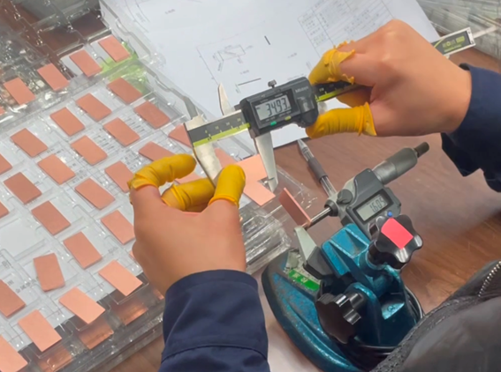

图 1 工人检测精密铜元件

## 项目简介

本系统是一款基于工厂流水线生产精密元件的质量检测系统，以百度飞桨框架下的ppyoloe模型和YOLOv10为核心，实现高精度实时缺陷检测。系统采用一机三端架构，支持操作人员和管理人员分别操作，降低操作门槛，提高检测效率。同时，系统提高丰富的数据分析和报表功能，帮助用户深入了解生产情况，优化生产流程。系统部署便捷，支持远程连接和第三方API接口，方便与其他MES系统互联。本系统不仅提高了元件质量检测的准确性和效率，还为企业提供了智能化的数据支持，助力企业实现数字化转型和升级。

### 技术路线

本项目基于工业元件缺陷检测模型，旨在实现智能工业元件质检系统。该系统命名为智检控-智能工业元件质检系统，主要服务流水线上的质检工人和办公室的管理人员。

本项目包括工控机显示屏端和web端，提供了基本的用户信息管理和工业元件缺陷检测功能，同时为工控机显示屏端提供了流水线生产管理的相关功能，包括属性配置、异常弹窗和工单管理等；同时为web端提供了后端管理的相关功能，包括结果查询、数据分析、警告提醒、系统管理和日志查看等功能。

平台的特点包括：

（1）前端技术栈：采用HTML5、vue、ajax、Node.js、json-server、element-ui等技术实现前后端数据交互、元件检测结果展示、实时监控画面展示等功能。

（2）后端技术栈：采用spring boot框架、CORS跨域、mysql、java swing等服务实现后端的软件界面和请求处理，maven用于软件包的管理

（3）持久化技术栈：本系统的持久化技术栈包括 mybatis、mybatis-plus 等。

（4）图像识别技术栈：本系统设计的图像采用的图像识别技术栈有paddlepaddle  ppyoloeplus，flask和numpy等。

### 创新点

（1） “一机三端”架构

传统的质检系统往往只侧重于单一端口的操作，这在一定程度上限制了系统的灵活性和可扩展性。本项目创造性地提出并实现了“一机三端”的架构，即包括工控机、前端界面和后端管理系统，这种架构设计使得操作人员和管理人员能够分别进行高效的操作和管理。工控机负责实时的质量检测，前端界面为操作人员提供直观易用的操作界面，后端管理系统则支持管理人员进行全局的数据分析和决策。这种架构不仅提高了操作效率，也提升了管理的精细化和智能化水平。

（2）数据分析与报表功能

本项目在系统中内置了数据分析和报表功能，能够将生产过程中的实时数据自动收集、整理和分析，并生成直观易懂的报表。这使得企业能够迅速了解生产情况，发现潜在问题，从而及时调整生产策略，优化生产流程。

（3）国产深度学习框架和先进模型

在深度学习领域，尽管存在众多国际知名框架，但本系统坚定地选择了国产的PaddlePaddle框架。这一选择不仅源于对国产技术的信任与支持，更是对国产信创产业发展的有力支持。PaddlePaddle框架凭借其强大的本土化优势，为本项目的顺利实施提供了有力支撑，进一步证明了国产技术在深度学习领域中的竞争力与价值。

在深度学习模型方面，我们也选择了近两个月提出的YOLOv10，它通过创新的无NMS训练方法、优化的架构设计及多尺度策略，在提升检测精度的同时，大幅提高了运行效率，特别适合对速度有严格要求的实时应用场景。结合轻量化设计与增强的特征提取技术，YOLOv10系列模型能在不同硬件平台上展现卓越性能，且预计具备良好的本土化支持。

### 预期测试效果

（1）检测准确率：系统能够准确识别出元件中的缺陷，检测准确率预计达到95%以上。

（2）检测速度：系统能够在流水线上实时检测元件，检测速度满足生产线的实际需求。

（3）适应性和泛化能力：系统能够适应不同种类和规格的工业元件，对新型元件也能进行准确的检测。

（4）用户满意度：系统提供直观易用的操作界面和详细的数据报告，能够满足用户的使用需求，提高用户满意度

# 问题分析

## 目前存在的问题

工业元件缺陷检测在工业生产制造中占据着至关重要的地位，它承担着确保产品质量、降低生产损失的关键使命。其核心在于通过精准的检测手段，及时发现并处理生产过程中的隐患和缺陷。然而，传统的工业元件质检主要依赖于人工操作和传统机器学习技术，这在应对现代工业生产的高效率、高精度和信息化需求时显得力不从心。

首先，人工检测受限于诸多生理和心理因素，如疲劳、注意力不集中等，这往往导致检测速度缓慢，且误检率较高。特别是面对微小或复杂的缺陷时，工人仅凭肉眼和仪器辅助难以保证检测的准确性，这无疑增加了产品质量和生产安全的风险[3]。

其次，随着工业生产的快速发展，元件的种类和规格日益多样化，缺陷的种类也随之增加。这不仅要求检测工人具备更高的专业技能，还使得传统机器学习技术在设计缺陷特征模型时需要投入更多的时间和资源。这无疑增加了检测的成本和复杂度。更为严峻的是，工业元件缺陷的微观性、未知性和多样性对工业检测的准确性提出了更高的挑战。传统的检测手段往往难以应对这些复杂情况，需要更先进的技术和方法来保障检测的准确性和可靠性。

此外，传统的工业元件质检在数据处理和分析方面也存在明显不足。在质检过程中，难以实时、快速地分析处理流水线上产品的数据，无法及时向管理人员反馈问题，导致无法及时做出决策以减少生产损失。

## 相关工作

### 目标检测任务

目标检测的任务是找出图像或视频中所有感兴趣的目标（物体），并确定它们的类别和位置[5]。例如，它可能用于识别给定图像中是否存在给定的目标类别（如人、车、自行车、狗和猫等），并返回每个目标实例的空间位置和覆盖范围。目标检测不仅是图像理解和计算机视觉的基石，也是解决更复杂更高层次的视觉任务的基础。目前，目标检测领域已经发展了多种算法，包括R-CNN[6]、Fast R-CNN[7]、YOLO[8]和SSD[9]。其中R-CNN采用两步策略[10]来解决目标检测问题，首先使用选择性搜索算法生成可能包含目标的候选区域，然后将这些候选区域输入卷积神经网络进行特征提取和分类。YOLO和SSD都采用一步策略[11]，YOLO直接在图像上应用卷积神经网络来预测边界框的位置和类别概率，提高了检测的速度；SSD结合了多尺度的特征图和anchor机制，提高了对小目标和多尺度目标的检测性能。

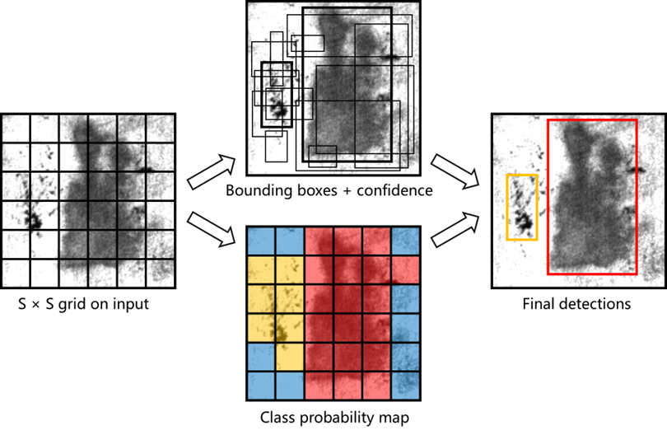

图 2 单步检测算法原理

### 工业缺陷检测

传统工业检测的研究聚焦于提高产品质量和减少生产过程中的错误。这一领域的主要任务是识别和评估工业产品中的缺陷、异常或不符合标准的情况。例如，它可能用于检测金属零件的表面裂纹、塑料部件的变形或电子元件的焊接不良等。

传统工业检测的方法多种多样，包括物理检测、化学分析和视觉检查等。其中，物理检测方法如超声波、射线或热成像等，通过测量材料的物理特性来发现潜在问题。化学分析则侧重于材料的化学成分和反应，以评估其质量和适用性[12]。

视觉检查[13]，特别是近年来结合计算机视觉技术的视觉检查，成为了工业检测的重要方向。这种方法通过捕获产品的图像或视频，并利用图像处理和分析技术来识别缺陷。视觉检查系统可以自动检测产品的尺寸、形状、颜色和纹理等特征，并将其与预设的标准进行比较。

近年来，深度学习技术在传统工业检测领域的应用日益增多。深度学习模型能够自动学习并提取图像中的复杂特征，从而实现对缺陷的更精确检测。这些模型可以通过大量的训练数据来优化，以提高检测的准确性和效率。

## 技术方案

本项目首先争对主流的缺陷检测算法进行研究讨论，找到了最符合工业元件缺陷检测需求的检测算法模型，然后基于此模型开发了智检控-智能工业元件质检系统，可以进行流水线上实时工业元件检测分析。下图为整体技术路线，整个方案依据该路线进行。

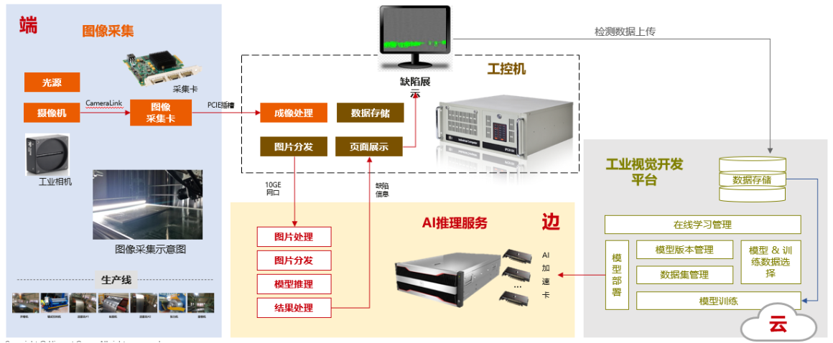

图 3 “一机三端”架构概念图

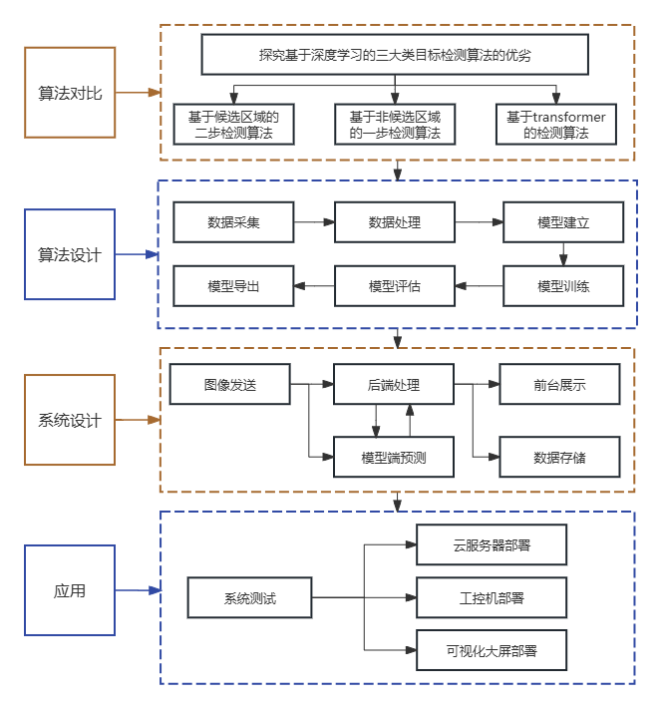

图 4 技术路线图

该作品的技术路线分为以下四个部分：算法对比、算法设计、系统设计和应用。

算法对比主要对目前基于深度学习的三大类目标检测算法进行实验对比，选中适用于本作品的模型；算法设计部分主要对数据进行采集处理和模型的训练部署；系统设计部分需要对前后端以及数据库进行设计开发，主要包含工控机控制系统和可视化大屏展示系统；应用部分主要为系统的测试和部署。

在算法对比部分，本作品选中了具有代表性的几类模型，两步检测算法：FasterRCNN[14]；一步检测算法：YOLOv3[15]、YOLOv8[16]、SSD[17]、PPYOLOE+[18]；基于transformer的检测算法：RT-DETR[19]；另外还有两步检测算法与transformer的结合模型swinTransformer[20]。我们在Windows 11、RTX 3050Ti系统进行训练，学习率采取阶段性衰减的方法，保证所有模型达到最优状态。利用百度VisualDL可视化平台进行模型的可视化对比，选择速度和精度平衡较优的模型。

在算法设计部分，我们对数据集进行了处理和增强。对于模型，我们采用线性衰减和线性预热的学习率策略，采用Momentum优化算法对梯度下降法进行优化，进行了200轮的训练，选择准确率最高的参数权重。

在系统设计部分，系统模拟接收企业发送的样本图像，将图像格式转化为base64格式并发送到模型端。模型端进行解码并转换为ndarray格式，并利用训练好的模型进行预测。将预测结果的数据部分进行筛选和组装，并将预测结果的可视化图像进行base64编码，两部分组合成json格式后返回给系统后端。后端对数据进行处理后进行数据库存储，并同步到可视化大屏的展示系统。

在应用部分，首先对模型端，前后端系统进行测试，保证功能运行正常。然后对各端系统进行部署。

# 可行性分析

针对用户在工业元件质量检测领域中的实际需求，分析现有的技术下系统开发的可行性，并在需求分析的基础上，对系统架构和功能进行设计，以保证后续系统的顺利开发。

### 经济可行性分析

本系统作为一款智能工业元件质检系统，专注于利用图像处理技术实现工业生产过程中的产品质量检测。从资源配置的角度来看，系统的开发需求相对简单，仅需一台笔记本电脑和实验室配置的服务器，从而大幅降低了物力成本。这种轻量级的配置要求使得系统部署和维护变得更为便捷和经济。

在经济效益方面，本系统显著提升了工厂流水线上产品的质量检测效率与准确性。相较于传统的人工检测方法，本系统能够有效解决效率低下和误检率高的问题，显著减少了误检和漏检情况，进而降低了生产损失。这不仅有助于减少运营成本，还能通过提高产品质量来增强市场竞争力，为企业带来长期的经济利益。

此外，本系统具备高度的灵活性和可扩展性，能够适应不同种类和规格的元件检测需求。这大大降低了质检成本，并提高了生产效率，使得企业在面对多样化的市场需求时能够迅速响应，保持竞争优势。

值得一提的是，本系统还内置了丰富的数据分析和报表功能。这些功能能够帮助企业深入了解生产情况，发现潜在问题，并据此优化生产流程。通过提高生产过程的透明度和可控性，企业能够进一步提升产品质量，增强客户满意度，从而实现更可持续的经济增长。

因此从资源配置、经济效益、灵活性和可扩展性，以及数据分析和优化能力等方面来看，本系统在经济上具有高度的可行性。它的应用有望为企业带来显著的成本节约和效益提升，促进企业的长期发展。

### 操作可行性分析

本项目在操作过程中展现出高度的可行性和便捷性。采用一机三端的架构设计，使得操作人员和管理人员能够分别进行操作，这种设计不仅降低了操作门槛，还大幅提高了检测效率。对于操作人员而言，工控机前端界面设计直观易懂，符合日常操作习惯，使得他们能够快速上手，高效完成检测任务。而对于管理人员来说，管理网页的前端界面同样简洁明了，提供了丰富的管理功能，便于他们实时监控生产情况，做出及时有效的决策。

在系统的部署和使用方面，本项目同样表现出色。系统部署过程简单便捷，无需复杂的配置和调试，大大减少了部署时间和成本。同时，系统支持远程连接和第三方API接口，这使得它能够轻松与其他MES系统进行互联，实现信息的无缝对接和共享。这种互联性不仅提高了信息的流通效率，还使得系统能够更好地融入企业的整体生产管理体系中，进一步提升了操作的便捷性和高效性。

因此本项目在操作可行性方面表现出色，无论是从操作界面设计、部署便捷性还是与其他系统的互联性来看，都能够满足用户的实际需求，提高操作效率，降低操作难度。这使得系统在实际操作中更加便捷和高效，为企业提供了强有力的支持。

### 技术可行性分析

首先，关于后端开发，系统采用了Spring Boot和MyBatis Plus的组合。Spring Boot是一个流行的Java框架，它简化了Spring应用的初始搭建以及开发过程，通过约定优于配置的理念，能够极大地减少XML配置，使得开发者能更加专注于业务逻辑的开发。MyBatis Plus则是一个增强版的MyBatis，提供了丰富的CRUD操作，极大地提高了开发效率。两者结合使用，使得后端开发更加高效且稳定，能够满足系统对于数据处理和业务逻辑处理的需求。

其次，在前端开发方面，系统采用了Vue和Element UI的组合。Vue是一套构建用户界面的渐进式框架，它易于上手且功能强大，能够灵活地构建复杂的单页应用。Element UI则是一套基于Vue的组件库，提供了丰富的UI组件，能够极大地简化前端开发的复杂性。通过Vue和Element UI的结合，系统能够为用户提供友好且直观的操作界面，提高用户的使用体验。

再次，在模型端开发方面，系统采用了PaddlePaddle框架。PaddlePaddle是一个由百度开发的深度学习平台，支持多种深度学习算法和模型，具有高性能和易用性等特点。通过PaddlePaddle，系统能够构建高效的深度学习模型，实现高精度的工业元件缺陷检测。同时，PaddlePaddle还提供了丰富的API和工具，使得模型的训练和部署变得更加便捷。

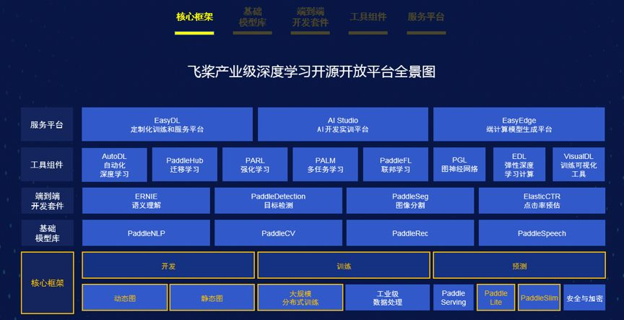

图 5 飞桨产业级深度学习开源开放平台全景图

最后，系统数据采用了MySQL数据库进行存储。MySQL是一个成熟且稳定的关系型数据库管理系统，具有高性能、高可靠性和易用性等特点。它能够有效地存储和管理系统中的各类数据，为系统的稳定运行提供有力支持。

综上所述，从技术角度来看，系统采用的技术栈是成熟且稳定的，能够满足系统对于数据处理、业务逻辑处理、界面展示以及深度学习模型的需求。因此，系统在技术上是可行的。

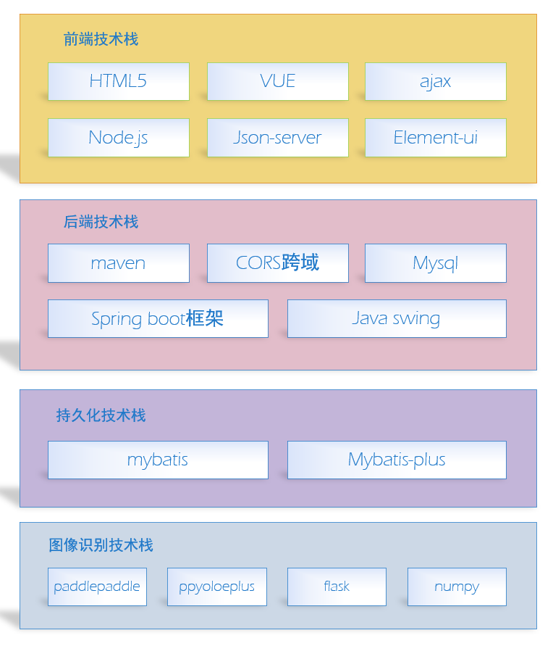

图 6 技术框架图

### 社会可行性分析

首先，该系统能够促进产业升级与自动化进程。随着工业4.0时代的到来，智能化、自动化生产已成为工业发展的必然趋势。智能工业元件质检系统的引入，不仅提高了生产效率，降低了生产成本，而且通过精准检测，进一步提升了产品质量，从而推动了整个产业的升级。同时，自动化程度的提高也释放了更多的劳动力，使他们能够从事更高附加值的工作，进一步推动了产业升级。

其次，该系统有助于节能减排，实现绿色生产。传统工业质检过程中，由于人为因素的干扰和设备的限制，往往会造成能源和资源的浪费。而智能工业元件质检系统通过精准控制检测流程，优化能源使用，有效降低了能源消耗。同时，通过减少废品和次品的产生，也减少了废弃物的排放，有利于环境保护和可持续发展。

第三，该系统的应用将调整就业结构，催生新岗位。随着智能工业元件质检系统的普及，原有的质检岗位将被更高效的自动化检测所取代，但这并不意味着就业岗位的减少。相反，随着智能化、自动化生产的需求增加，将催生出一批新的技术岗位和管理岗位，如系统维护、数据分析、智能化生产管理等，为劳动者提供了更多的就业机会和发展空间。

最后，该系统确保了数据安全与隐私保护。在信息化时代，数据安全和个人隐私保护已成为社会关注的重点。智能工业元件质检系统在设计和实施过程中，充分考虑了数据安全和隐私保护的需求，采用了先进的加密技术和访问控制策略，确保数据的完整性和保密性。同时，系统还通过定期的数据备份和恢复机制，确保了数据的可靠性和可用性。

因此智能工业元件质检系统在促进产业升级、节能减排、调整就业结构以及确保数据安全与隐私保护等方面都表现出显著的社会可行性，符合社会发展的需求和趋势。

### 可行性分析结论

经过综合评估，本项目在经济、操作、技术和社会四个方面均展现出高度的可行性。

从经济角度来看，本项目通过降低物力成本、提高检测效率和准确性，显著减少了生产损失和运营成本。同时，系统的灵活性和可扩展性能够适应不同种类和规格的元件检测需求，进一步降低了质检成本。内置的数据分析和报表功能还有助于企业优化生产流程，提高产品质量，从而实现更可持续的经济增长。

在操作方面，本项目采用一机三端的架构设计和直观易用的前端界面，降低了操作门槛，提高了操作效率。系统部署便捷，支持远程连接和第三方API接口，方便与其他MES系统互联，实现了信息的无缝对接和共享。这些特点使得系统在实际操作中更加便捷和高效，提高了操作的可行性。

技术方面，本项目采用了成熟稳定的技术栈，包括Spring Boot+MyBatis Plus进行后端开发，Vue+Element UI进行前端开发，以及PaddlePaddle进行模型端开发。这些技术能够确保系统的稳定运行和高效性能，满足项目对于数据处理、业务逻辑处理、界面展示以及深度学习模型的需求。同时，系统采用MySQL数据库进行数据存储，确保了数据的安全性和可靠性。

在社会方面，本项目的实施能够促进产业升级与自动化进程，推动绿色生产，减少能源消耗和废弃物排放。同时，系统的应用将调整就业结构，催生新岗位，为劳动者提供更多的就业机会和发展空间。此外，系统还确保了数据安全与隐私保护，符合社会发展和公众利益的需求。

因此本项目在经济、操作、技术和社会四个方面均具备高度的可行性。其应用有望为企业带来显著的经济效益和社会效益，推动工业生产的智能化和可持续发展。因此，我们认为该项目是完全可行的，值得进一步推进和实施。

# 模型比对和选取

## 数据集选取和数据增强

**1.NEU-CLS 钢材表面数据集：**

由东北大学（NEU）发布的表面缺陷数据库，收集了热轧钢带的六种典型表面缺陷，即轧制氧化皮（RS），斑块（Pa），开裂（Cr），点蚀表面（ PS），内含物（In）和划痕（Sc）。该数据库包括1,800个灰度图像：六种不同类型的典型表面缺陷，每一类缺陷包含300个样本。对于缺陷检测任务，数据集提供了注释，指示每个图像中缺陷的类别和位置。对于每个缺陷，黄色框是指示其位置的边框，绿色标签是类别分数。

表 1 NEU-CLS 数据集

|  |  |
| --- | --- |
| 数据集名称 | NEU-CLS |
| 发布者 | 东北大学 宋克臣 |
| 发布时间 | 2020年 |
| 图像类型 | 灰度图像 |
| 训练图像数量 | 1400 |
| 测试图像数量 | 400 |
| 总图像数量 | 1800 |
| 类别 | 轧制氧化皮（RS），斑块（Pa），开裂（Cr），点蚀表面（ PS），内含物（In）和划痕（Sc） |

通过查看局部样本和整体代码统计，发现数据集明暗程度相差很多。进行直方图均衡化达到数据增强的效果。

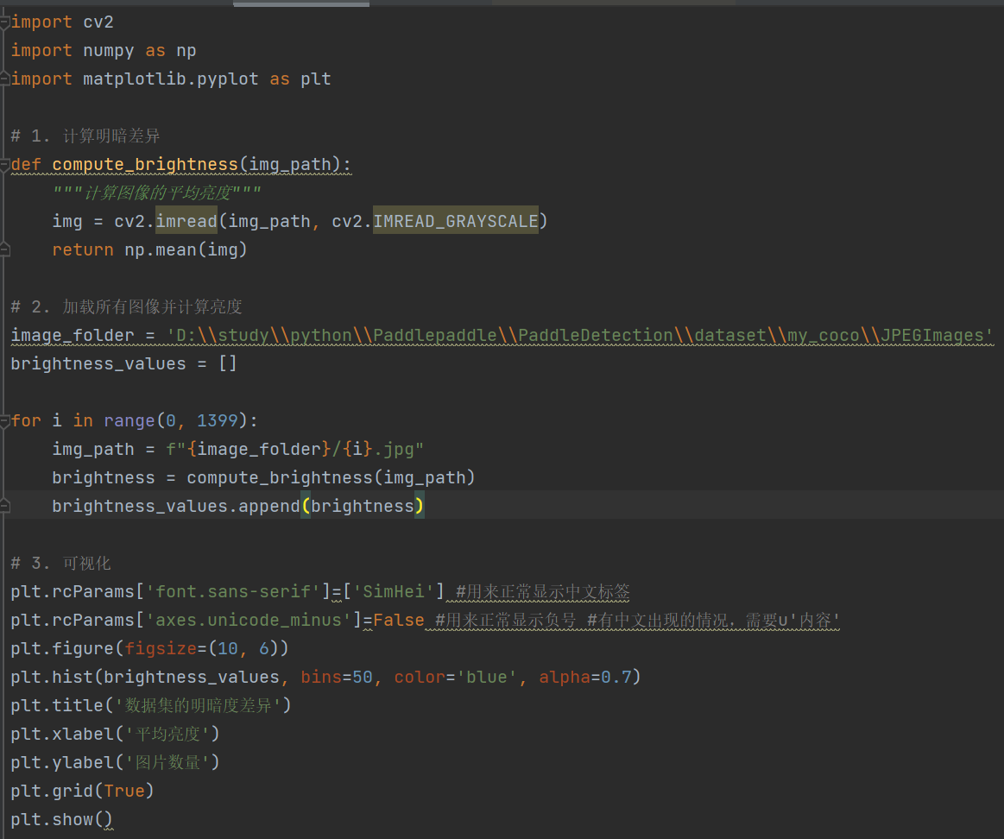

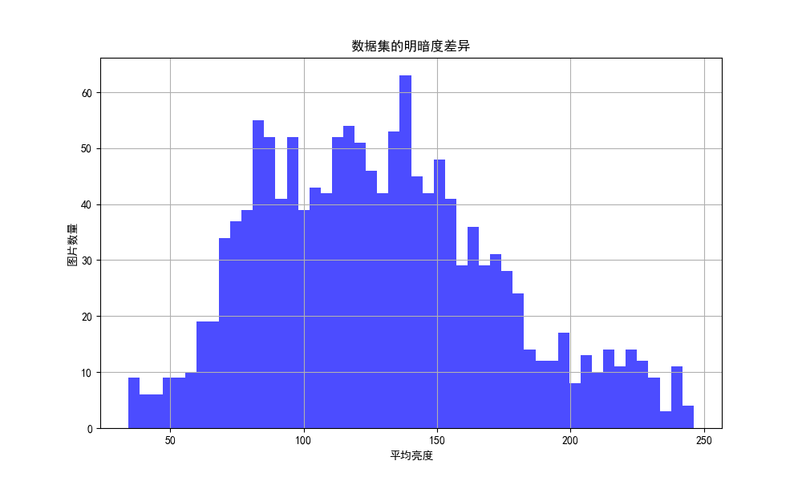

## 模型对比实验

**1.YOLOv3：**

YOLOv3是由Joseph Redmon和Ali Farhadi提出的单阶段检测器, 该检测器与达到同样精度的传统目标检测方法相比，推断速度能达到接近两倍。

PaddleDetection实现版本中使用了Bag of Freebies for Training Object Detection Neural Networks中提出的图像增强和label smooth等优化方法，精度优于darknet框架的实现版本，在COCO-2017数据集上，YOLOv3(DarkNet)达到mAP(0.50:0.95)=38.9的精度，比darknet实现版本的精度(33.0)要高5.9。同时，在推断速度方面，基于Paddle预测库的加速方法，推断速度比darknet高30%。

在此基础上，PaddleDetection对YOLOv3进一步改进，进一步提升了速度和精度，最终在COCO mAP上可以达到43.2。

（1）固定学习率

学习率策略：固定学习率0.00025 epoch：60

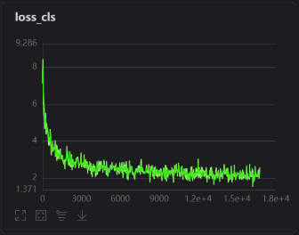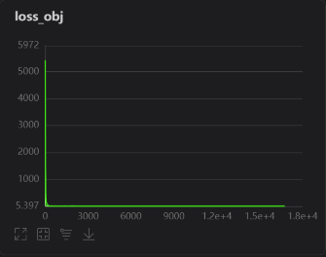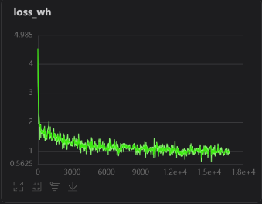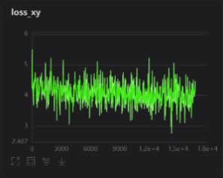

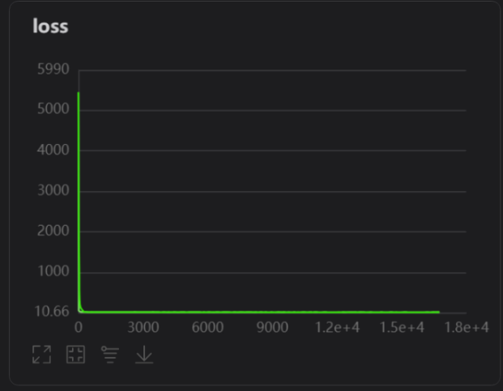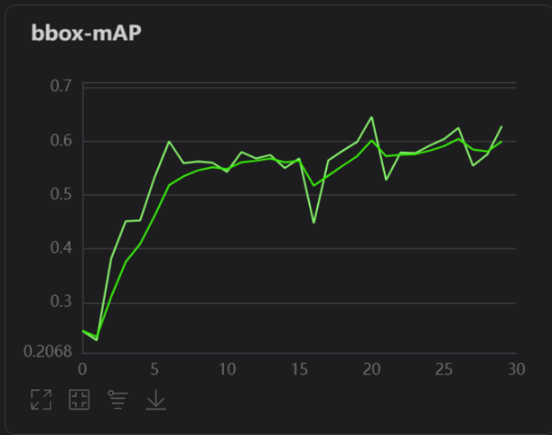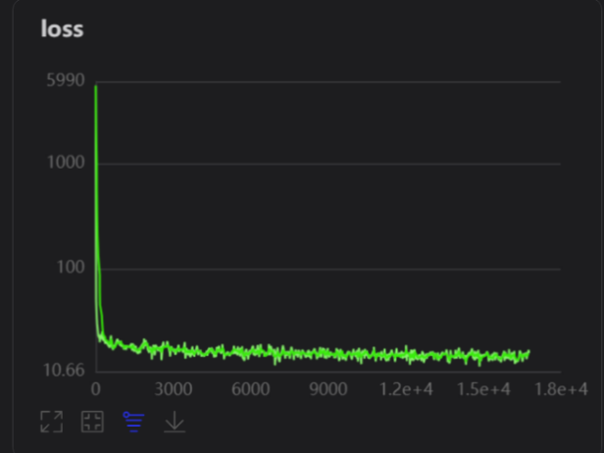

从训练结果可以看出，loss_cls趋于收敛，说明该模型类别分类损失较低，可以区分不同类别；loss_obj趋于收敛，说明该模型目标置信度损失较低，可以正确识别图像中的目标。但是loss_xy和loss_wh波动明显，为达到收敛，说明框回归损失较大，对目标的位置预测不够精准。mAP值波动明显，最高值为0.64599，准确率较低。

（2）学习率衰减

学习率策略：PiecewiseDecay base_lr:0.00025 gamma:0.1 milestones:[10,50] ，LinearWarmup start_factor:0.33 steps:1000 ，epoch：60

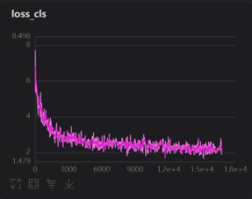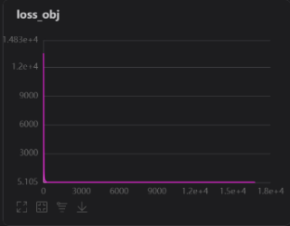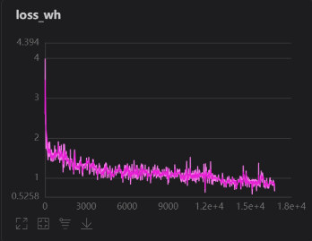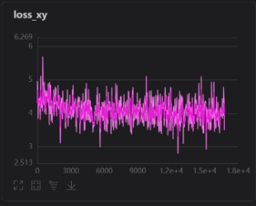

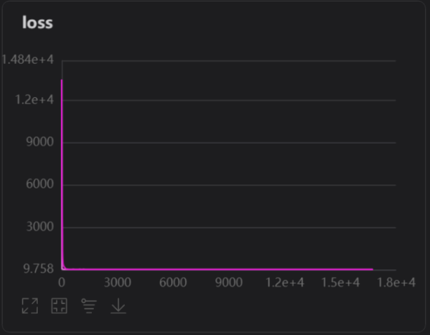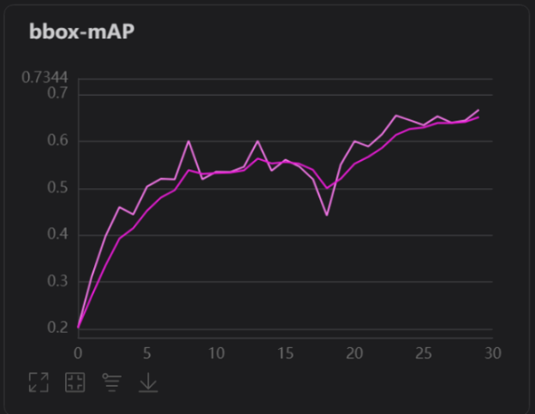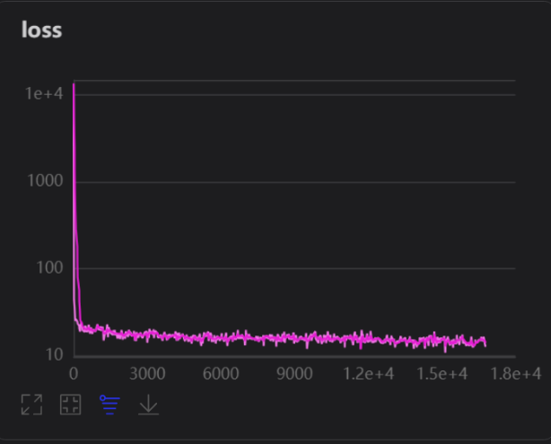

通过学习率阶段性衰减，loss收敛更加平稳，mAP也比固定学习率稳定，但因为训练轮数有限，并未收敛。mAP最高为0.66764。

（3）增大epoch

学习率策略：PiecewiseDecay base_lr:0.00025 gamma:0.1 milestones:[32,36] ，LinearWarmup start_factor:0.33 steps:1000 epoch:300

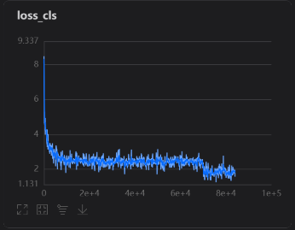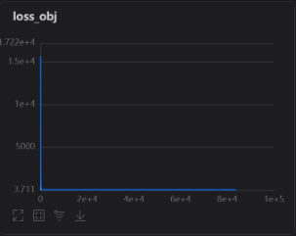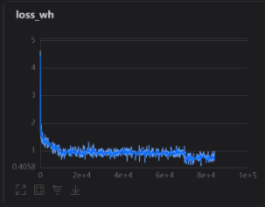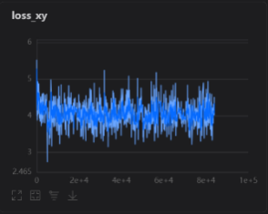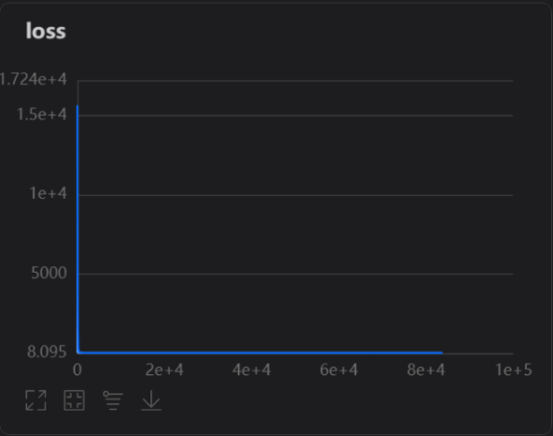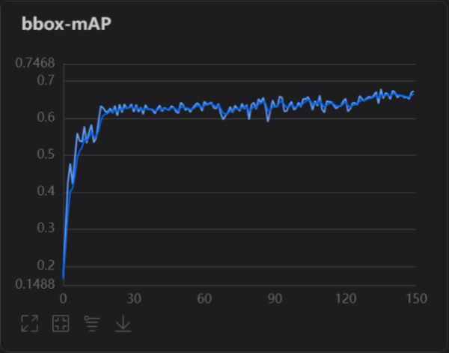

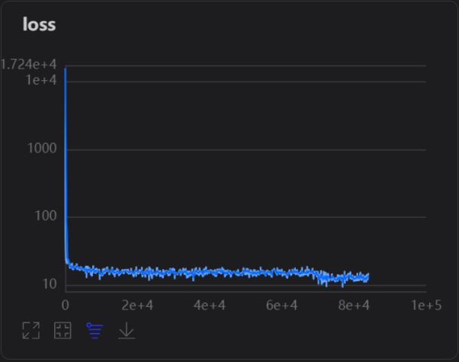

训练300轮后，loss和mAP均收敛，mAP最高为0.6789。

提交比赛结果，上传平台后预测结果为38.7716分。



**2.YOLOv8**

YOLOv8 是Ultralytics的YOLO的一个版本。作为一种前沿、最先进(SOTA)的模型，YOLOv8在之前版本的成功基础上引入了新功能和改进，以提高性能、灵活性和效率。YOLOv8支持全范围的视觉AI任务，包括检测, 分割, 姿态估计, 跟踪, 和分类。这种多功能性使用户能够利用YOLOv8的功能应对多种应用和领域的需求。

（1）yolov8n，epoch：60

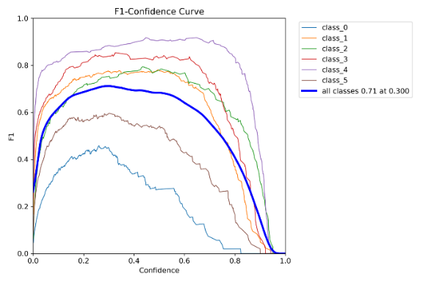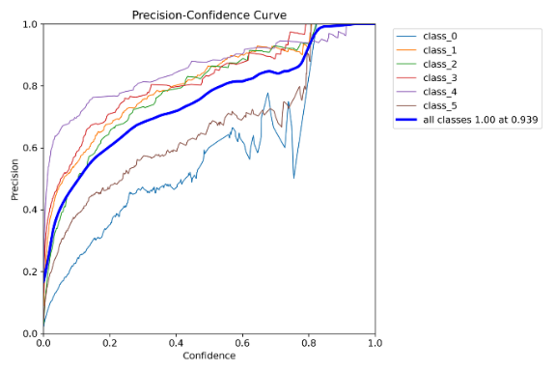

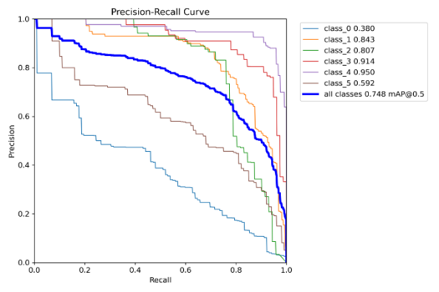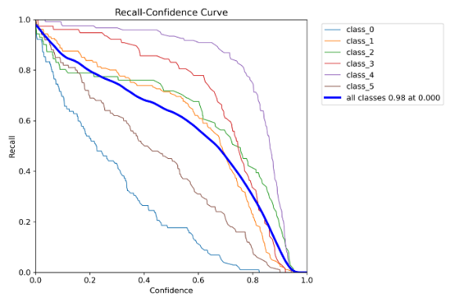

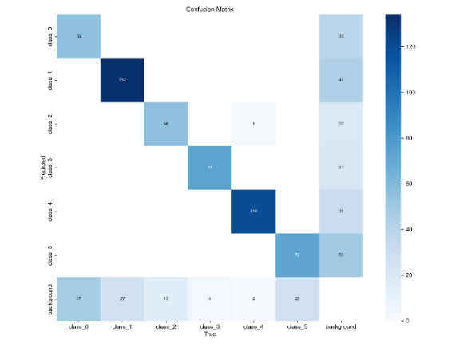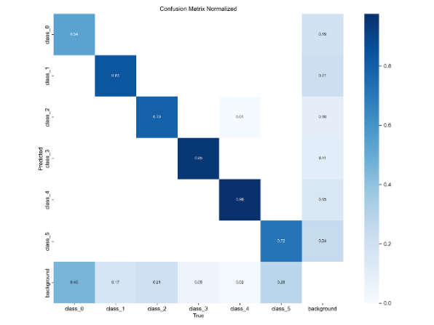

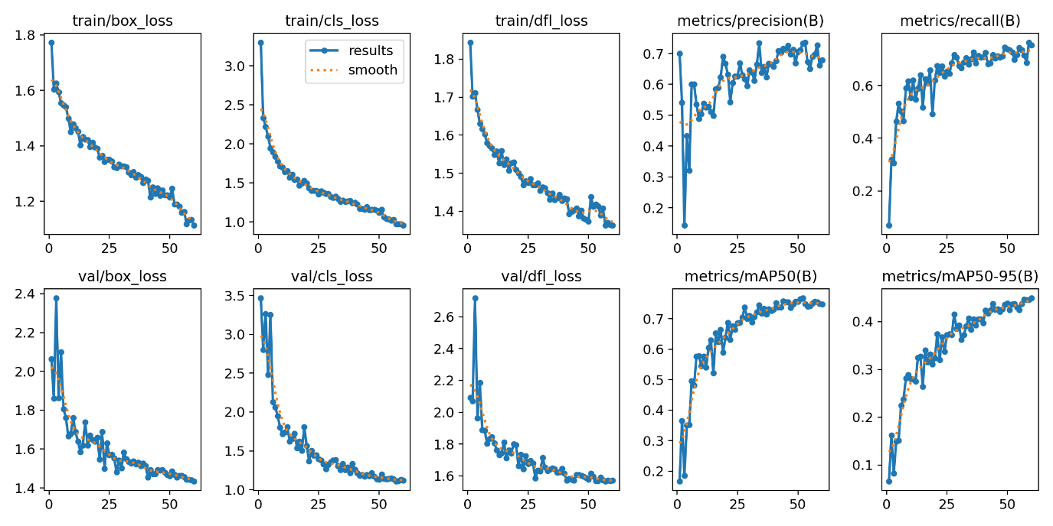

由结果分析可知，F1为查准率和召回率的调和平均数，在置信度为0.3时效果最好。

从置信度阈值 - 准确率曲线中可以看出，置信度越高，准确率越高，但是这样就有可能漏掉一些判定概率较低的真实样本。从置信度阈值 - 召回率曲线图可看出，当置信度越小的时候，类别检测的越全面，样本不容易被漏掉，但容易误判。最后从精确率和召回率的关系图可看出精度越高，召回率越低。

从混淆矩阵可看出，yolov8模型对目标分类较为准确，其中类别3和类别4的准确率超过了0.9.然而从loss和mAP可看出，60轮的训练并未使模型收敛。YOLOv8n的准确率为0.7678。

（2）yolov8s，epoch：60

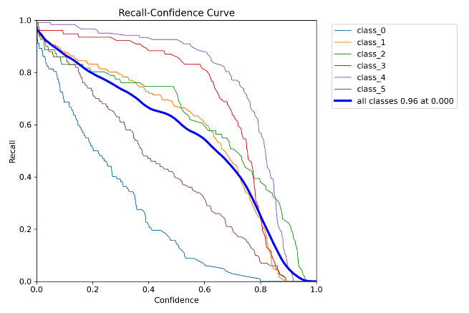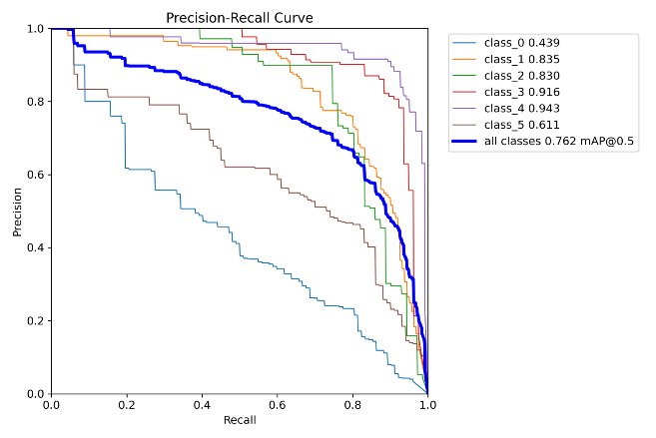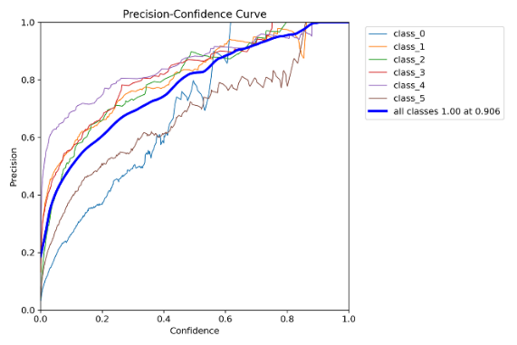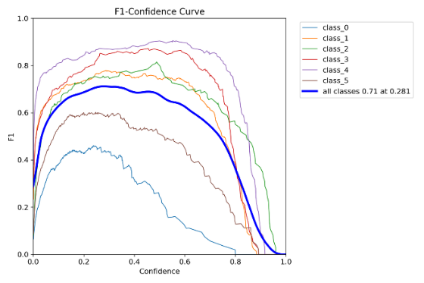

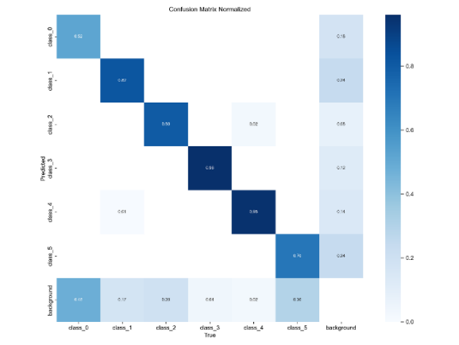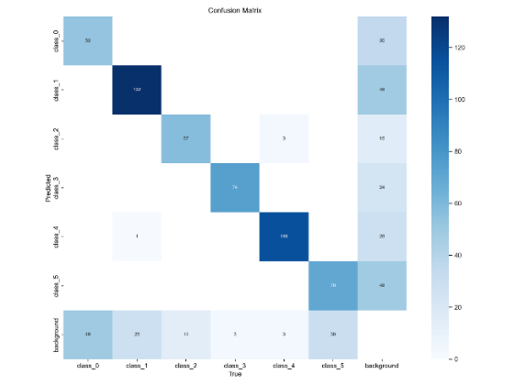

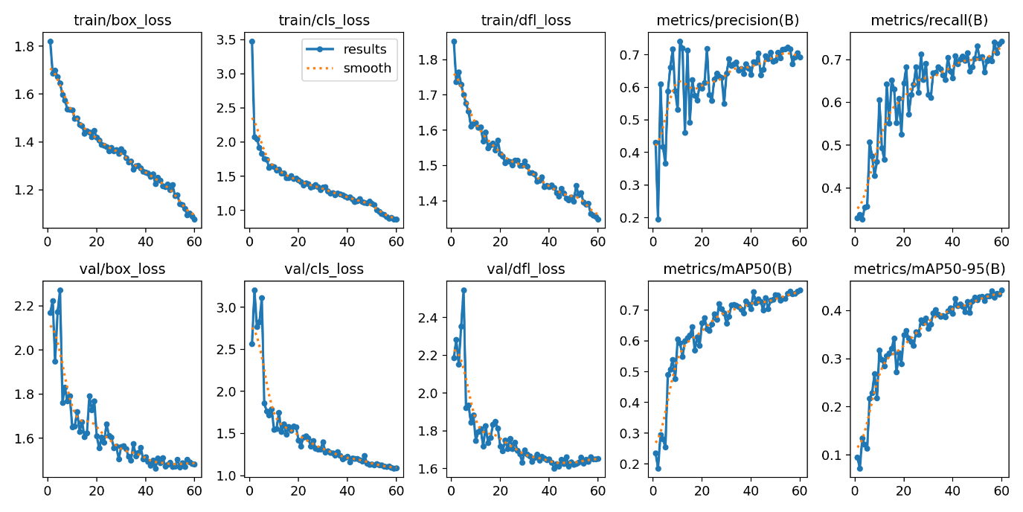

YOLOv8s比YOLOv8n模型网络更加复杂，由于样本数量限制，可看出准确率并未得到很大的提升，相反该模型出现了更多的分类失误。另外该模型60轮也未收敛。YOLOv8n的准确率为0.7649。

（3）yolov8m，epoch：60

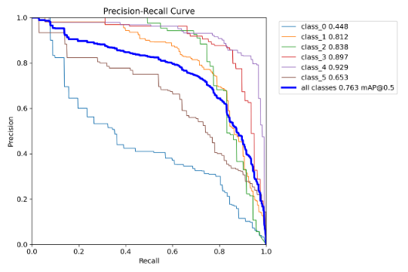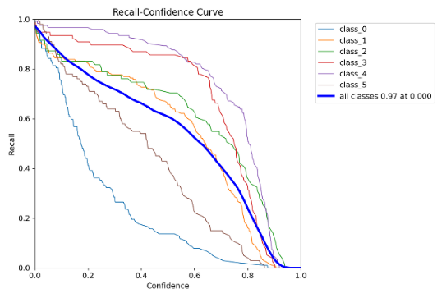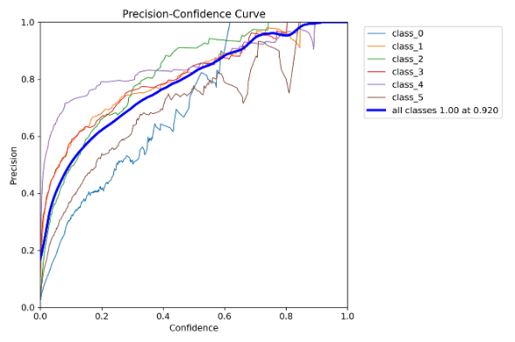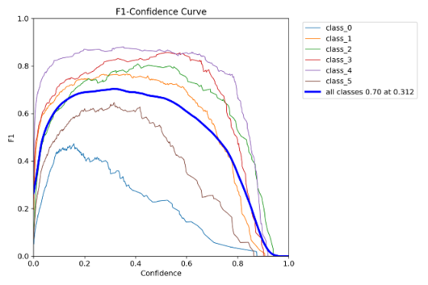

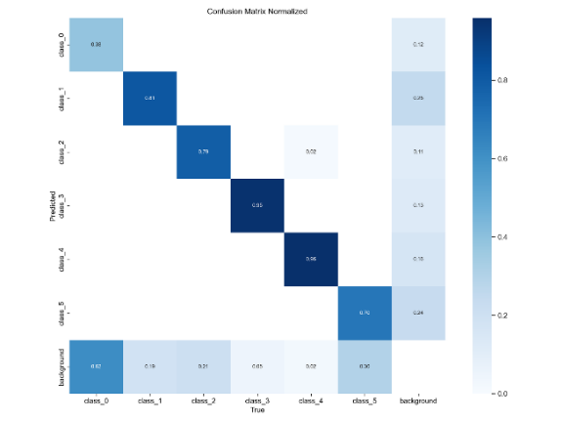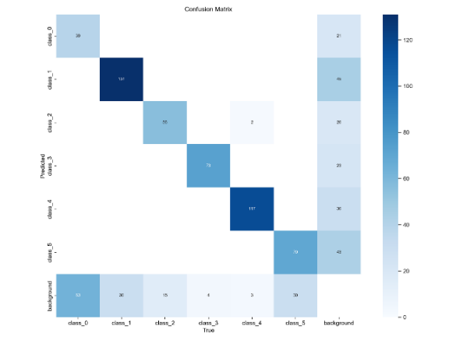

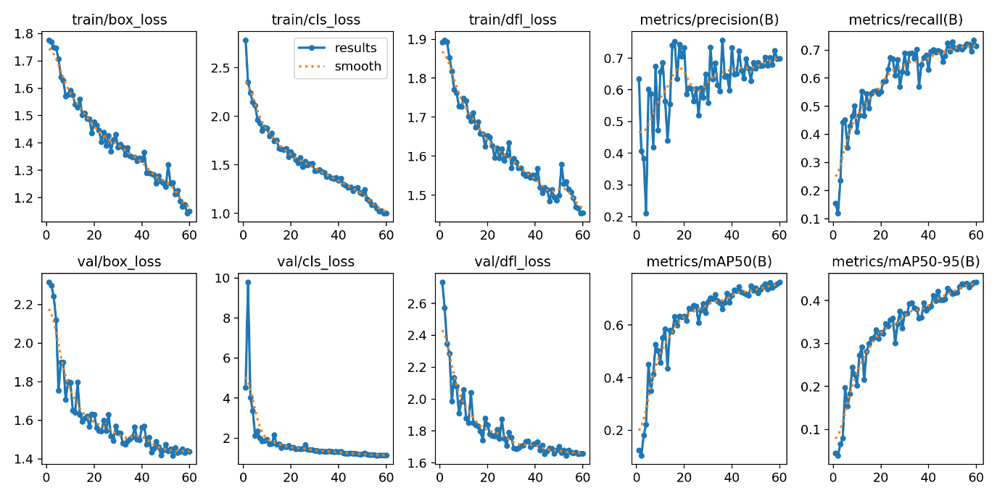

YOLOv8m是比YOLOv8s更复杂的模型，然而该模型效果并未得到明显提升。YOLOv8m准确率为0.76299。

（4）yolov8m epoch：300

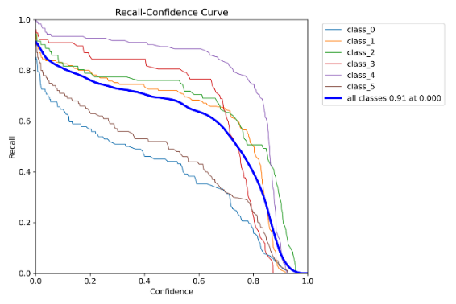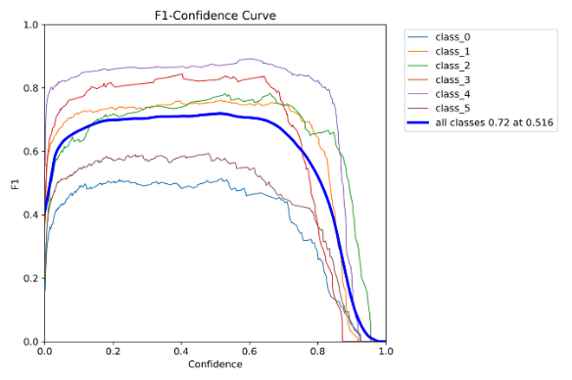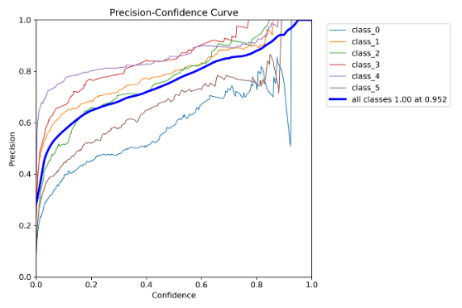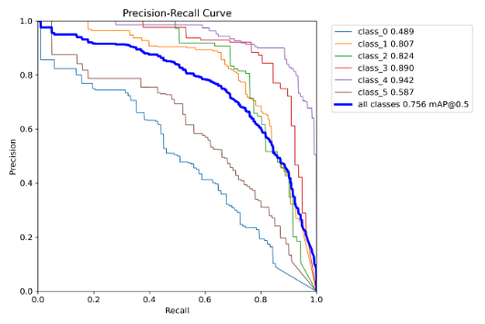

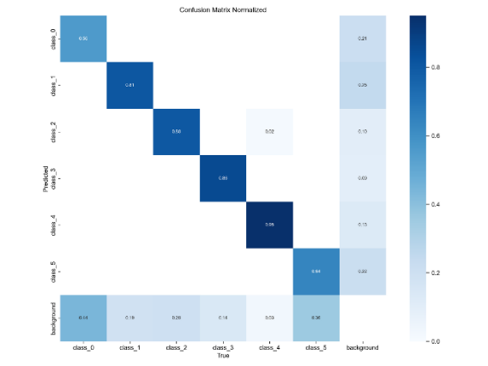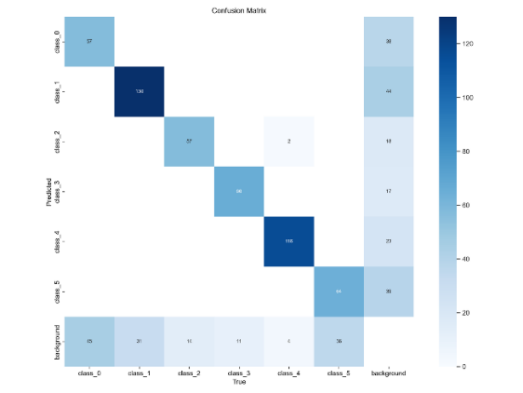

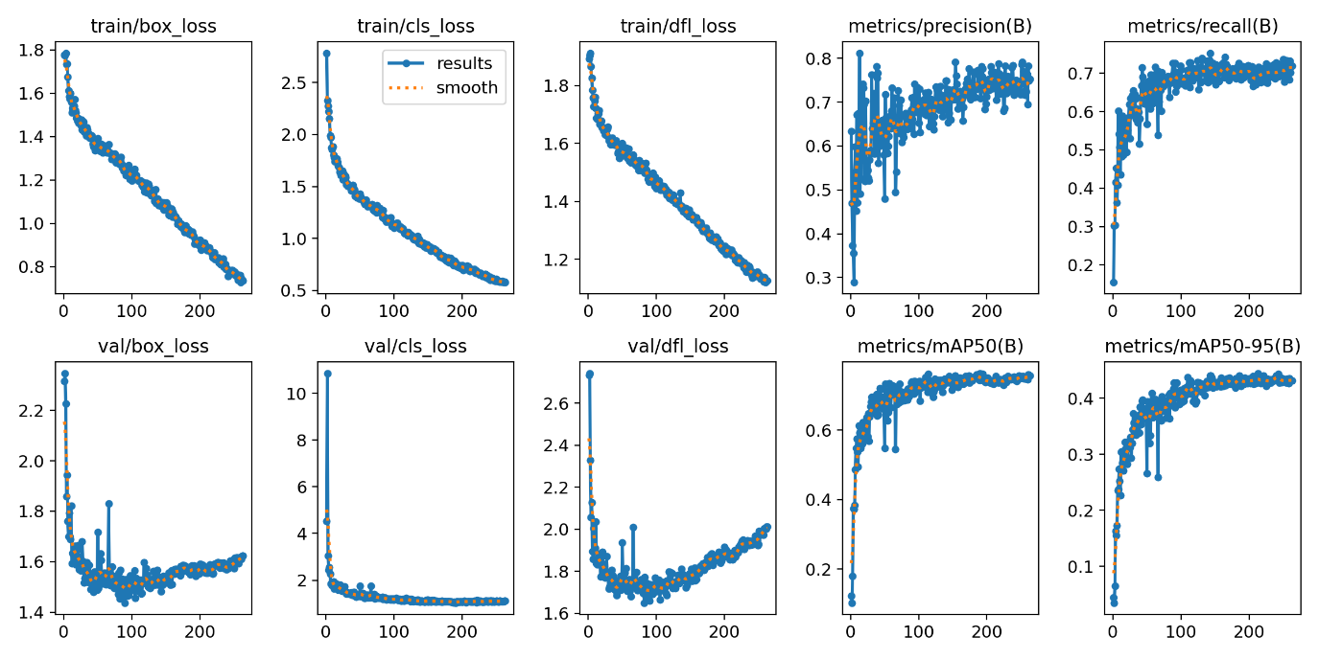

通过更大的训练量，可看出mAP已收敛，但box_loss、cls_loss、dfl_loss仍在下降，后期会通过继续训练寻找最优情况。目前YOLOv8m的准确率为0.7633。

提交比赛结果，上传平台后预测结果为38.94002分。

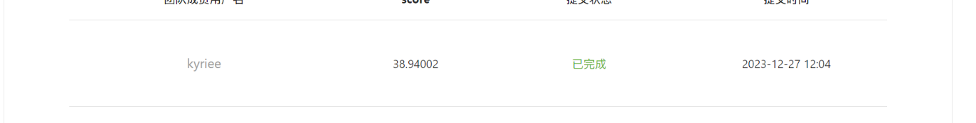

**3.Faster RCNN**

Faster RCNN是一个目标检测模型，将特征抽取、候选框提取、bounding box回归、分类集成在了一个网络中，使得检测速度和精度有所提升。 Faster-RCNN创造性地采用卷积网络自行产生建议框，并且和目标检测网络共享卷积网络，建议框数目减少，质量提高。Paddle的yolo和Fast-RCNN相比，Fast-RCNN的准确率更高一些。

（1）固定学习率

学习率策略：固定学习率0.00025 ，epoch：60

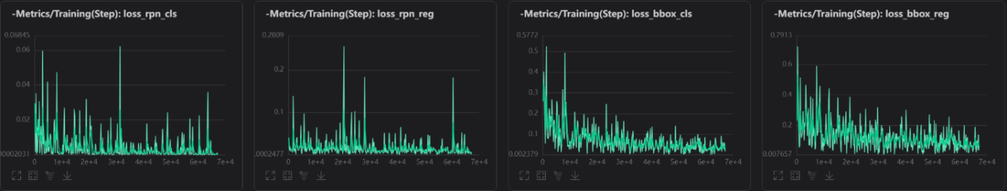

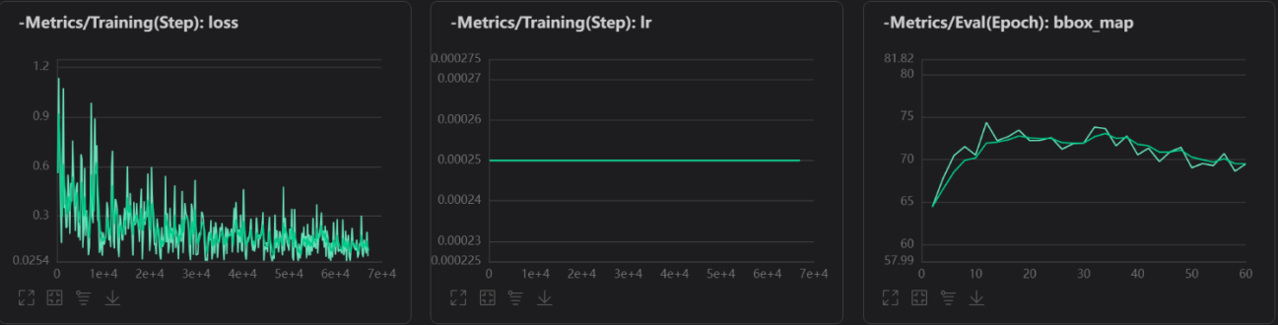

从结果分析可得FasterRCNN对于分类和锚框的损失值差别不大，但整体上还是分类大于锚框的准确度。固定学习率会导致最后波动明显，达不到收敛，准确率甚至呈下降趋势。另外loss波动较大。说明此方法效果并不好。最大准确率为74.379。

（2）余弦退火衰减

学习率策略：CosineAnnealingDecay，epoch：60

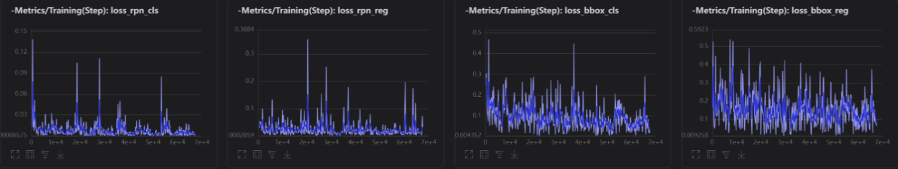

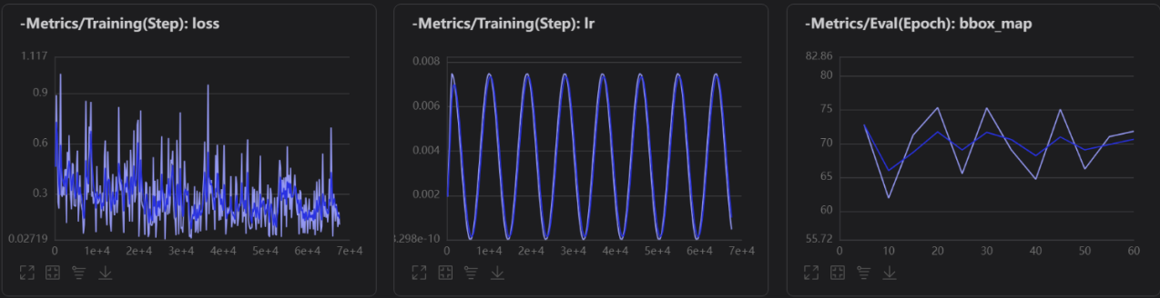

采用余弦退火的学习率衰减策略，可见准确度波动较大，且为有规律的波动，最大准确率为75.33。

（3）分段衰减

学习率策略：PiecewiseDecay，epoch：60

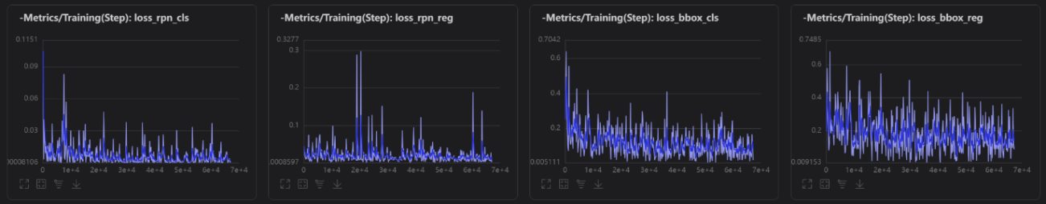

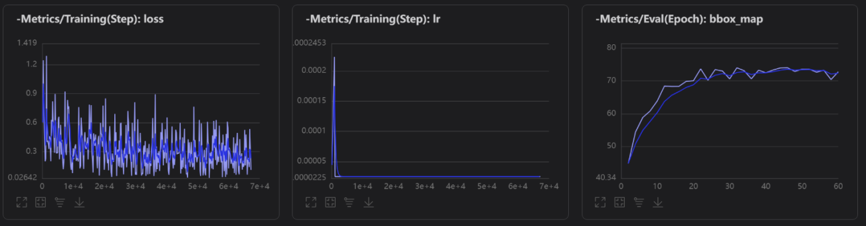

采用分段衰减的策略，学习率不断下降，减少了loss和mAP的振荡。mAP趋于收敛。此方法的最大准确率为73.971。

提交比赛结果，上传平台后预测结果为40.4281分。



**4.Faster RCNN_swin（paddledetection aistudio训练）**

faster RCNN_swin是由Swin Transformer作为faster RCNN网络backtone（主干特征提取网络）的模型

第一次0.00025 训练42轮 最大map：0.8

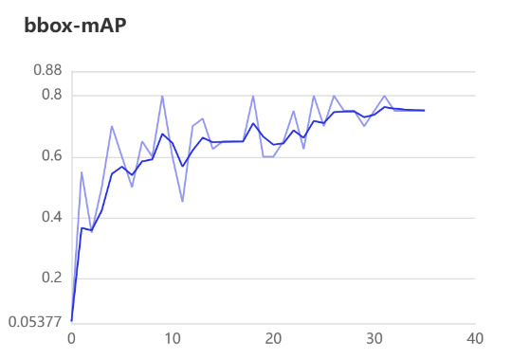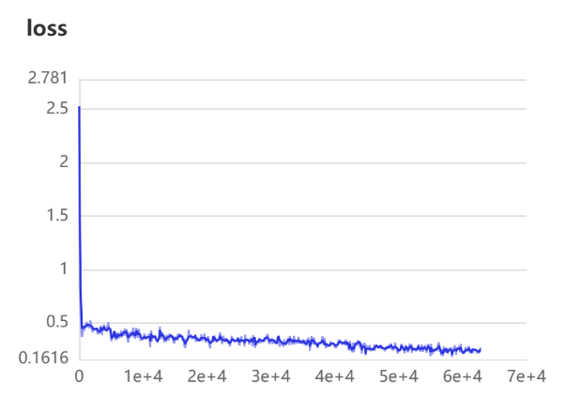、

观察第一次训练bbox-mAP图像可知，在前10轮呈现波动上升的趋势，整体波动较大，可以适当调低学习率。

第二次 0.0001 训练36轮 最大map：0.85

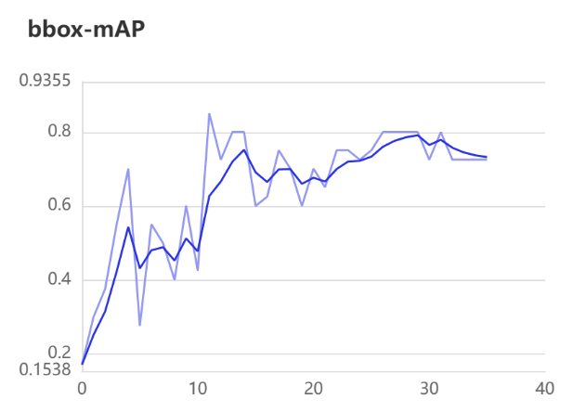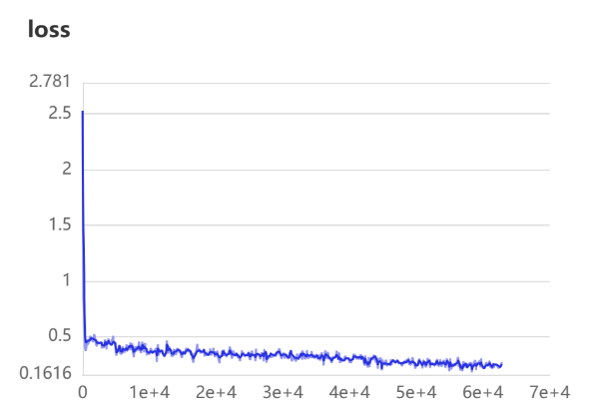

比赛结果



**5.PPYOLOe+（paddledetection）**

ppyoloe基于PP-YOLOv2。使用Anchor-free的方法，在每个像素上放置一个锚点，为三个检测头设置上、下边界，将ground truths分配给特征图，计算box的中心位置，选择最近的像素点作为正样本，加快模型计算速度。在网络的主干和颈部，提出新的RepRes-Block，缓解梯度消失以及接受不同中间域的特征。在标签分类中提出Task Alignment Learning (TAL)，由动态标签分类和任务对齐损失组成，可以同时获得最高的分类分数和最精确的边界框。作者创造性地提出了efficient task-aligned head,分类分支采用非对称加权操作，正样本中也存在不等权，发现更多有价值的正样本。回归分支替换为distribution focal loss,用直接回归一个任意分布来建模框的表示，将回归看作式一个分布预测任务。

（1）ppyoloe+l

学习率0.00025 训练80轮 最高准确率90.09

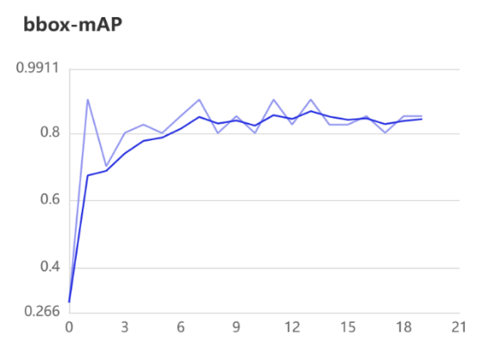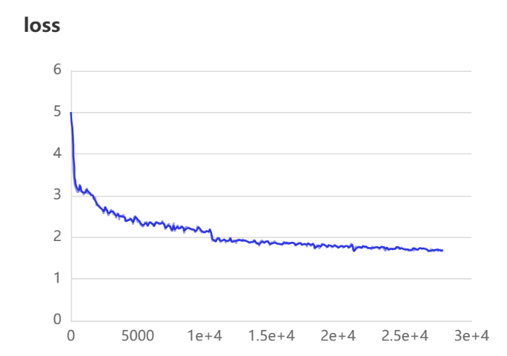

（2）ppyploe+s

学习率0.00025 训练60轮 最高准确率90.09

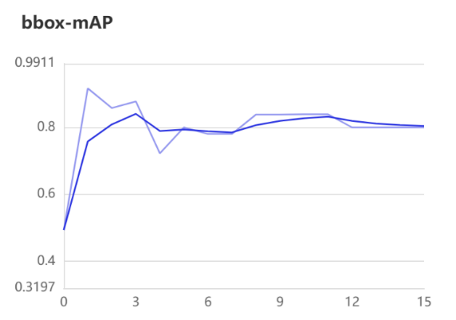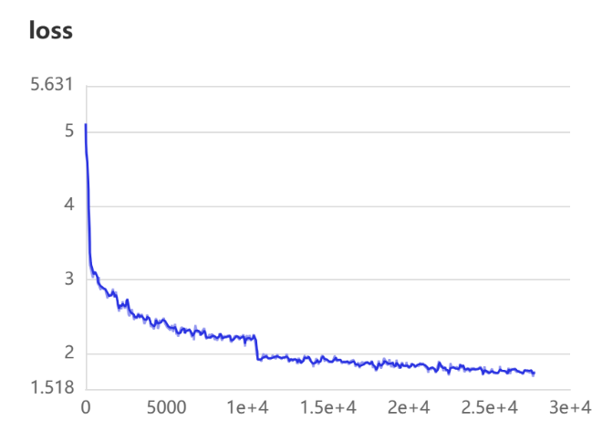

（3）ppyoloe+m

学习率0.00025 训练60轮 最高准确率80.0

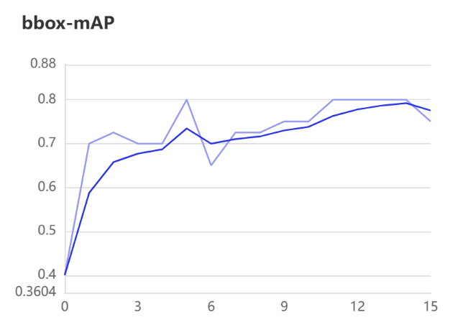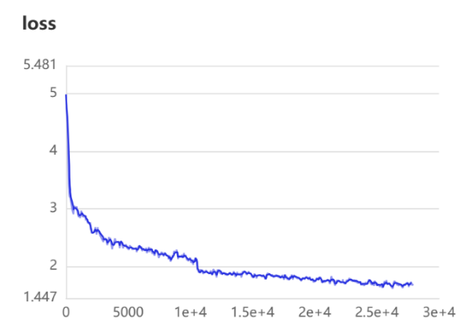

（4）ppyoloe+crn_x

学习率：0.0001，训练80轮

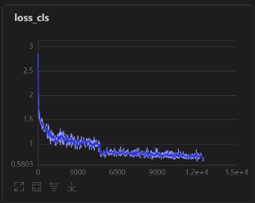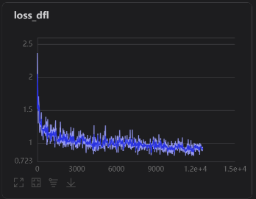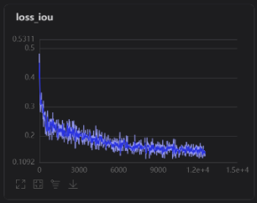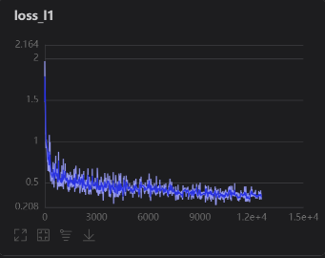

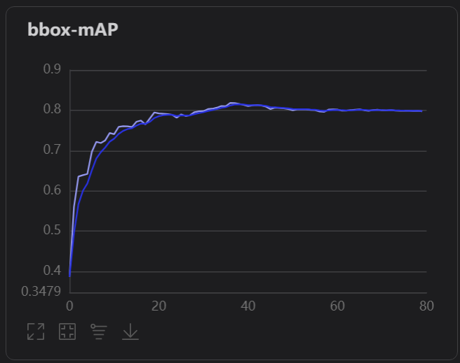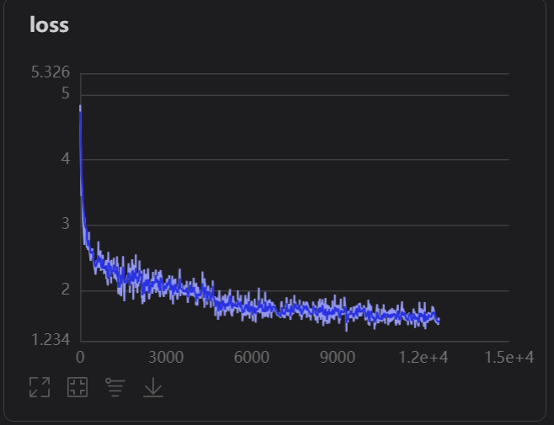

最高准确率：81.841

比赛结果



**6.另外我们还对最新的YOLOv10进行了实验，结果如下：**

（1）YOLOv10-n，200epoch

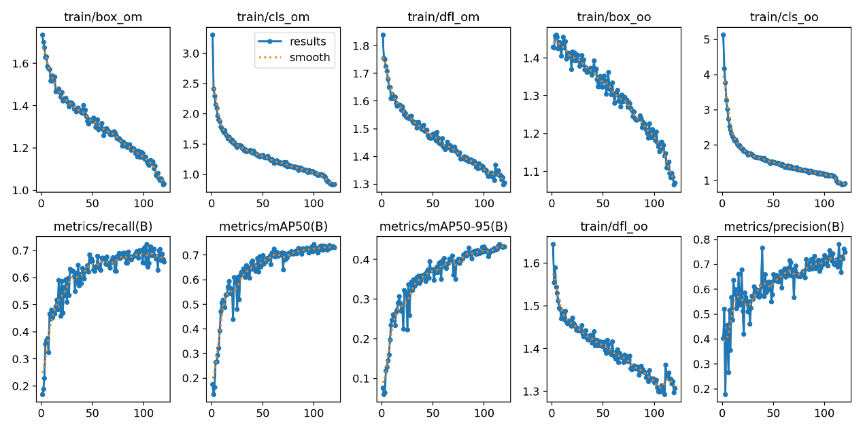

（2）YOLOv10-m，200epoch

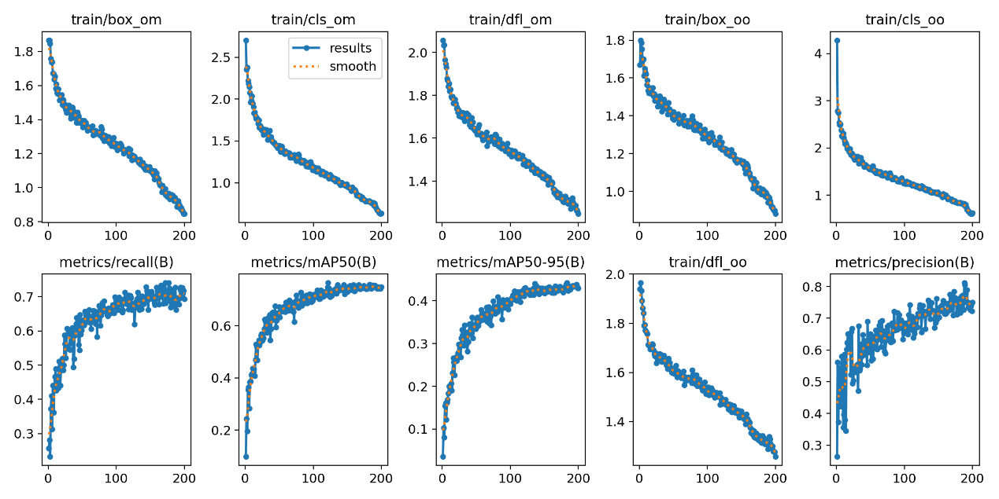

## 对比实验分析

以下为YOLOv3(Paddledetection)、YOLOv8、FasterRCNN(PaddleX)、FasterRCNN_swin(PaddleDetection)、PPYOLOe_Plue等模型的mAP和loss值。

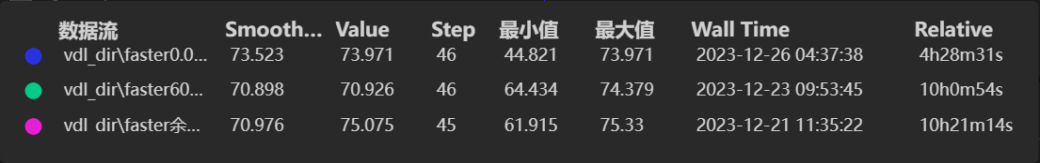

图 基于PaddleX的模型

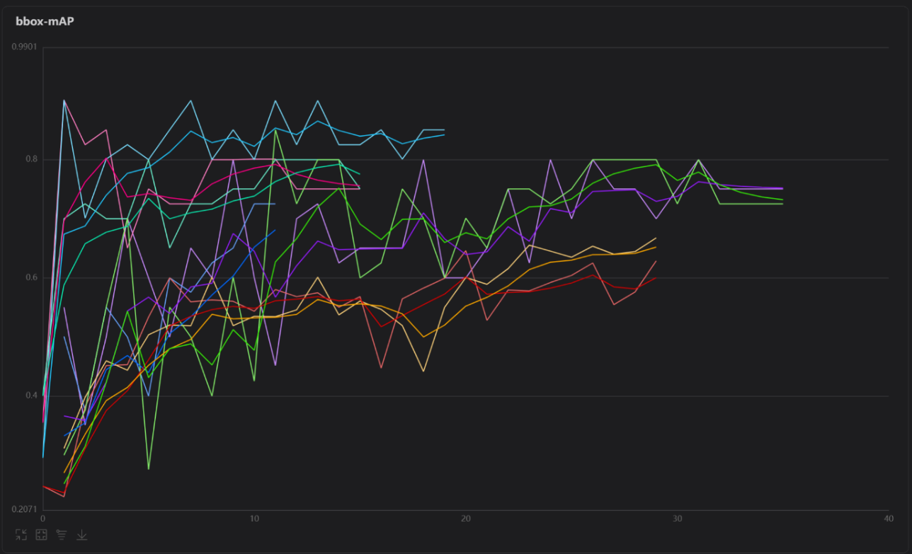

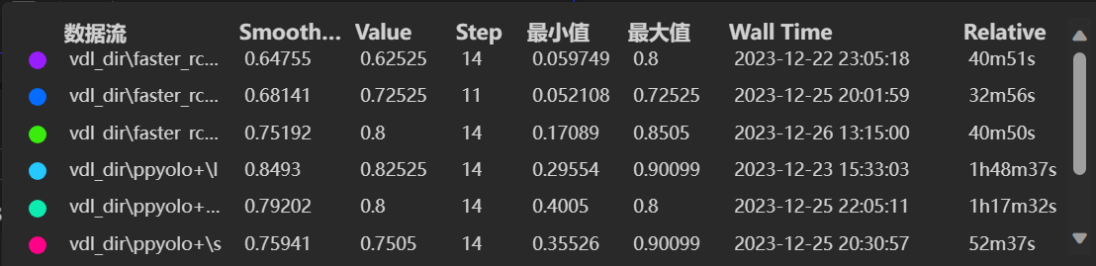

图 基于PaddleDetection的模型

通过分析YOLOv3(Paddledetection)、YOLOv8、FasterRCNN(PaddleX)、FasterRCNN_swin(PaddleDetection)、PPYOLOe_Plue等模型的mAP和loss值，可得以下结论：

YOLOv3（Paddledetection）基本解决了小目标检测的问题，在速度和精度上实现了较好的平衡。但是网络结构相对更大且复杂，因此其模型大小也相应较大。所以仅通过60轮的训练难以到达收敛，需要加大训练量来得到最优模型。另外由于数据集数量有限，该模型准确率较其他模型较低。

YOLOv8是对YOLO系列的改进，提供了更好的性能和精度，可以有效地检测和识别出钢材表面的缺陷。在对模型部分类别的检测精度达到了90%以上。该模型对钢铁表面缺陷的分类精度要由于锚框定位的精度。然而由于样本数量问题，该模型精度依然不如其他模型。

FasterRCNN（PaddleX）通过两阶网络与RPN，实现了精度较高的物体检测性能。相比起其他一阶网络，两阶更为精准，尤其是针对高精度、多尺度以及小物体问题上，两阶网络优势更为明显。该模型泛化能力强，损失值下降快，但是不够稳定。因此其在检测准确度方面较为强大，但推理速度相对较慢。

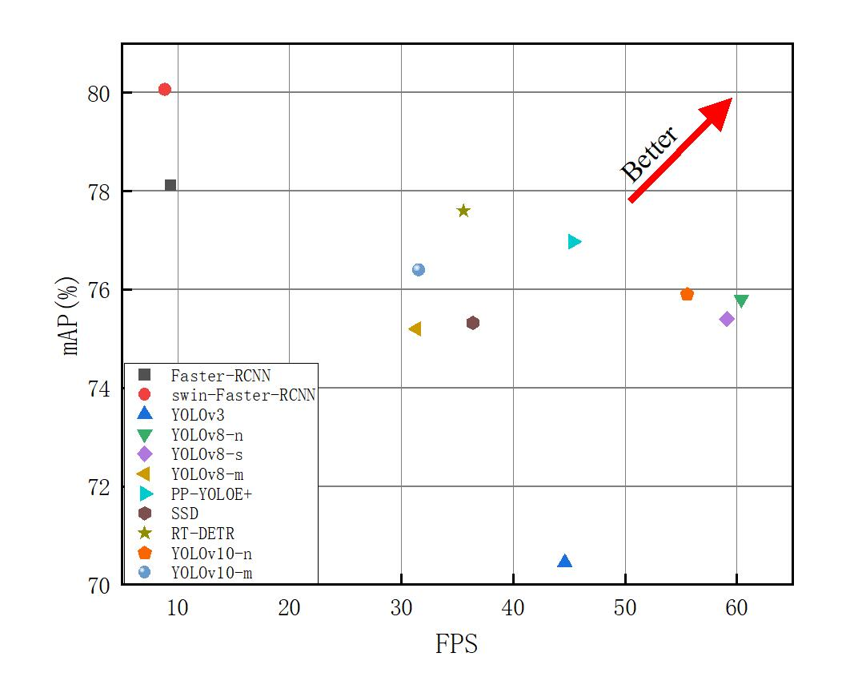

各模型速度与精度对比图

FasterRCNN_swin（PaddleDetection）该模型结合了Swin Transformer的优点，具有更强的特征提取能力，可以更好地处理复杂背景和形状不规则的缺陷。与Faster RCNN类似，该模型在处理多尺度输入时会比较慢。此外，Swin Transformer的引入可能会增加模型的计算复杂度和训练时间。

PPYOLOe_Plus在速度和精度上都取得了很好的平衡，尤其是在处理小目标和复杂背景时表现优异。此外，该模型还具有很好的通用性和可扩展性，可以适应不同的应用场景和任务需求。最高精度可以达到90%。因为不同分支之间采取不同的解决方式，计算规模存在差异，不同分支的训练时间不同。综合来说，训练速度较快，预测精度和速度上表现较好。

最近一个月提出的YOLOv10，它通过创新的无NMS训练方法、优化的架构设计及多尺度策略，在提升检测精度的同时，大幅提高了运行效率，特别适合对速度有严格要求的实时应用场景。结合轻量化设计与增强的特征提取技术，YOLOv10系列模型能在不同硬件平台上展现卓越性能，且预计具备良好的本土化支持。

最后根据具体的任务需求、数据特点以及计算资源等因素进行综合考虑和权衡。我们选择了YOLOv8，YOLOv8、PPYOLOe+l模型作为我们的系统模型。可以根据需求进行模型切换。

# 系统实现

## 系统设计

### 系统架构设计

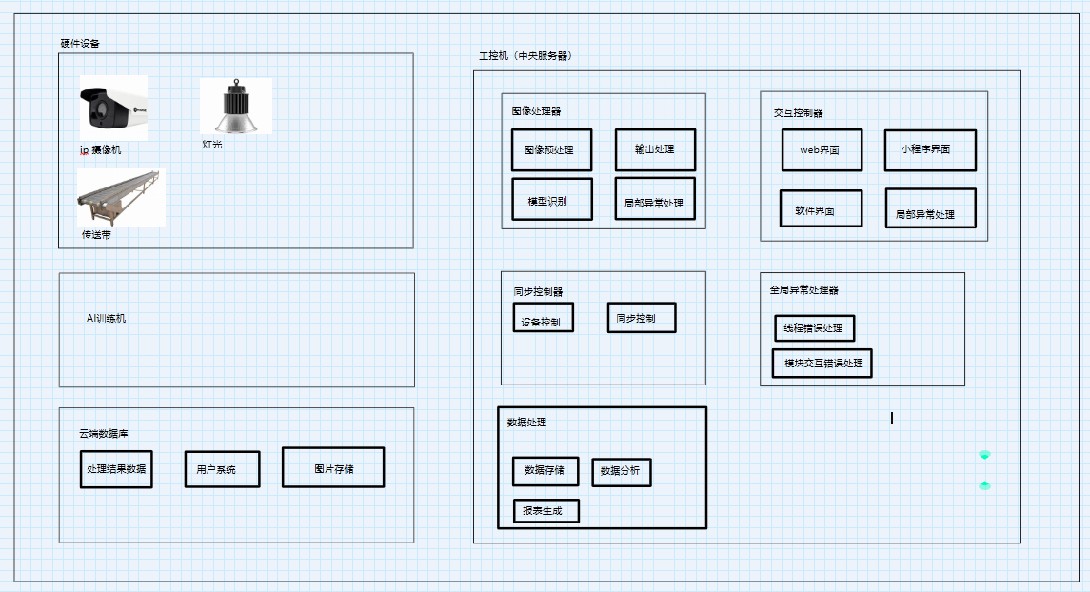

图 基本架构图

如上图所示,系统主要由4个组成部分构成,分别是:

* 硬件设备：由工厂内设备组成，包括传送带（运输元件）、灯光（提供拍摄图片时的灯光）IP摄像机（拍摄元件图片并发送至工控机）。
* AI训练机：模型端，负责训练检测模型，并接收后端发送过来的图片，利用模型检测后返还结结果, 是系统中的重要处理单元。
* 工控机：布置于工厂内的中央服务器，提供后端软件操作界面并兼顾作为Web端的中央服务器，处理远端请求，完成主要的业务流程。
* 云端数据库：云端的数据存储服务器，提供数据的相关服务，检测后的图片也将保存在语段数据库中。

### 系统模块概要设计

#### 工控机

工控机作为中央服务器，需要组织其他各端的协作和完成系统主要的业务流程，内置多个功能模块用于完成业务，分别是：

图像处理器：提供与图像处理相关的功能，负责接收IP摄像机和第三方接口上传的元件图片，并进行初步的预处理。同时，该模块还封装了与AI训练机交互的接口，便于交互控制器调用以组织业务流程。在发生异常情况时，还具有一定的自我处理功能。

交互控制器：工控机端的核心模块，为用户提供软件界面和处理web端与小程序端的相关请求，并组织各个功能模块的功能以实现业务，包括图像检测业务、数据处理业务等等。

同步控制器：主要负责时序控制，保证“拍摄一张元件图片→发送给工控机→转发给模型端并返回结果→工控机发送至web端”的时序正确，封装了对硬件设备和控制时刻的相关接口。

全局异常处理器：负责处理超过模块级别的系统性异常，维护系统的正常运行，必要时及时发送错误警告给用户。

数据处理器：封装了与数据库交互的常用功能，包括基本的增删改查功能，并且能够根据要求读取数据生成报表所需的数据。

#### AI训练机

AI训练机，即模型端，提供模型训练、存储和调用功能。它封装了多个接口，用于接收工控机端发送的不同请求，以实现不同的业务需求。该机器与工控机一对一绑定，避免外界访问，以确保安全性。基本接口要求如下：

测试连接接口：能够与工控机端简单交互，测试模型连接情况

图像检测接口：接收图像并返回检测结果

#### 硬件设备端

在硬件设备端，系统的关键组成部分包括IP摄像机和传送带。这两者通过有线或无线方式与工控机连接。它们能够接收工控机发送的同步控制信号，并将每张元件图片一次发送到工控机端。

### 功能结构设计

#### 工控机显示屏端-功能结构设计

本工控机显示屏端专为布置在流水线上的工控机设计，因为流水线作业对效率和准确性有极高的要求，因此工控机显示屏端必需贴合操作员的操作习惯和实际需求。本工控机显示屏端功能如下：

一、主界面

主界面是用户与系统交互的核心界面，集中展示了系统的各项关键信息和操作按钮。

1.1 系统运行状态

主界面上清晰显示系统的当前运行状态，包括是否在线、是否处于检测模式、当前检测速度等关键指标，让用户一目了然地了解系统的工作情况。

1.2 设备外接情况

此区域展示当前与工控机连接的所有外接设备，如摄像头、传感器等，以及它们的连接状态和工作状态。用户可以通过此区域快速了解设备连接情况，便于进行设备管理和故障排查。

1.3 系统操作按钮

主界面提供了一系列系统操作按钮，如开始检测、暂停检测、重启系统等，方便用户进行快捷操作。

1.4 实时检测结构

此区域实时展示当前正在检测的工业元件的图像和结构信息，用户可以直观地观察到检测过程中的细节和变化。

1.5 时段内检测结果分析图表

系统根据预设的时间段，自动统计并生成检测结果分析图表，包括合格率、缺陷率等关键数据，帮助用户快速了解检测效果和趋势。

二、属性配置界面

属性配置界面允许用户根据实际需求，对系统的运行属性和外接设备进行详细配置。

2.1 运行属性配置

在此区域，用户可以设置系统的各项运行参数，如检测速度、检测精度、报警阈值等，以满足不同场景下的检测需求。

2.2 外接设备配置

用户可以对外接设备进行详细配置，包括设备类型、设备地址、通信协议等，确保设备与系统之间的正常通信和数据传输。

三、异常弹窗

当系统检测到异常情况时，会自动弹出异常弹窗，提醒用户进行相应处理。

3.1 缺陷频发

当系统检测到某一批次或某一类型的工业元件缺陷频发时，会弹出异常弹窗，显示缺陷详情和统计数据，提醒用户进行重点关注和处理。

3.2 系统异常运行

当系统自身出现异常运行时，如内存溢出、程序崩溃等，会弹出异常弹窗，显示错误信息和建议的解决方案，帮助用户快速定位并解决问题。

3.3 设备断开连接

当外接设备断开连接时，系统会弹出异常弹窗，提醒用户检查设备连接状态，确保系统正常运行。

四、工单管理

工单管理功能帮助用户创建、查看和处理与工业元件质检相关的工单。

4.1 创建新工单

用户可以根据实际需求，创建新的工单，包括工单类型、优先级、描述等信息，并指定相关处理人员。

4.2 查看当前工单队列

系统提供工单队列功能，用户可以在此查看当前所有待处理的工单，了解工单的进度和处理情况，便于进行工单管理和协调。

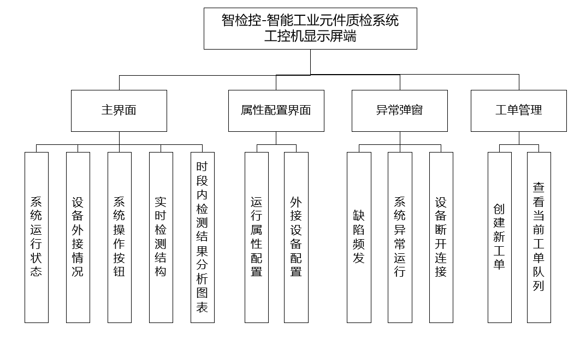

图 7 工控机显示屏端主要功能结构图

#### web端-功能结构设计

本web端面向办公室管理人员，为他们提供一个实时掌握生产情况、查看前期生产数据报表的快捷平台，其功能如下：

一、用户系统

Web端提供完善的用户系统，确保平台的安全与稳定。

1.1 密码保护

用户登录时，需输入正确的密码，确保账号安全。系统采用加密算法对密码进行存储和传输，防止密码泄露。、

1.2 验证码保护

在关键操作（如密码重置、登录等）时，系统要求用户输入验证码，防止恶意攻击和自动化脚本的干扰。

1.3 通过已有用户邀请创建新用户

现有用户可以通过系统邀请功能，邀请新用户加入平台，并为其分配相应的权限，方便团队协作和管理。

二、主页

主页是管理人员快速了解生产情况的核心区域。

2.1 系统运行状态

主页展示系统的整体运行状态，包括生产线是否正常运行、关键设备的状态等，让管理人员一目了然。

2.2 实时检测结果

实时展示生产线上的检测结果，包括检测速度、合格率、缺陷率等关键指标，帮助管理人员掌握生产质量情况。

三、结果查询

管理人员可以通过结果查询功能，查看历史检测数据，为决策提供支持。

3.1 历史结果列表

系统按时间顺序展示历史检测结果列表，管理人员可以通过筛选条件快速定位到需要查看的数据。

3.2 各类报表查询

系统提供丰富的报表查询功能，如日报表、周报表、月报表等，帮助管理人员全面了解生产情况，发现潜在问题。

四、系统管理

系统管理功能帮助管理人员进行用户权限分配、API管理等操作。

4.1 密码管理/操作员管理

管理人员可以修改自己的密码，或者为其他操作员分配权限、管理账号，确保平台的安全性和权限的合理性。

4.2 API管理

系统提供API接口管理功能，管理人员可以开启或关闭特定的API接口，方便与外部系统进行数据交互。

五、日志查看

日志查看功能记录了系统的操作记录，帮助管理人员追溯问题、分析原因。

5.1 系统操作记录列表

系统详细记录所有操作员的登录、操作等信息，管理人员可以通过查看操作记录列表，了解系统的使用情况。

六、警告提示

当系统检测到异常情况或关键指标超出预设范围时，会通过多种方式向管理人员发送警告提示。

6.1 手机短信提示

系统可以将警告信息发送至管理人员的手机，确保管理人员能够及时收到并处理。

6.2 邮件提示

系统同时支持邮件提示功能，将警告信息以邮件的形式发送给管理人员，方便其随时查看。

6.3 警告信息汇总

系统提供警告信息汇总功能，管理人员可以查看所有警告信息的列表，了解警告的来源、时间和处理情况，便于进行问题排查和决策分析。

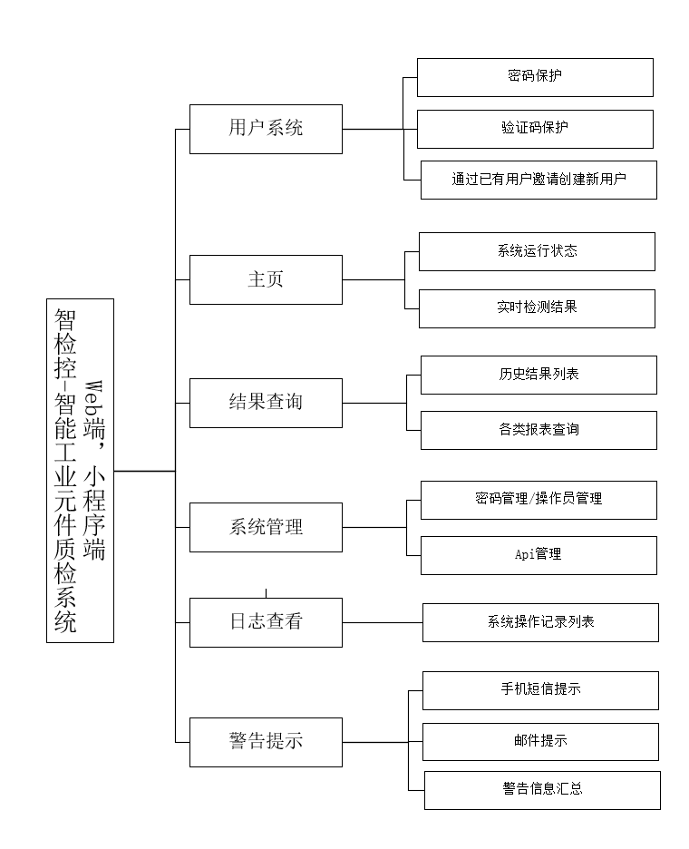

图 8 web端、小程序端主要功能结构图

### 功能设计

#### 主要业务功能设计

本系统的主要业务为对元件的缺陷进行缺陷检测，主要的流程简单表示为：摄像机→后端→模型端→后端→前端。以下是完整的业务流程图：

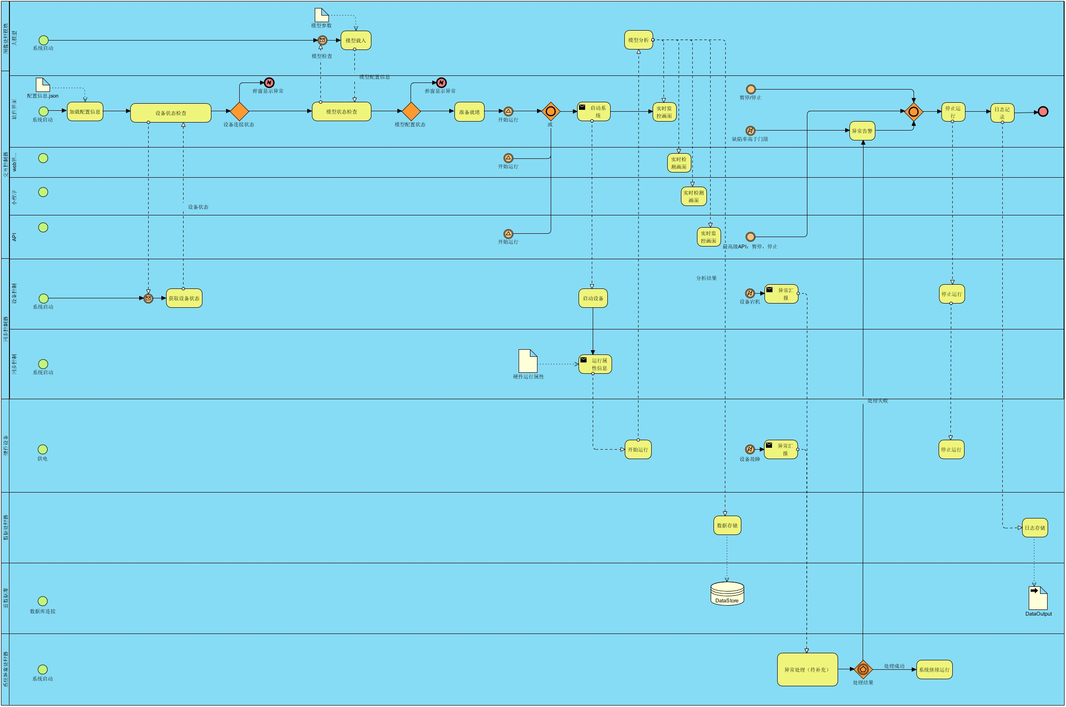

图 9 业务流程图

#### 基本功能设计

系统的功能在主要业务的基础上，围绕主要用户——操作员、管理员和后续追加的第三方MES进行设计，以下是主要用户的用例图：

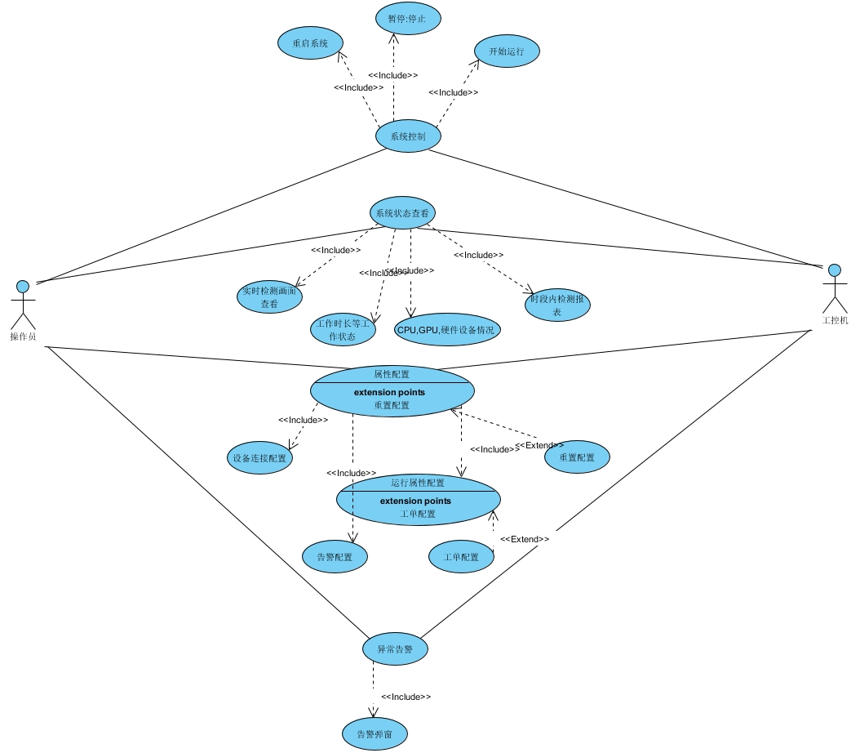

图 10 操作员用例图

为操作员设计的主要功能有：

* 系统控制
* 系统状态查看
* 属性配置
* 异常告警

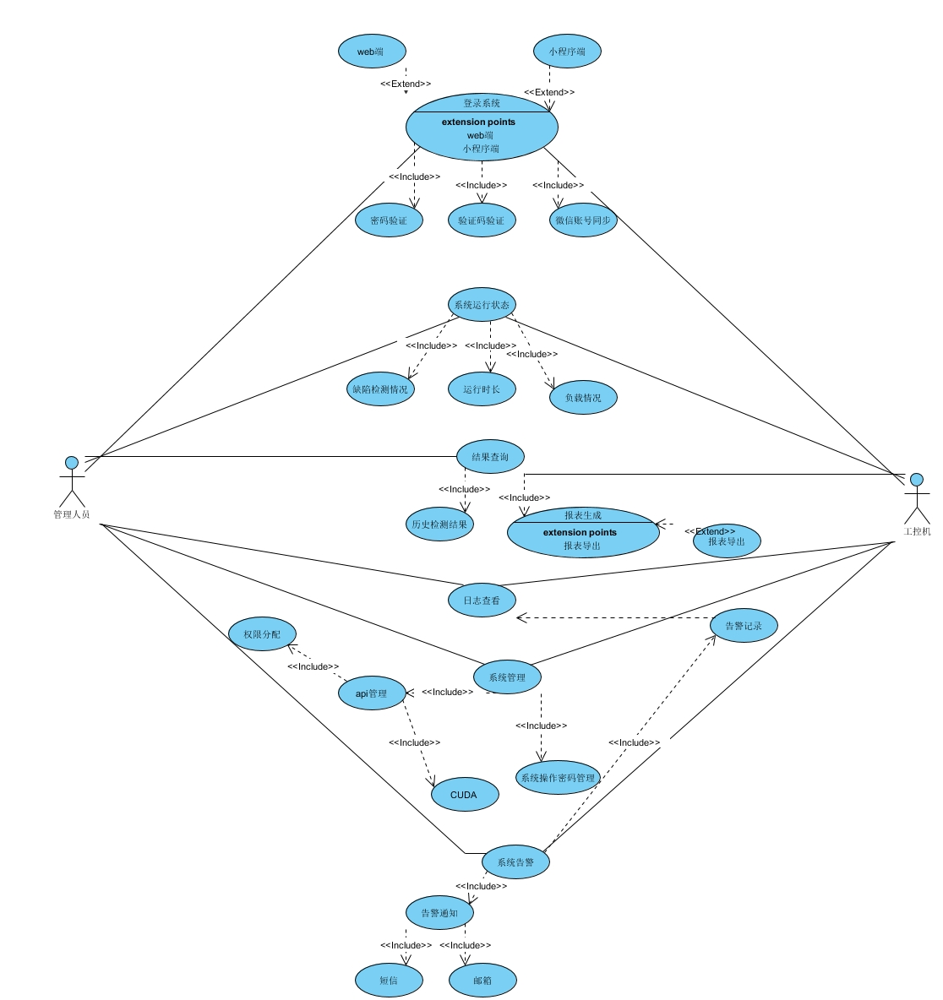

图 11 管理人员用例图

为管理人员设计的主要功能有：

* 登陆系统
* 系统运行状态查看
* 检测结果查询
* 日志查看
* 系统管理
* 系统告警

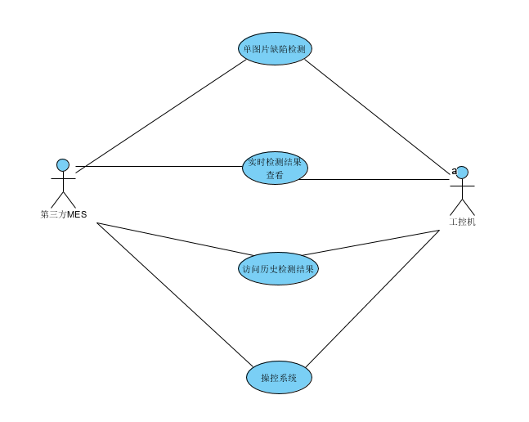

图 12 第三方MES用例图

为第三方MES设计的功能有：

* 单图片缺陷检测
* 实时检测结果查看
* 访问历史检测结果
* 操控系统

#### 关键功能设计

除去最重要的检测业务，属性配置、用户登录和后端发送检测图像给前端为系统中的关键功能，以下是对应的活动图。

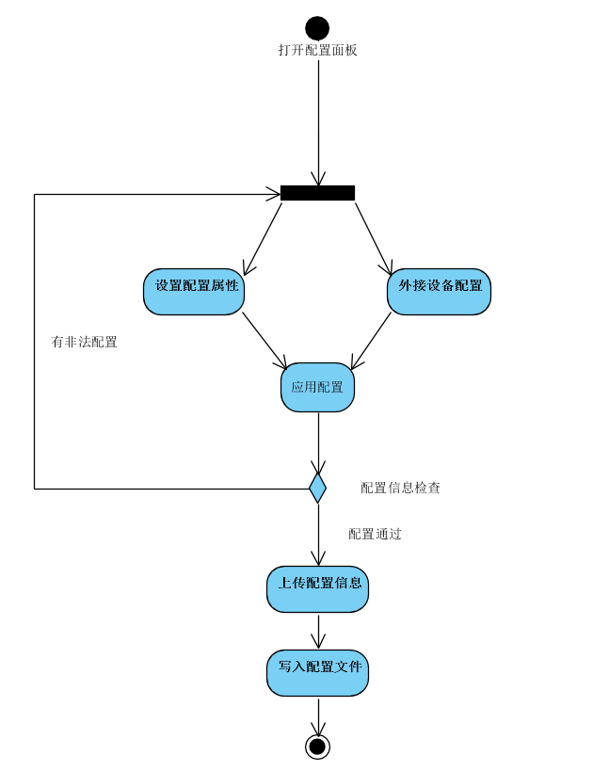

图 13 属性配置活动图

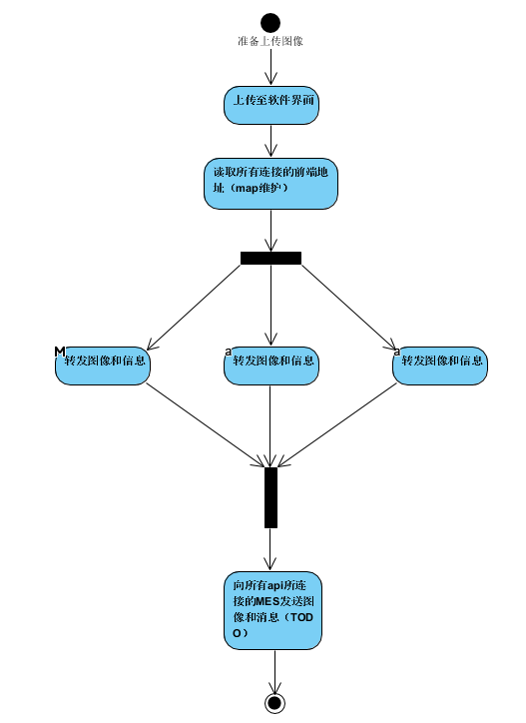

图 14 后端发送检测图像给前端活动图

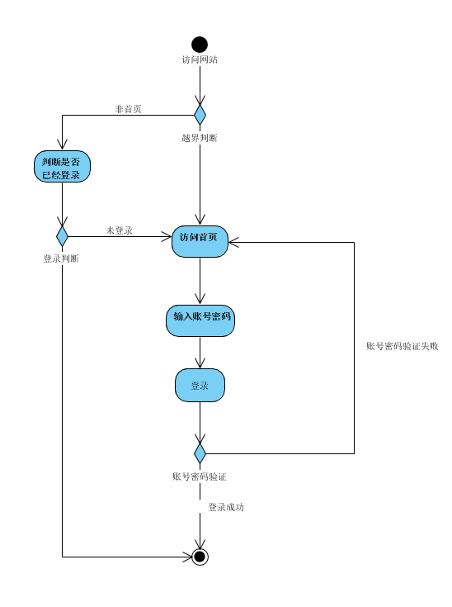

图 15 登录活动图

### 系统数据库设计

#### 概念模型ER图

系统中主要考虑的实体有操作员、管理员、API、设备、检测结果等等，根据实体间的关系绘制对应的ER图如下。

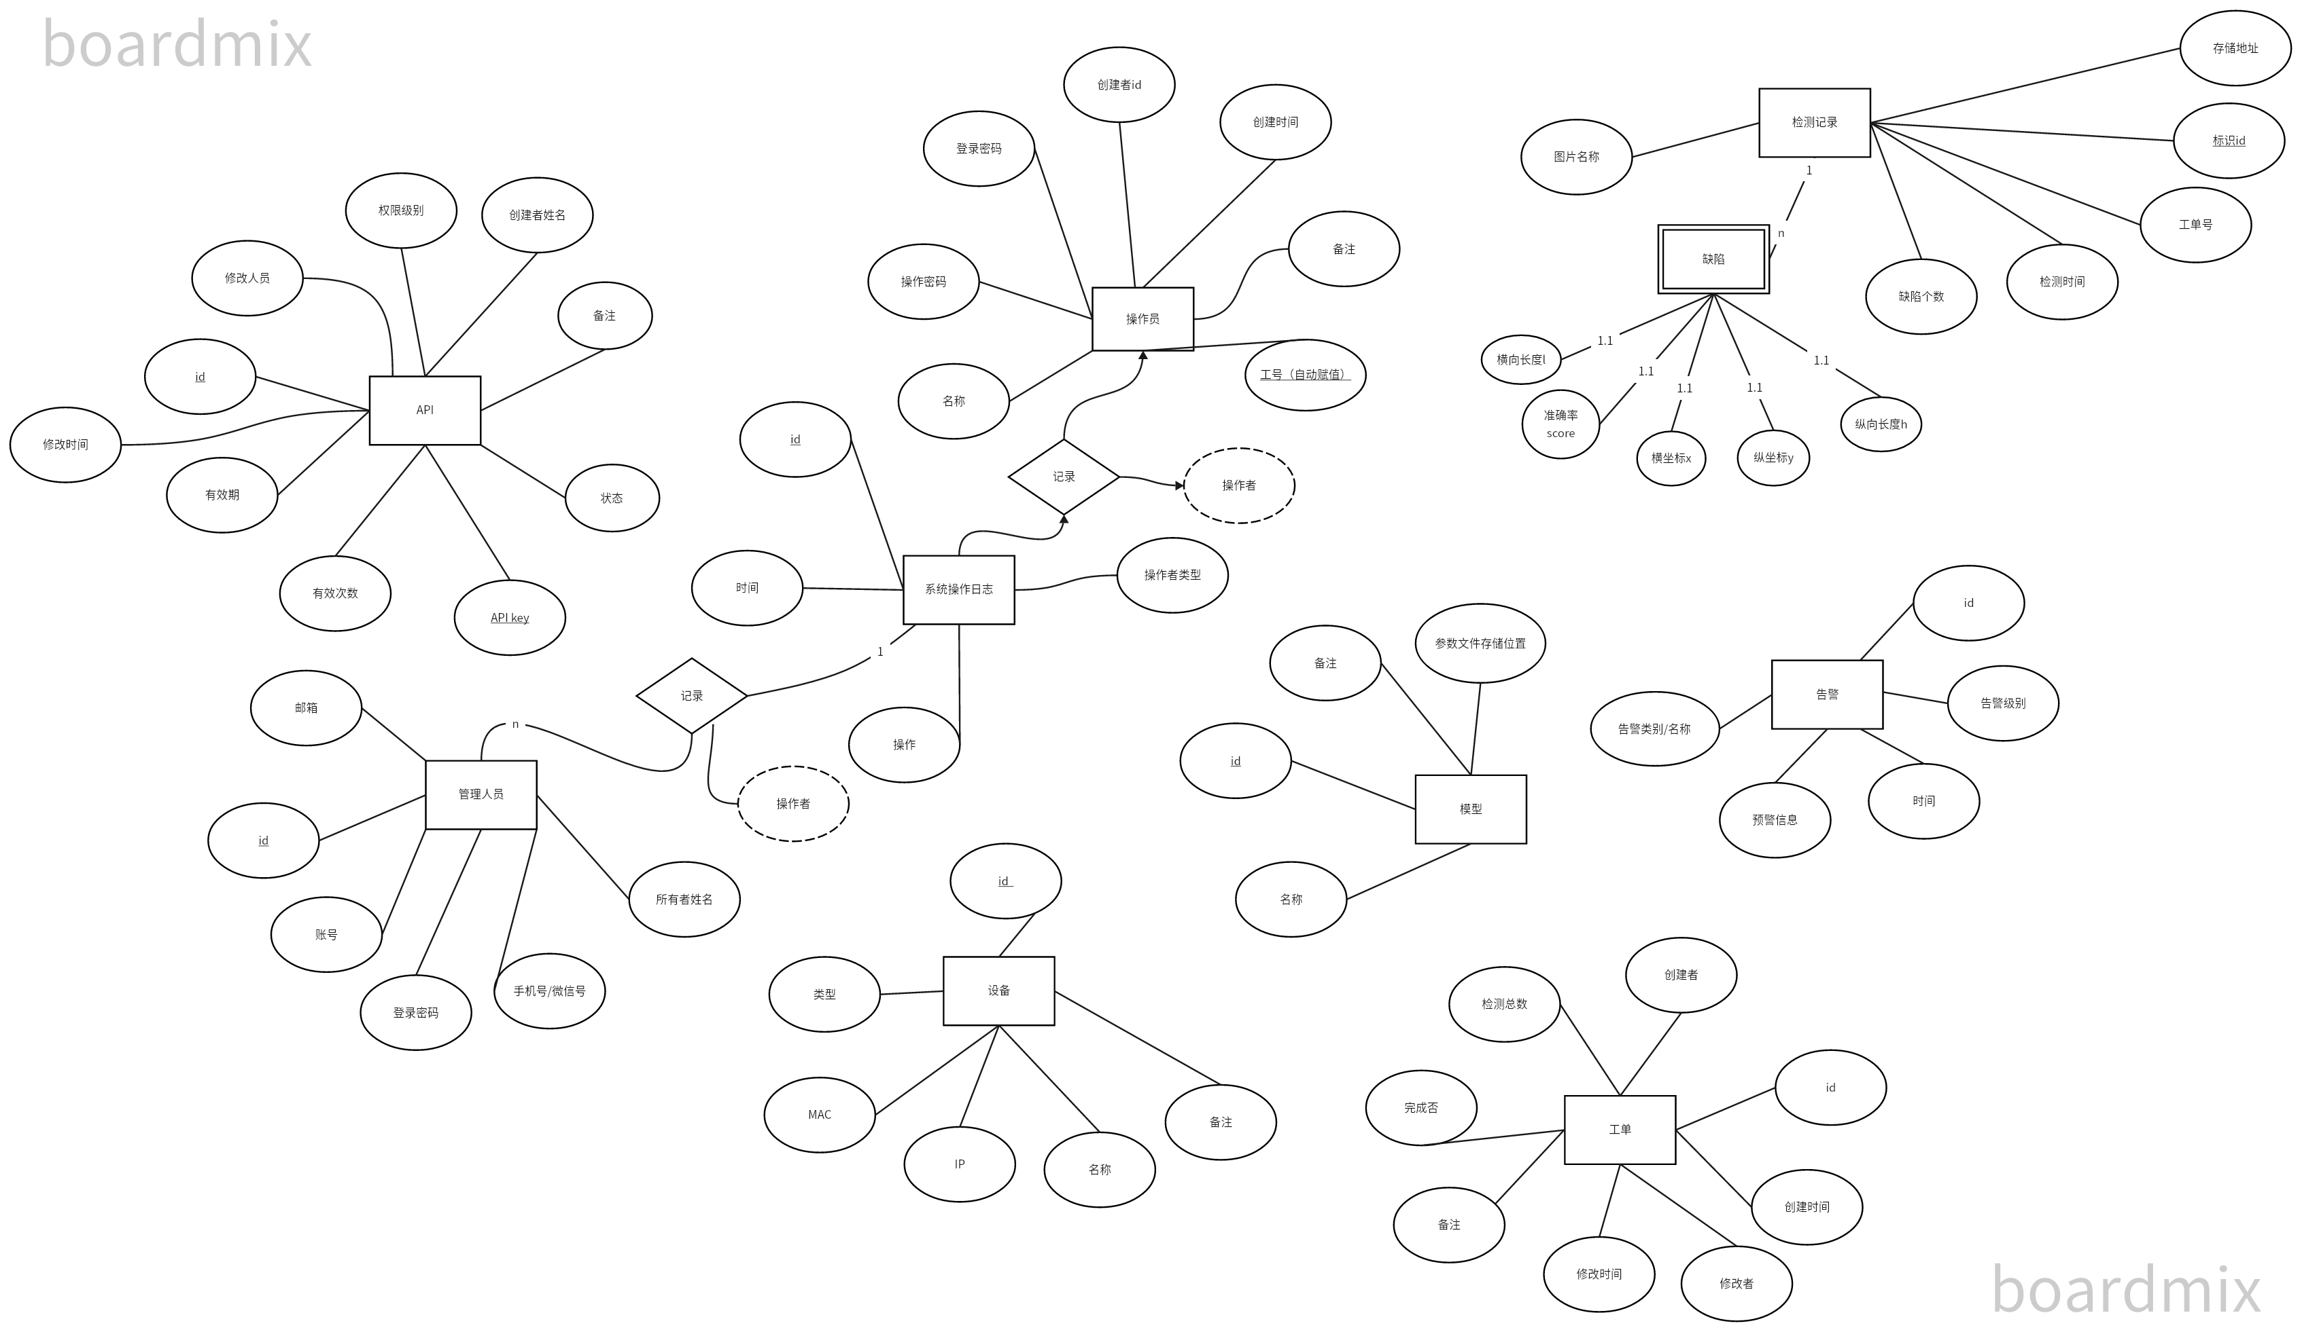

图 16 概念模型ER图

#### 数据库物理模型

在ER图的基础上，我们绘制了对应的物理模型图，并根据物理模型编写了对应建表sql语句。物理模型如下

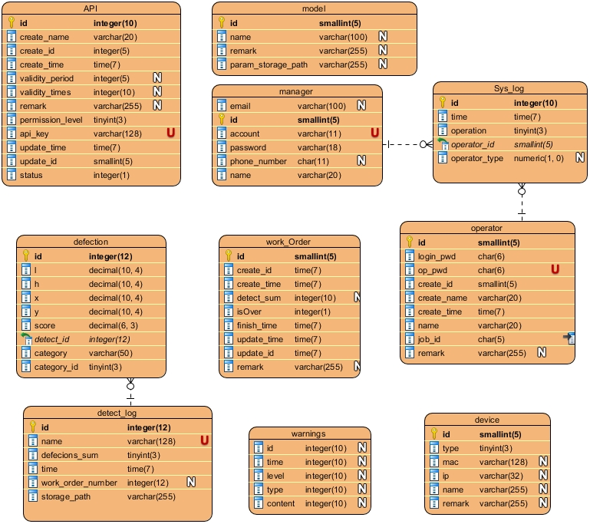

图 17 物理模型图

### 数据库访问设计

由于系统的数据库体量较小，所以在数据库中只设置了一位root用户。后端通过spring boot加载mysql的驱动，并在配置文件中写入用户、密码和数据库名称后直接与mysql数据建立连接。

在系统正常启动后，系统访问数据库主要通过按照标准的mybatis-plus的mapper、service和serviceImpl的一套标准的方法配置要需要访问数据库的类，随后调用对应的增删改查方法访问数据库。

## 前端系统实现

### 架构

Vue的组件化结构非常有效，它允许前端开发人员将一个完整的应用程序可以拆分成小块的可重用组件。这种方法使得开发人员能够更加有效地维护和更新应用程序，并且可以更好的分配开发工作和测试工作，同时，组件化结构也使得应用程序更易于扩展。

同时vue的生态库、ui库非常完善，如element-ui、bootstrap-vue、vuetify等，还有预装好的vue框架等，易于使用，并有利于用户体验。

### 交互

本系统前后端交互采用的是axios方法。Axios是一个基于Promise的HTTP客户端，用于浏览器和Node.js中向服务器发送HTTP请求。axios是一个简洁且易于使用的库，方便用于集成使用。同时axios支持异步请求和响应拦截器，提供了丰富的API便于进行数据的发送和接收。

并且Axios基于Promise实现，所以我们可以使用更加现代化的异步编程方式。通过使用Promise，我们可以更好地处理异步请求，避免回调出错和代码的混乱。

同时Axios提供了请求和响应拦截器的功能，可以在请求发送前和响应返回后进行一些额外的处理。这使得我们能够在请求过程中进行一些自定义的操作，比如添加请求头、错误处理等，有利于系统的处理，以及用户的体验。

## 界面设计与实现

本系统实现了了工控机端和web端的设计，web端将部署在管理员主机上，工控机端将部署在工控机上，二者之间可互通。

### web端设计

前端功能面向管理人员，管理人员可通过该界面对操作人员信息进行查看、增加、编辑、删除；查看各类人员操作信息，缺陷日志信息，管理API秘钥和数量等；同时能实时查看监控机状态，并对各类缺陷预警信息进行处理，以便于设置缺陷应对方针。

#### 登录界面

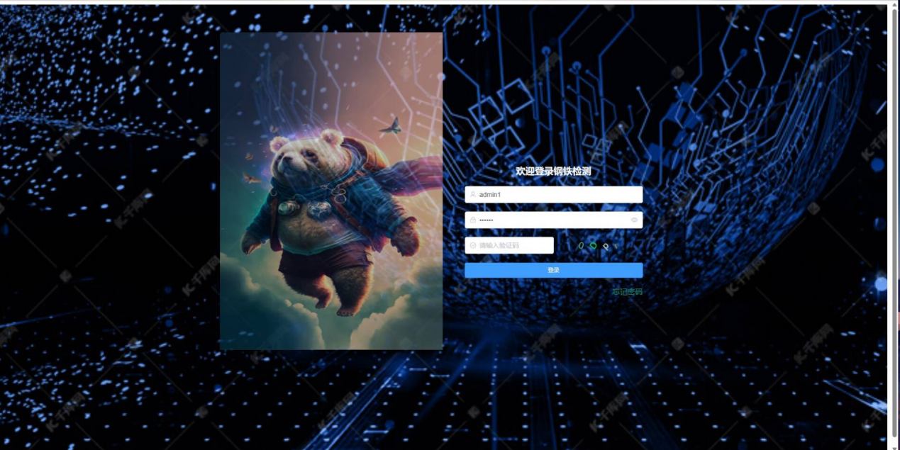

图 19 登录界面

功能介绍：登录界面包括账户、密码、验证码验证等内容。其中登录信息会通过接口发给后端进行处理，前端客户端接收到后端反馈信息后，会根据状态码判断是否登陆成功。继而跳转到主界面，或是反馈用户登录失败信息。

#### 概要信息界面

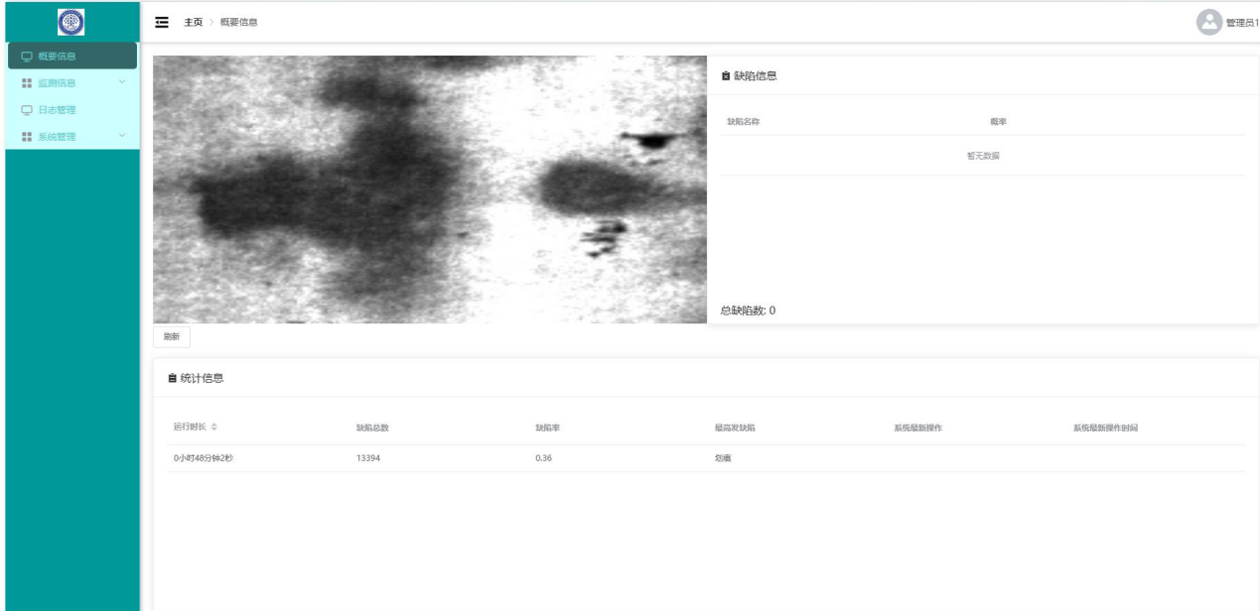

图 20 概要信息

包含三个区域：监控机界面、监控机拍摄监测到的缺陷信息数量、监控机信息。

* 监控机界面：实时展示监控机拍摄界面信息。
* 缺陷信息：展示当前拍摄监测图片的缺陷内容和缺陷率
* 统计信息：监控机总运行时长、使用率和系统最新操作操作等内容

#### 检测信息-历史检测界面

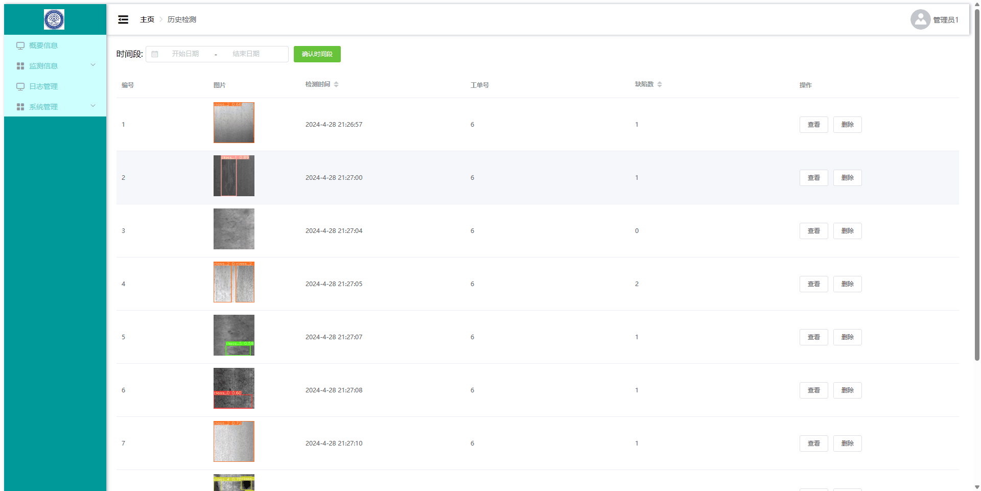

图 21 历史检测

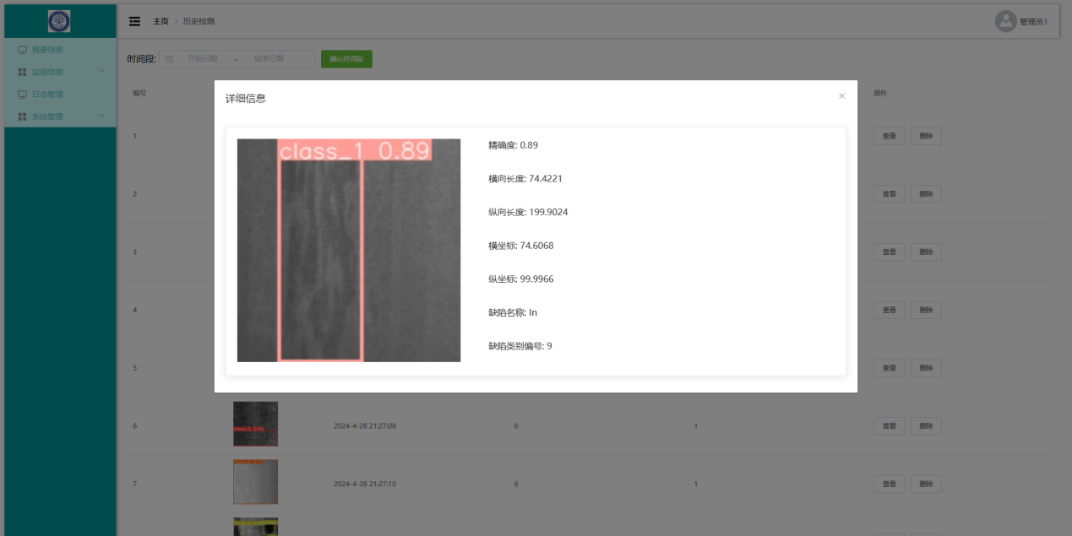

图 22 查看详细信息

历史检测界面包含查询时间段、查看、删除、页面选择等模块。

* 查询时间段：可以设置最近一年、几日到几日的信息等查询时段，方便用户查看相关数据。
* 查看功能：如图19 ，点击后会有卡片信息展示，展示该缺陷信息内容
* 删除功能：删除监测信息
* 页面选择：设置页面信息展示数量

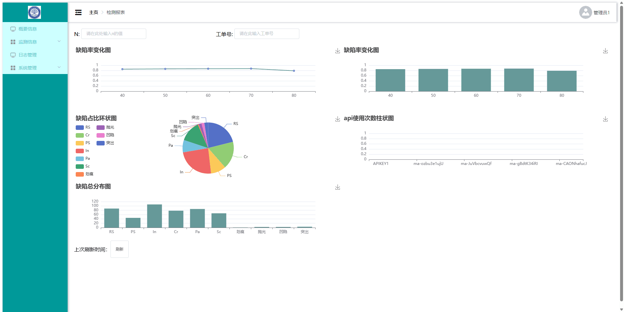

图 23 数据图表

#### 检测信息-异常管理界面

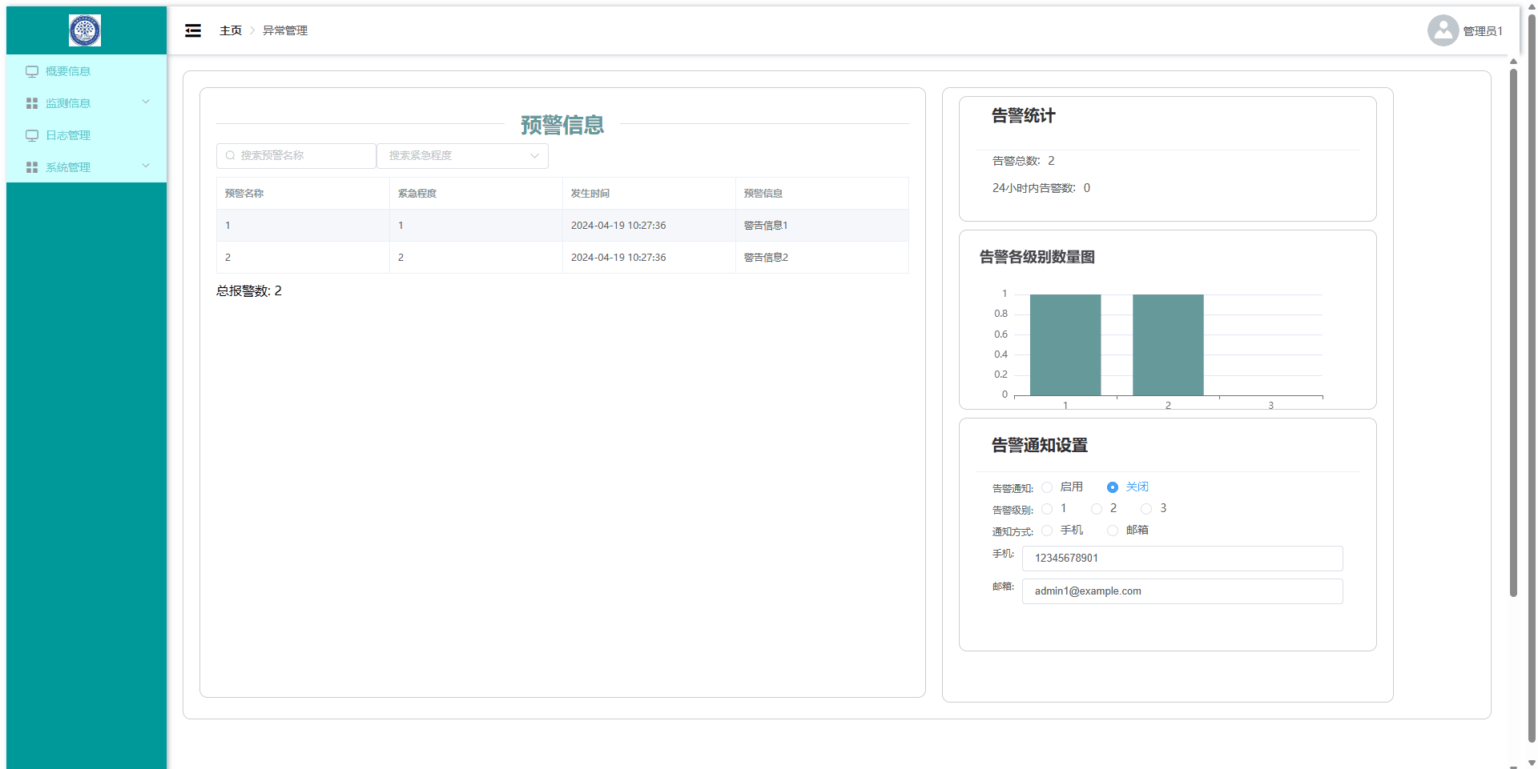

图 24 异常管理

异常管理包括预警信息、告警统计、告警各级别数量图、告警通知设置模块。

* 预警信息：展示预预警名称、紧急程度、发生时间和信息详情等，同时提供搜索功能用于检索同类预警信息
* 告警统计：展示告警总数和24小时告警数量
* 告警各级别数量图：通过柱状图的形式展示各类等级的告警信息
* 告警通知设置：对告警通知的等级设定、以及方式确定。

#### 日志管理界面

日志管理包括时间段设置、工号搜索、日志数据展示等功能

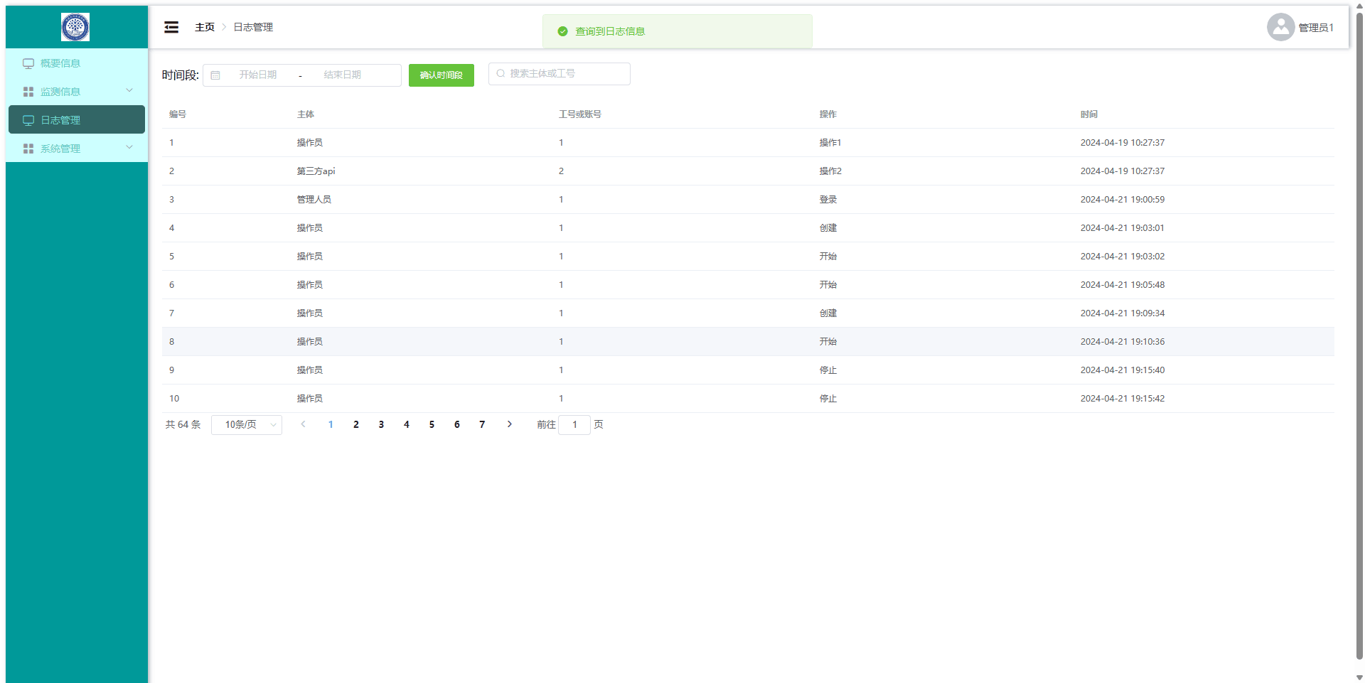

图 25 日志管理

* 时间段设置：设置查询时间段区间，方便查询
* 搜索主体或工号：方便检索主体信息和操作者工号
* 日志数据：主要包括主体人员、工号信息以及操作信息和操作时间

#### 系统管理-api管理

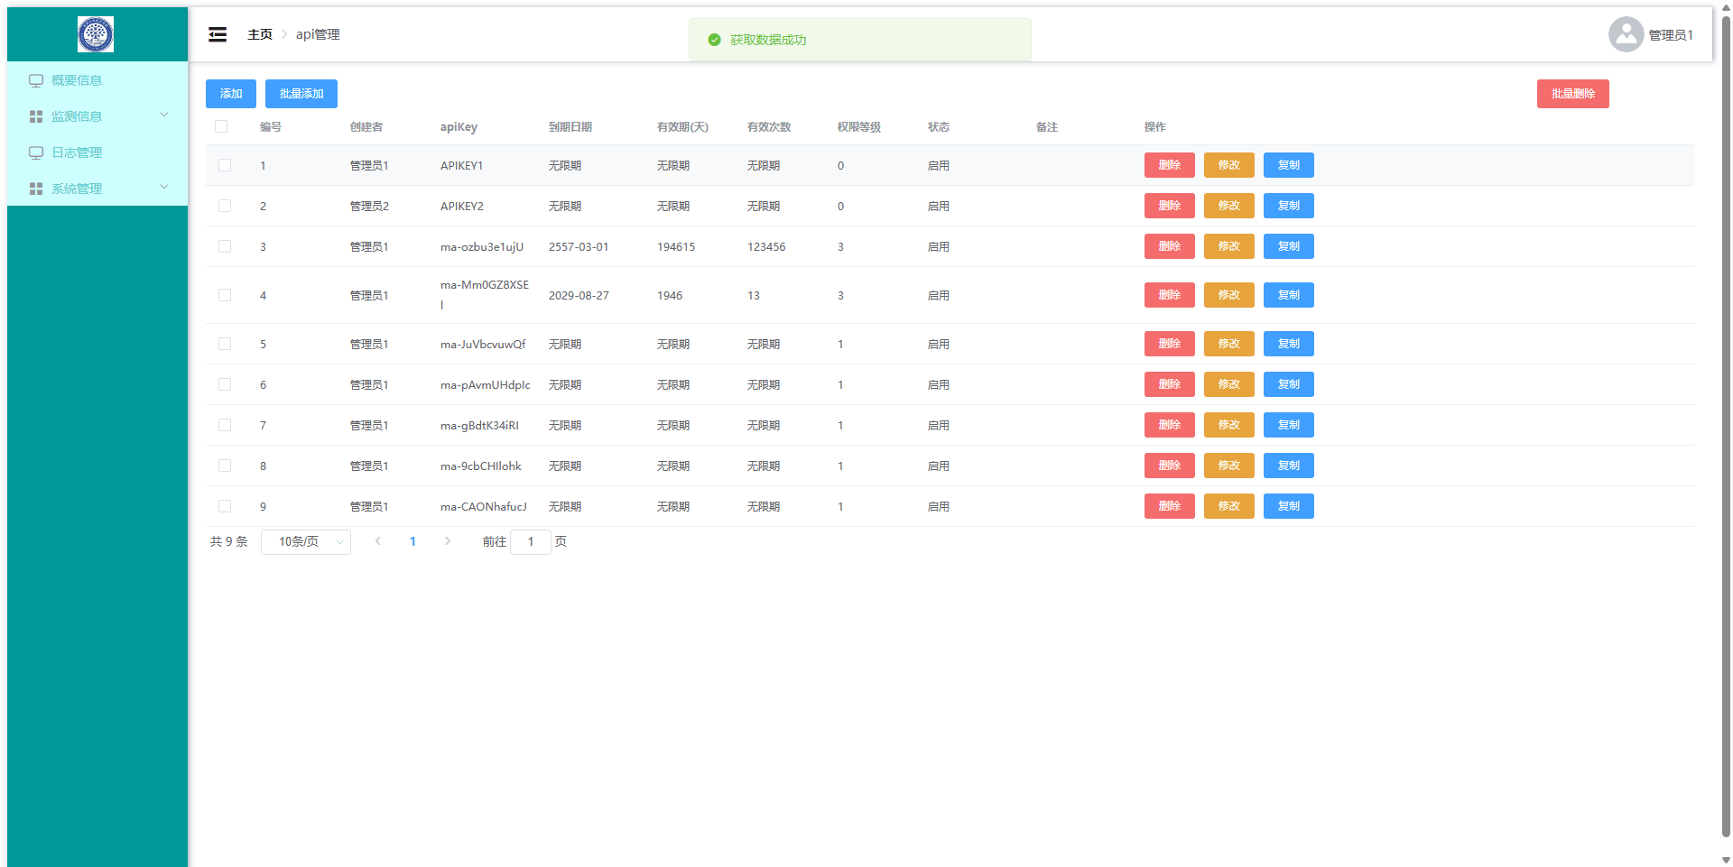

图 26 API管理

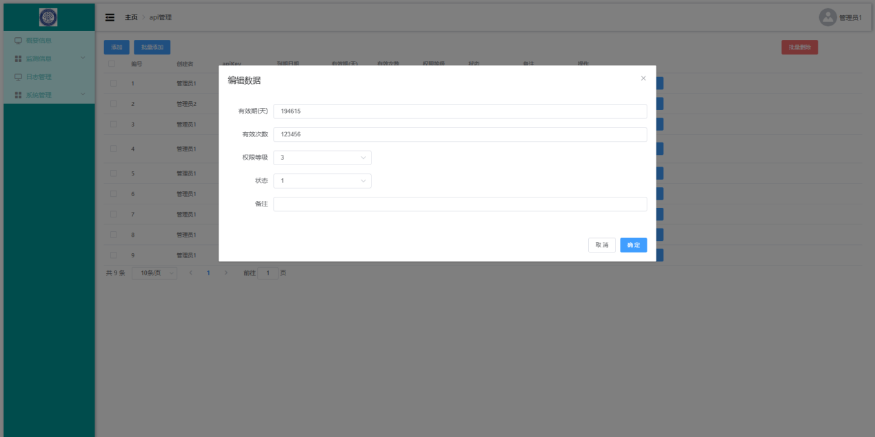

图 27 编辑数据

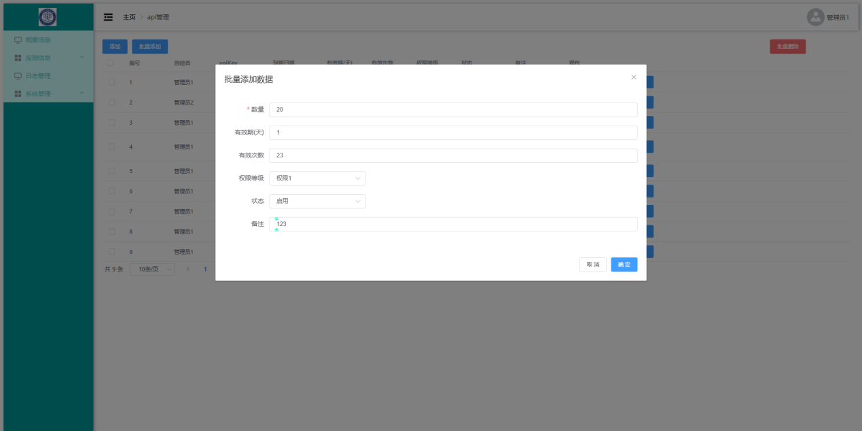

图 28批量添加数据

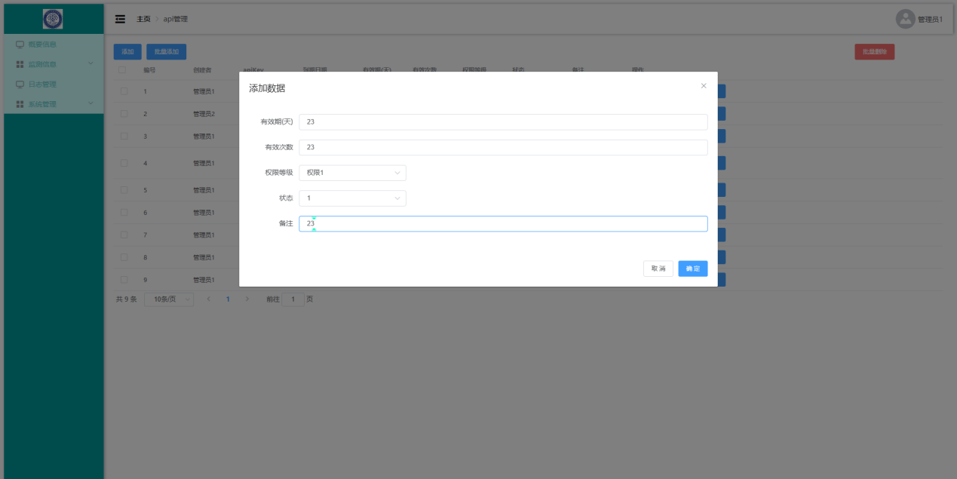

图 29增加数据

Api管理主要包括增、删、改、复制四大模块

* 增加数据：如图25，主要添加数据为有效期、有效次数、权限等级、状态、备注信息
* 批量添加数据：如图24，相较于增加数据，多了数量和有效次数设置
* 编辑数据：如图23，重新修改数据，会实时更新数据
* 复制：会将当前那一行的api数据信息全部复制到剪切板内

#### 系统管理-操作密钥管理界面

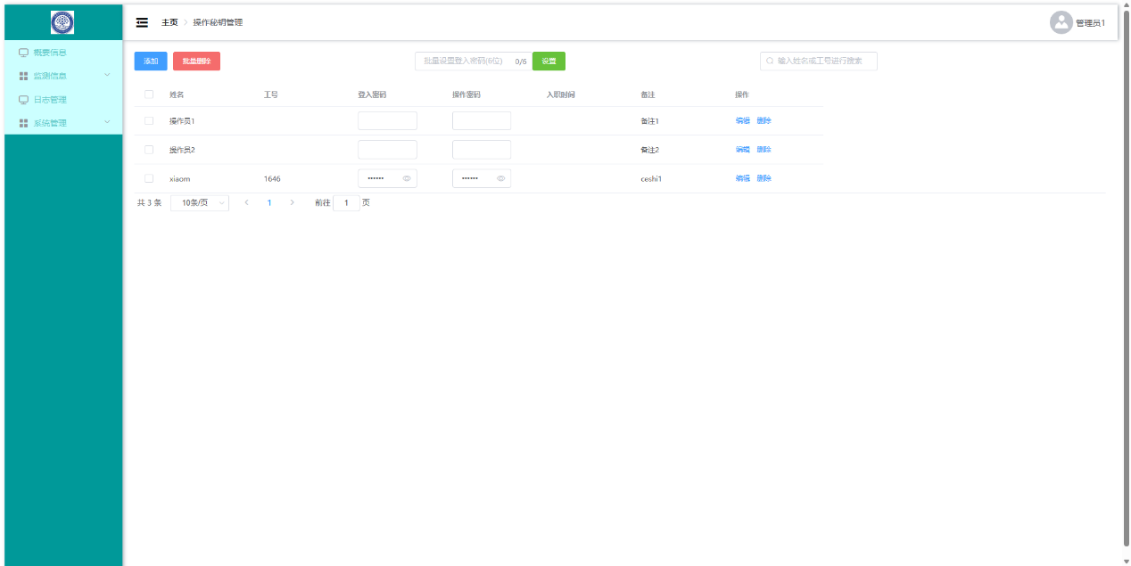

图 30 操作密钥管理

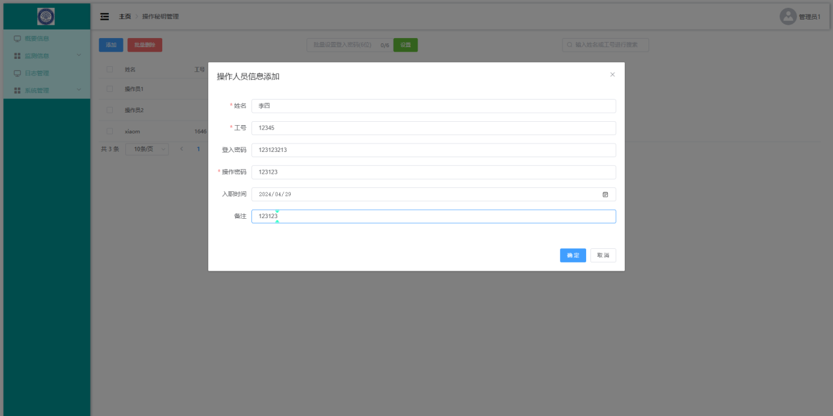

图 31 操作人员信息添加

操作秘钥管理主要包括姓名、工号、登入密码等信息的展示，同时包括添加、删除、设置登入密码、搜索等功能。

* 添加，如图27，添加人员具体信息。
* 设置登入密码：统一设置登入密码，方便操作。

#### 个人中心界面

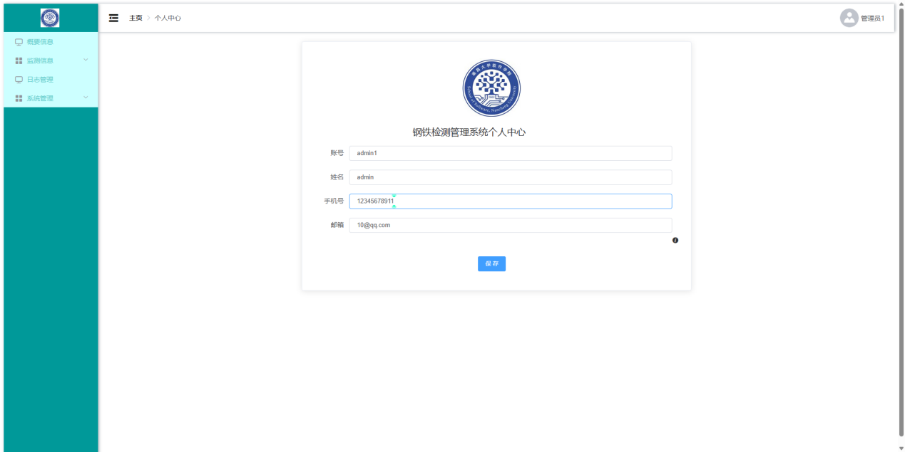

图 32 个人中心

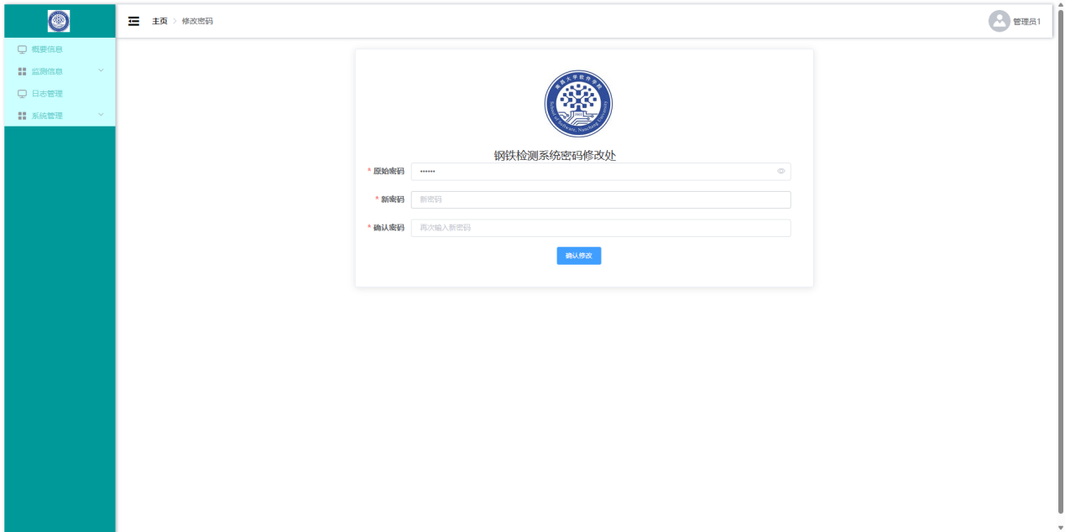

图 33 修改密码

个人中心主要包括账户、密码等信息的查看和修改编辑操作。

### 工控机界面

#### 主界面和运行界面

后端功能面向操作人员，提供控制系统的开关运行、创建工单、查看工单信息、异常告警和属性配置功能。

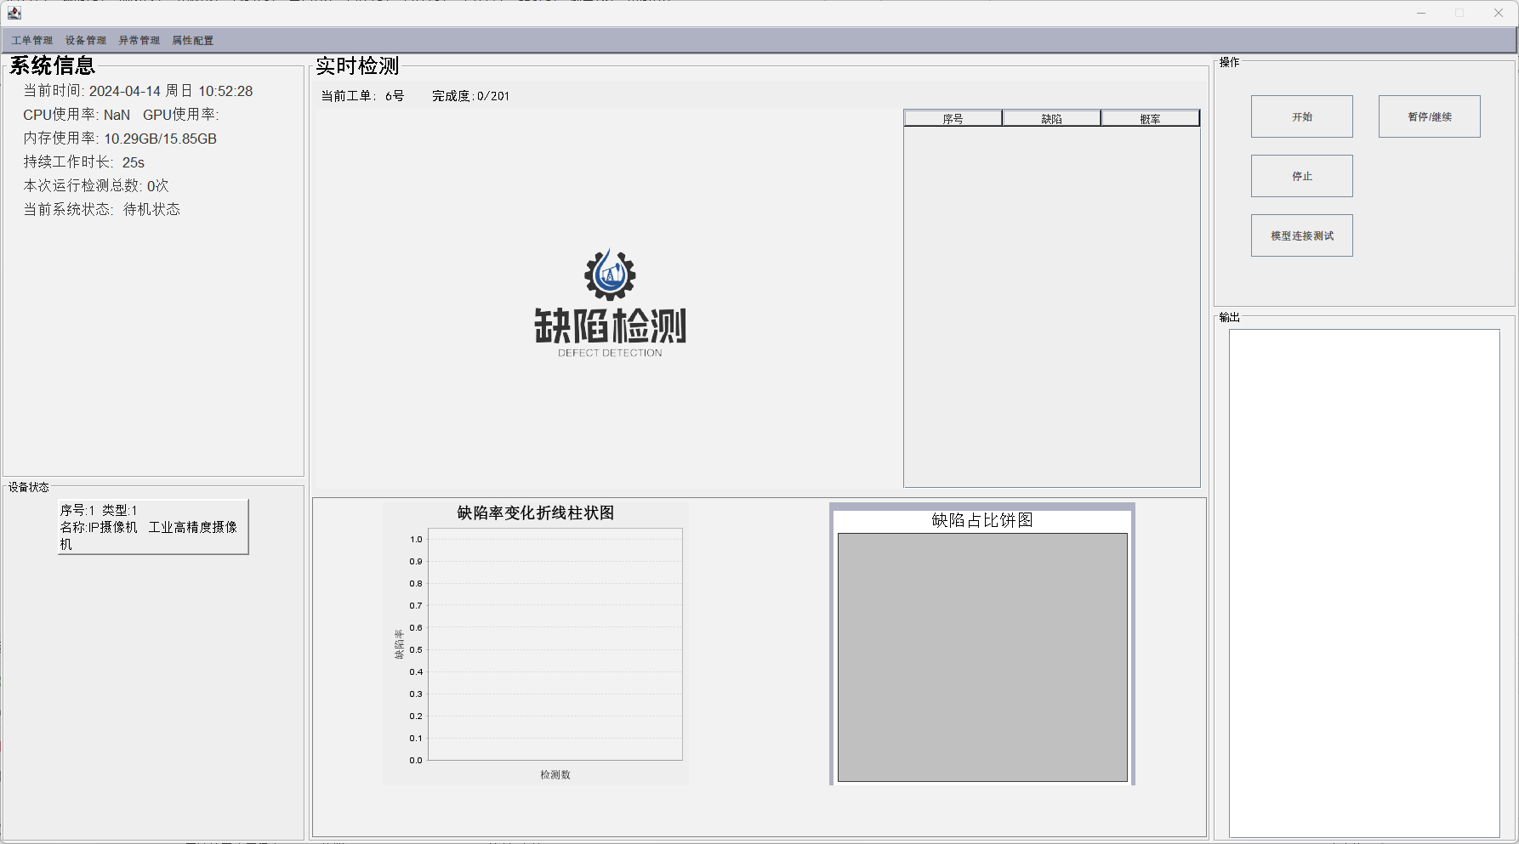

图 3 软件主界面

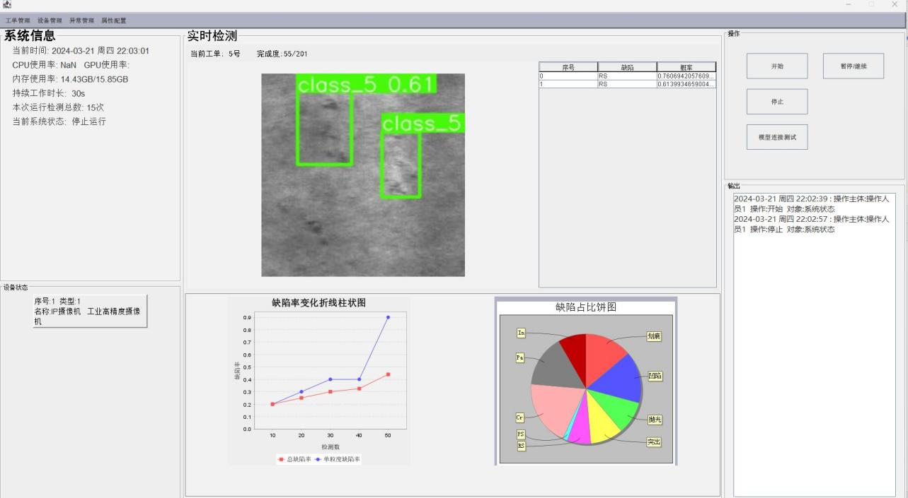

图 4 运行示例

#### 信息系统界面

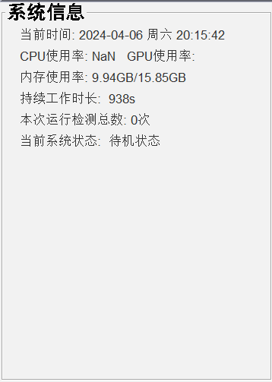

图 5 系统信息界面

用于展示系统的运行相关信息，包括时间，CPU、GPU使用率，内存占用情况，持续的工作时长，本次运行的缺陷检测总数和系统当前的运行状态。

#### 设备状态界面

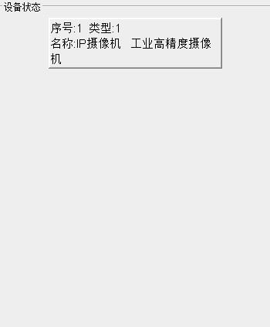

图 6 设备状态界面

展示系统中接入的设备的状态、名称、类型，以便操作人员查看。

#### 检测画面界面

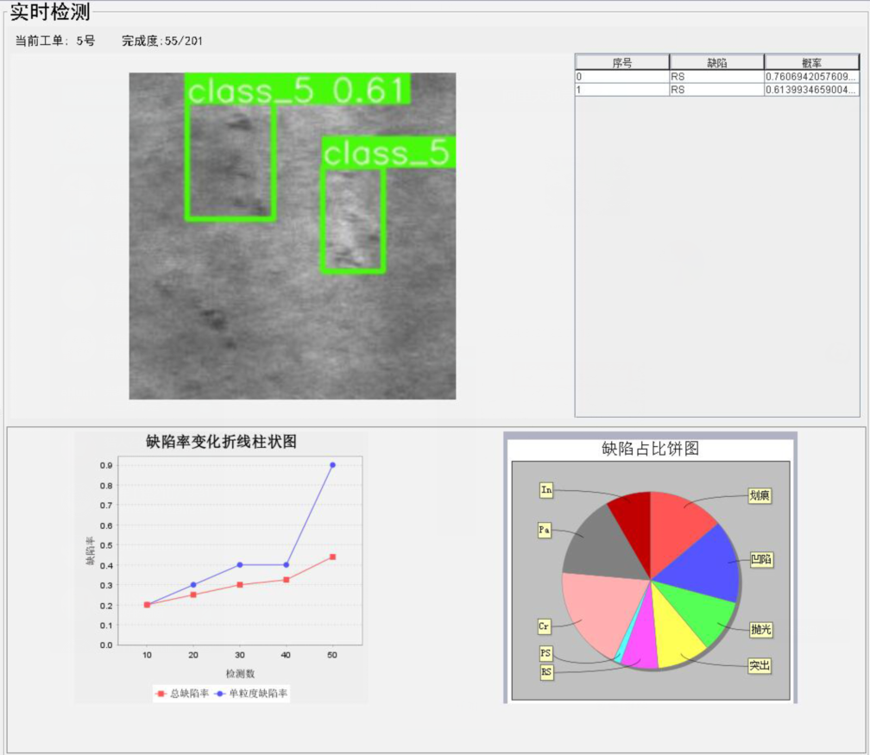

图 7 检测画面界面

实时检测的上半部分展示当前的检测信息，包括当前检测工单号，完成度，带有缺陷锚框标注的检测图片，若是检测出缺陷，还会以列表的形式展示出缺陷的名称和概率。

实时检测的下半部分包含两张图表，左图为折线图，分别展示单粒度缺陷率（即每粒度范围内计算缺陷率）和总缺陷率（本工单内所有检测的总缺陷率）的变化情况。右图为缺陷类别的占比饼图，操作人员可通过此图清晰地了解缺陷的构成比例。

#### 操作界面

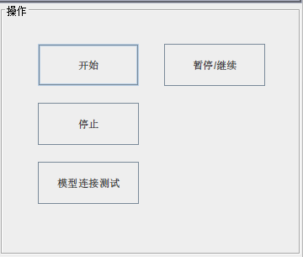

图 8 操作界面

包含4个操作按钮，分别为

* 开始：在有工单的情况下，点击后系统转为运行状态，开始接收图片，完成检测的业务流程。
* 暂停/继续：在系统运行过程中，点击后进入暂停状态，再次点击恢复运行。
* 停止：点击后系统保存已有的检测结果，进入待机状态。
* 模型连接测试：点击后系统进行模型端的连接测试，弹窗显示连接测试结果。

#### 日志输出界面

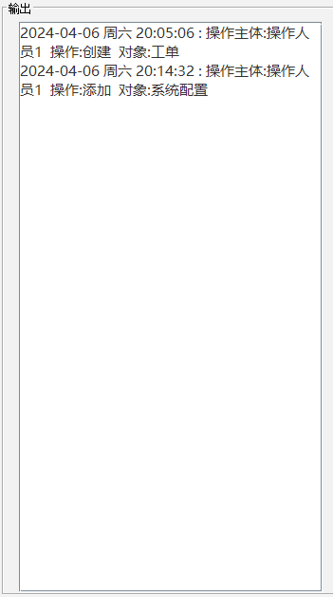

图 9 日志输出

显示运行过程中的日志信息，包括操作员的操作信息和发送的异常告警信息。

#### 顶部菜单栏界面



图 10 顶部菜单栏

包含4个主要的操作功能：工单管理、设备管理、异常管理和属性配置。

#### 工单管理相关界面

分为两个子菜单项：工单队列和创建工单。

点击工单队列后，弹窗显示如下界面：

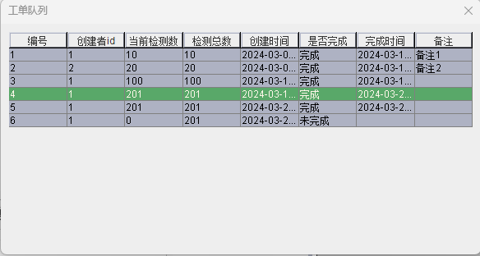

图 11 工单队列弹窗

展示了所有工单队列的相关信息。

点击创建工单后显示如下弹窗：

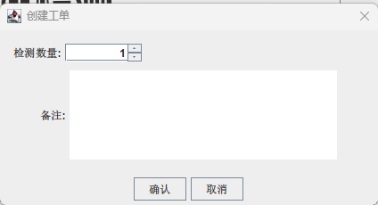

图 12 创建工单弹窗

可输入检测数量和备注信息，点击确认后即可创建，将会由弹窗通知是否创建成功。

#### 设备管理界面

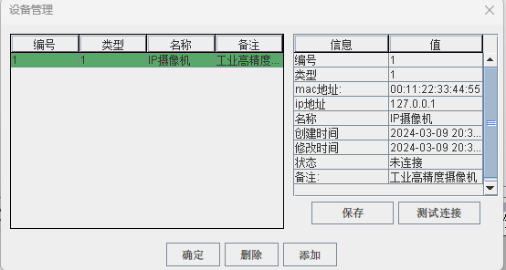

图 13 设备管理弹窗

表格分别设备列表和详细信息两个部分，设备列表中选中设备后便会显示相关的详细信息。

* **修改**：在详细信息双击点击“值”列下的“mac地址”、“IP地址”、“名称”和“备注”对应的行即可修改相关值，再次点击保存即可保存修改的结果。
* **测试连接**：点击测试连接即可测试设备的连接情况，并弹窗显示连接情况。
* **删除**：在设备列表中选中设备后再点击删除后将会弹出确认弹窗，确认后即可删除。
* **添加**：点击添加后，详细信息列表置空，在详细列表中对应行中输入值后，点击保存即可创建新的。

#### 异常管理界面

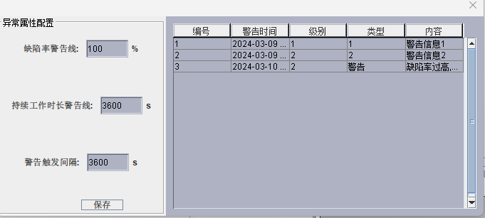

图 14 异常管理界面

* 缺陷率告线:缺陷率高于这个数值时将会产生警告信息
* 持续工作时长警告线:持续工作超过这个数值时将会报错
* 警告触发间隔:同一类警告间隔多久再次触发的秒数
* 缺陷列表:列表显示:警告时间,级别和类型以及内容信息

#### 属性配置界面

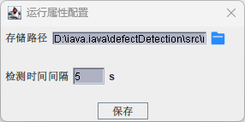

图 15 属性配置界面

* 存储路径:检测图片所存储的路径
* 检测时间间隔:检测的间隔时间

### 小程序端设计

主界小程序端面向管理人员，管理人员可通过该界面对检测信息进行查看；查看历史检测记录、异常管理等；同时能一键抽检，通过手机摄像头对元件进行快速拍摄抽检。

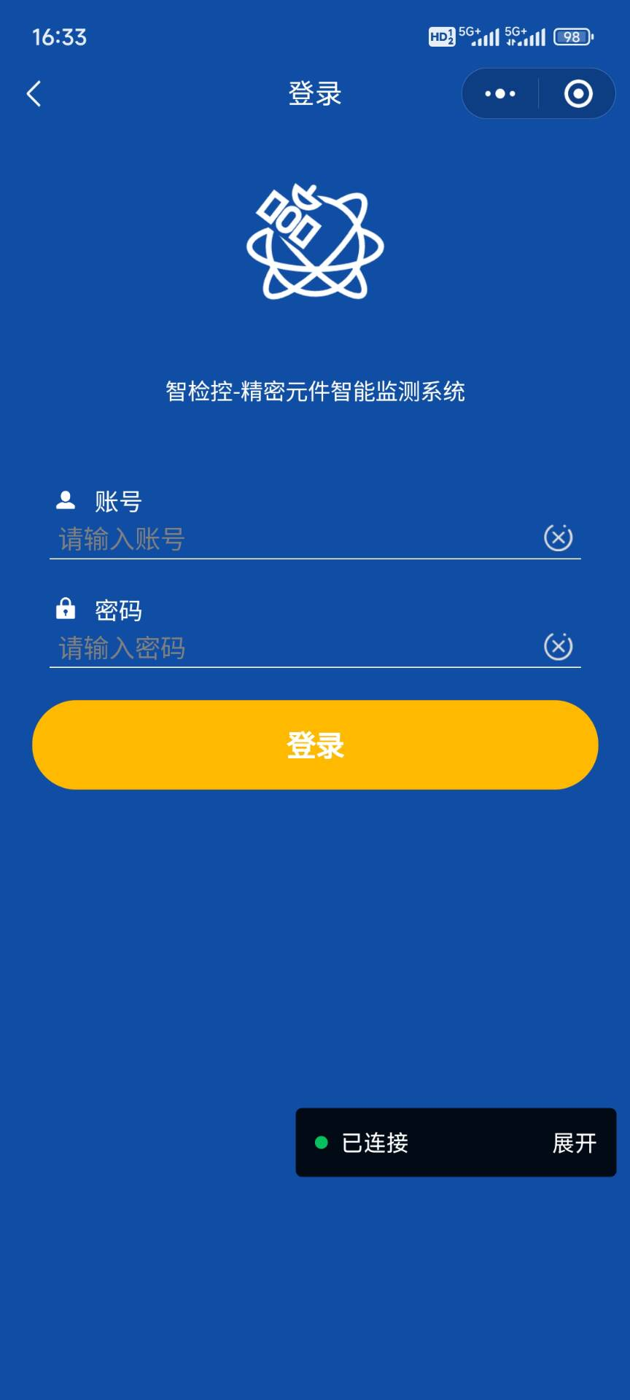

图 47 登录界面

功能介绍：登录界面包括账户、密码等内容。其中登录信息会通过接口发给后端进行处理，前端客户端接收到后端反馈信息后，会根据状态码判断是否登陆成功。继而跳转到上一页面，或是反馈用户登录失败信息。

前端添加拦截过滤器，历史检测记录、异常管理、抽检等功能需要登入后才能查看，否则需要登录。

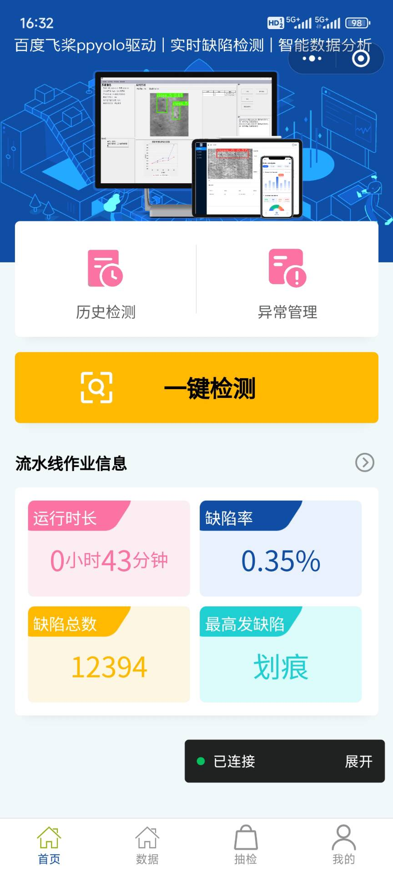

图 48 首页

功能介绍：首页包含各功能的跳转，可以点击相应按钮进入。

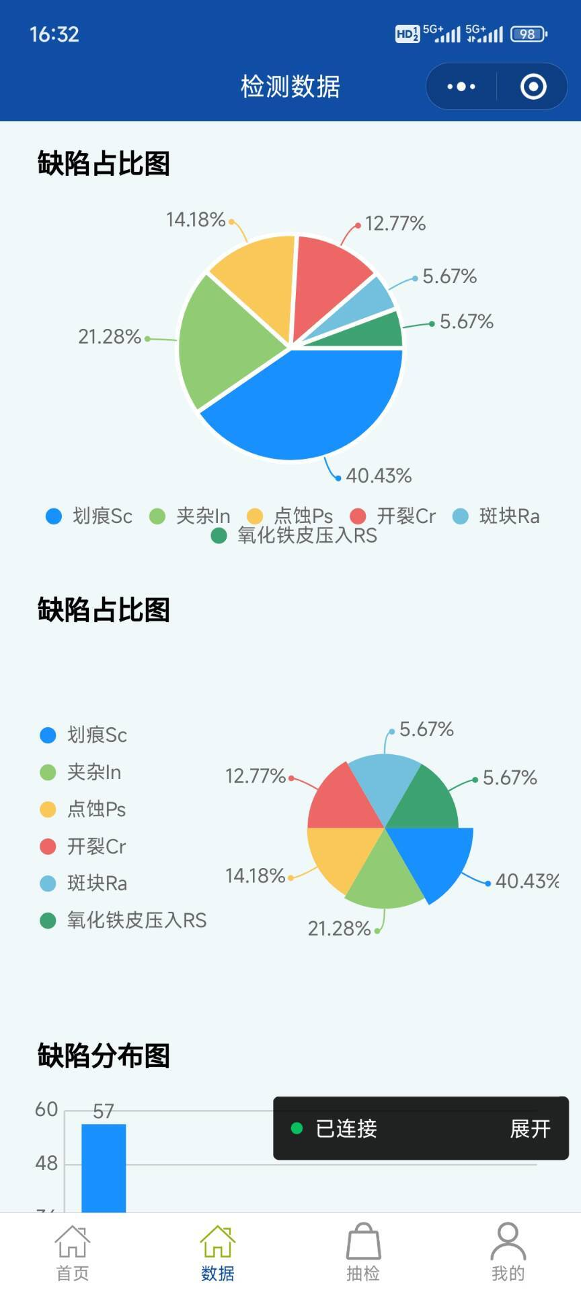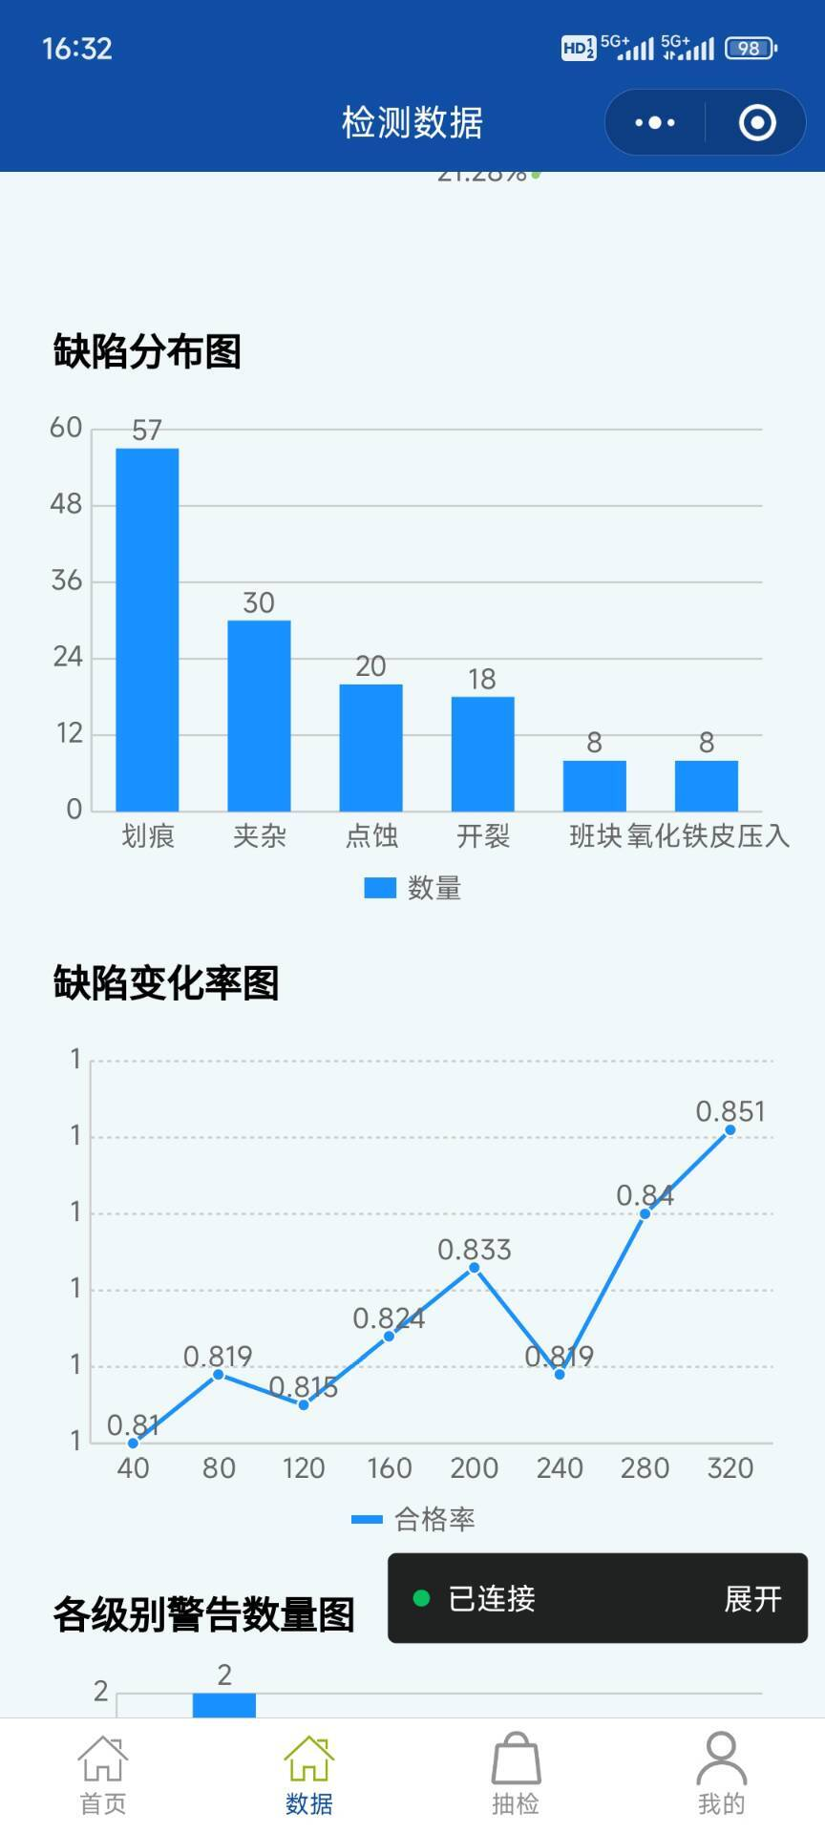

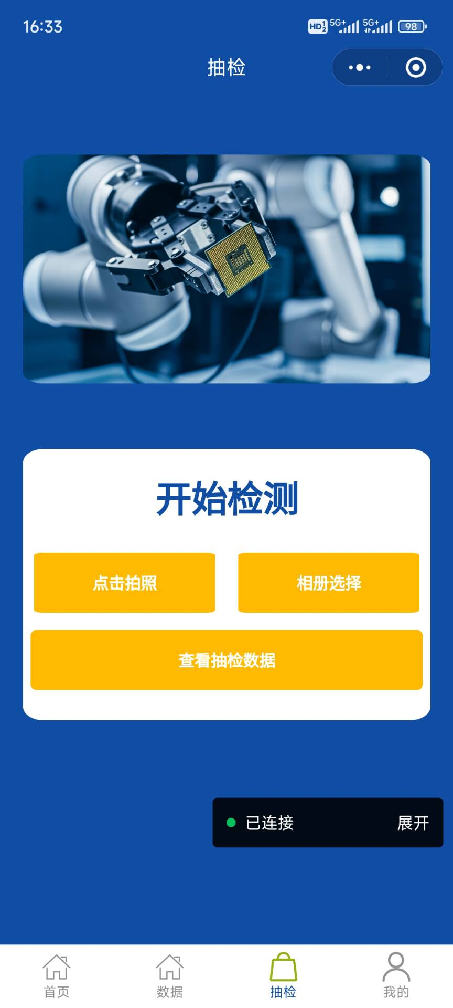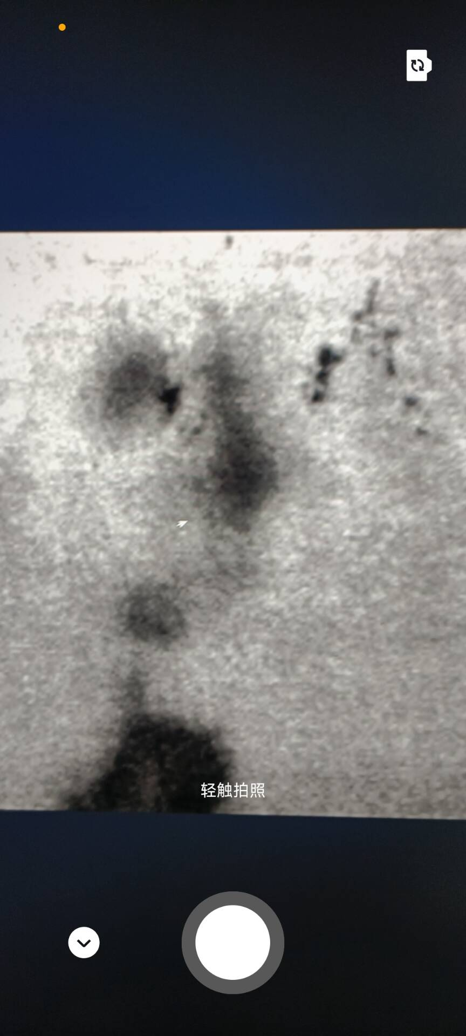

图 50 抽检界面

功能介绍：管理员可以通过摄像头拍照或者从相册选择的方式上传元件图片，通过连接后端和模型端进行检测。

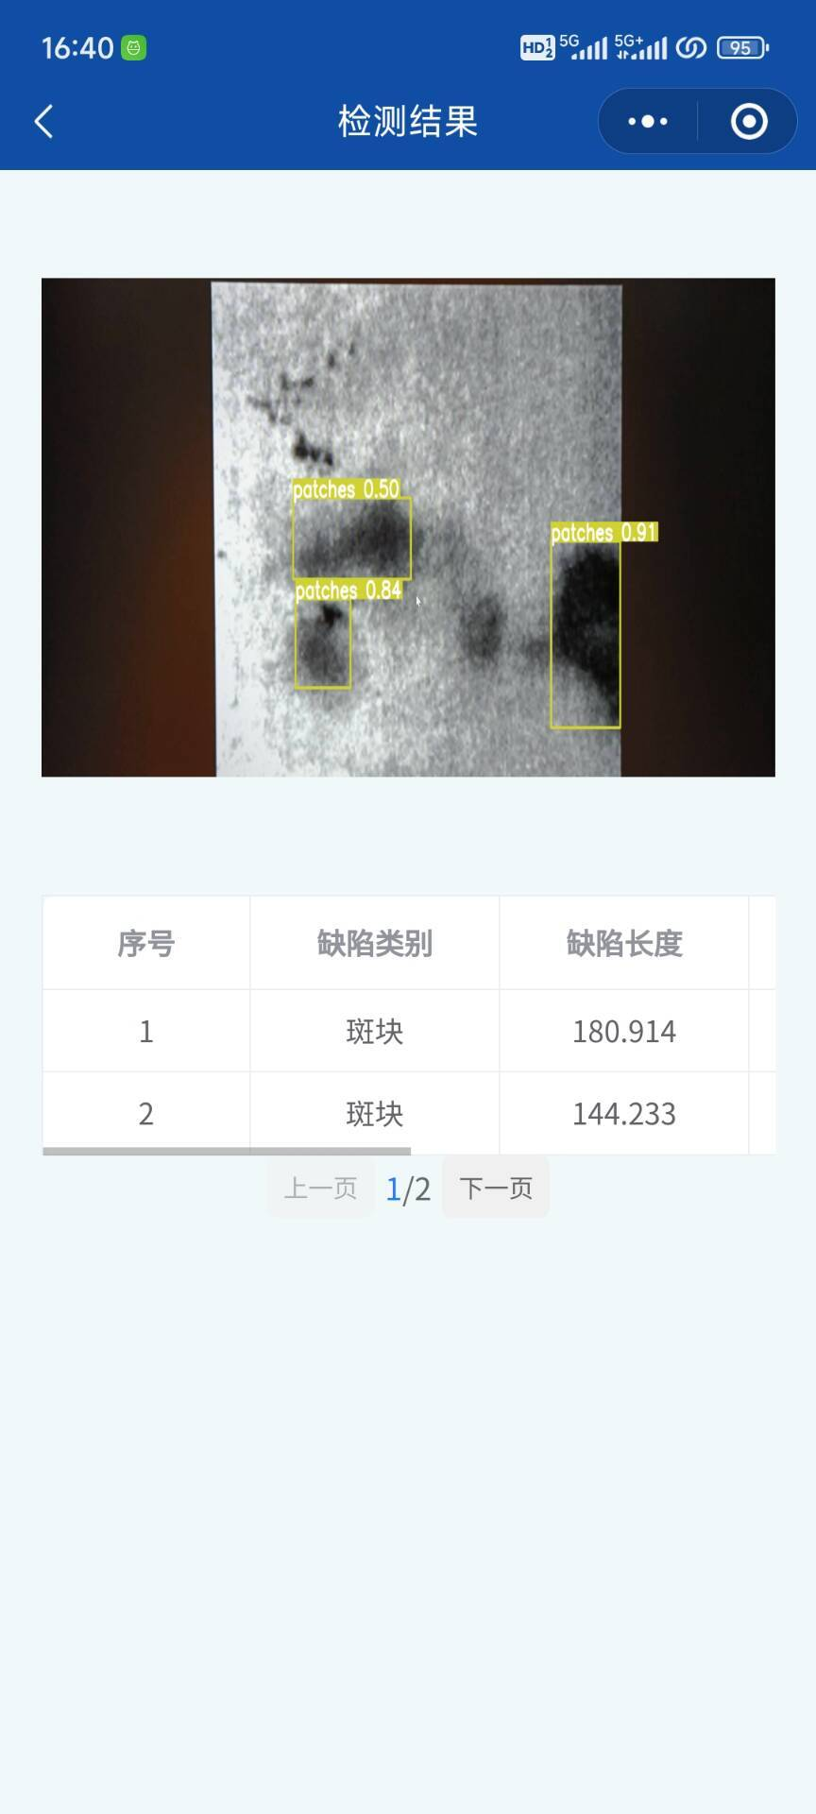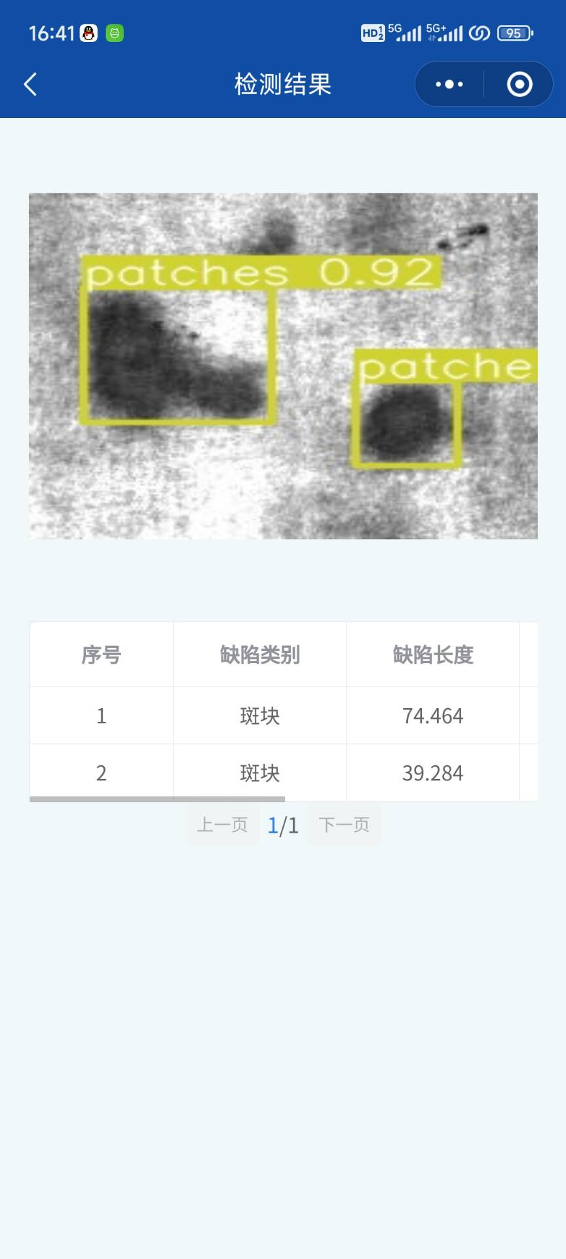

图 51 抽检结果界面

功能介绍：此页面可以查看检测结果，实现了分页功能。

#### 抽检记录查询界面

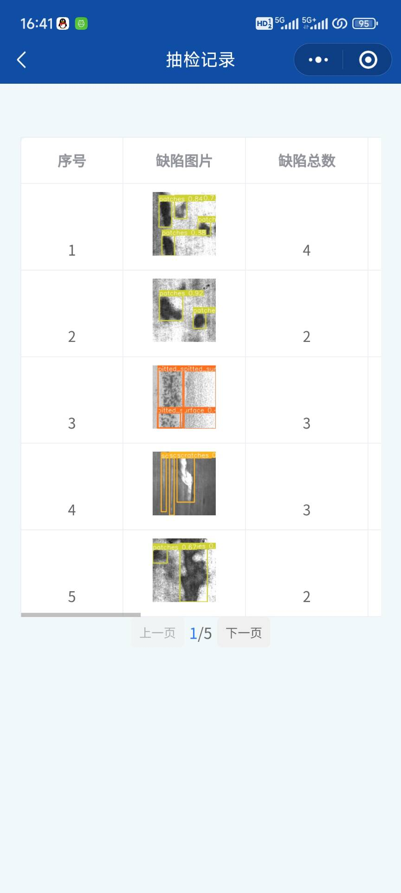

图 52 抽检记录界面

功能介绍：此页面可以查看抽检记录、显示检测图片、缺陷总数、各缺陷类别数量等数据。实现分页等功能。

#### 个人界面

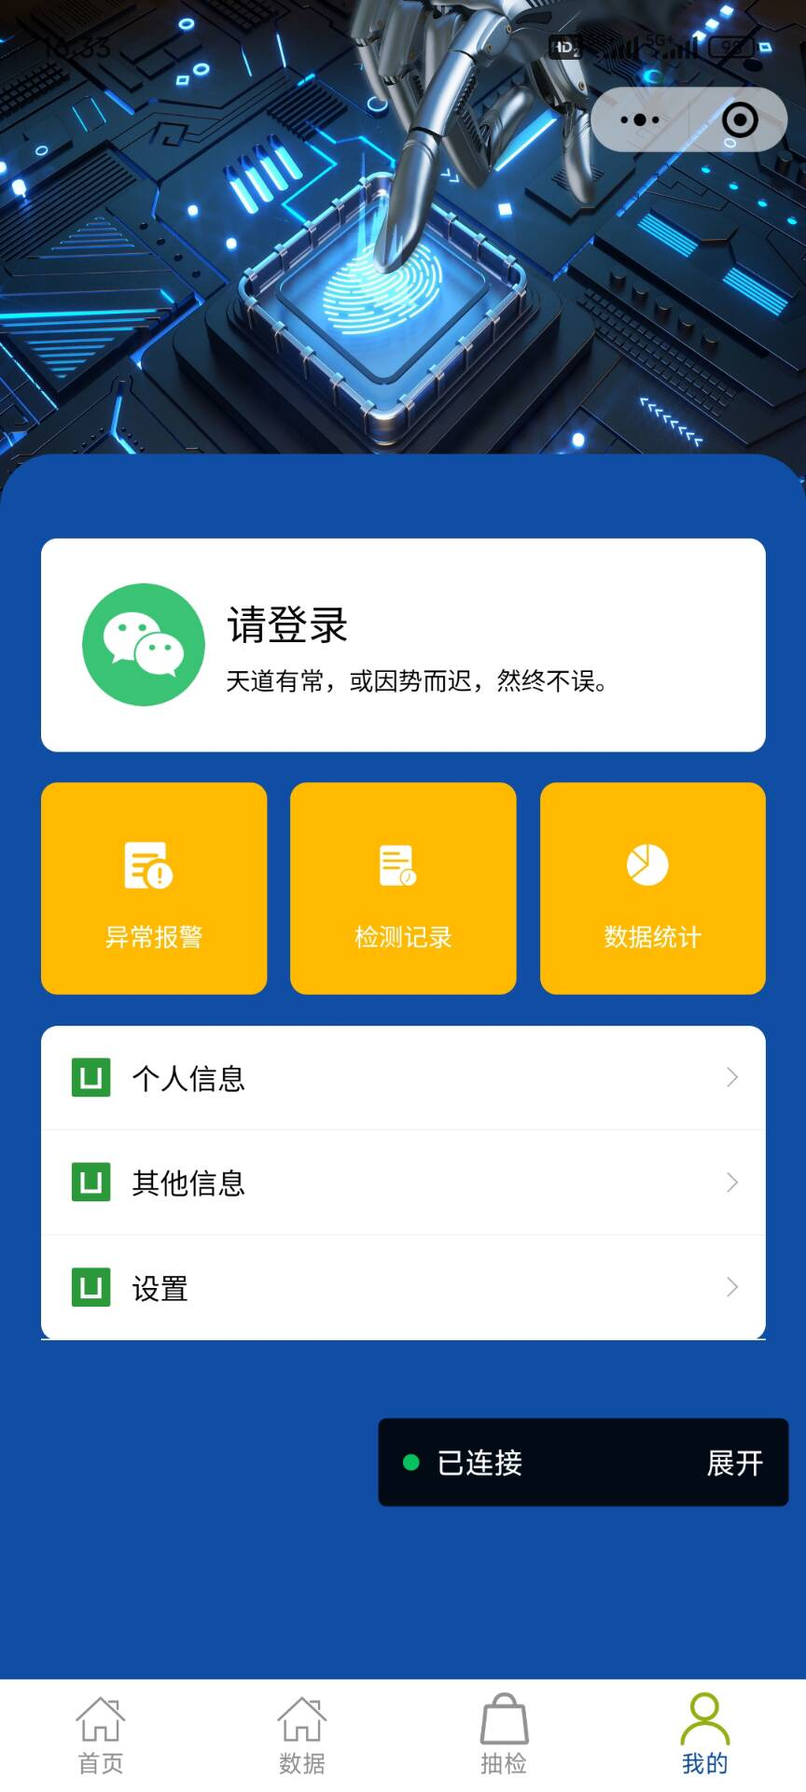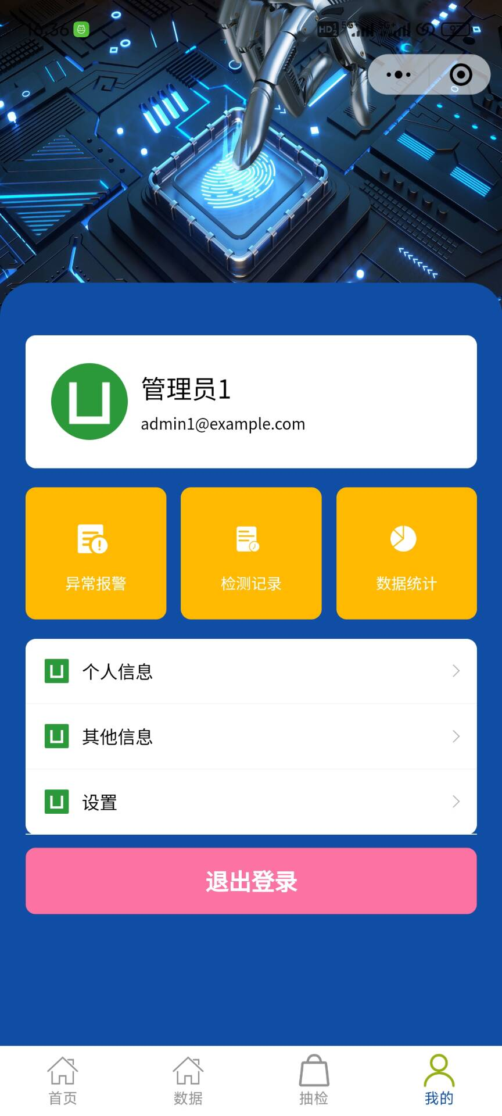

图 53 个人界面

功能介绍：此界面可以实现用户的登录和退出，并可以查看该用户所管理的工控机的检测历史数据、检测异常通知、数据统计等信息。

#### 检测历史界面

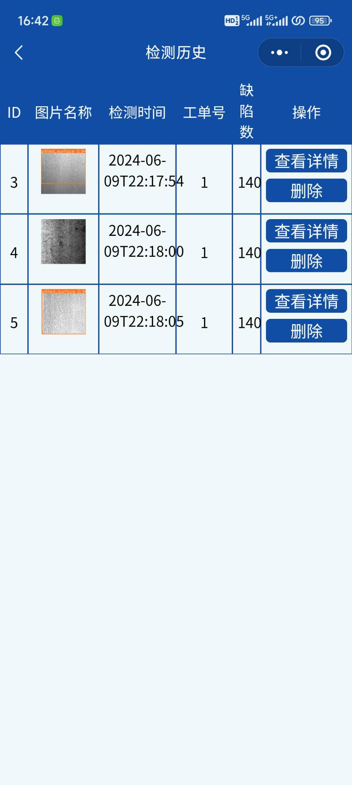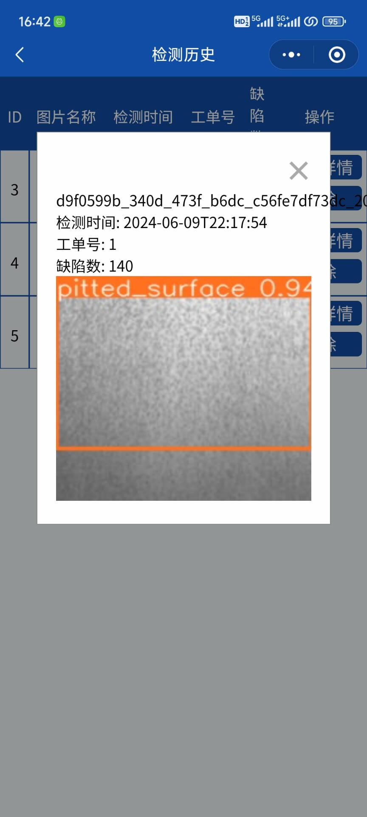

图 54 检测历史界面

功能介绍：在此可以查看工控机的历史检测记录，包括检测图片、检测时间、工单号、缺陷数等。并可以进行查看详情、删除等操作。

## 项目目录文件设计

### 后端项目文件结构

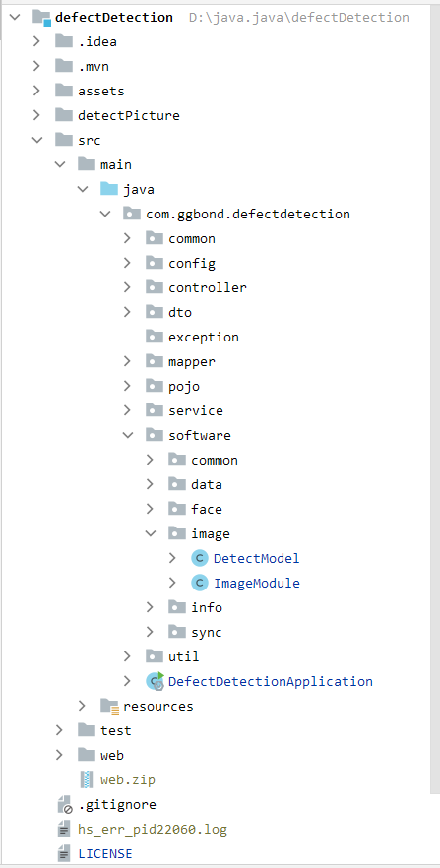

以上是项目前后端总体的目录结构，其中“src”文件夹存放了项目的源代码，包括“src/main”后端源代码、“src/web”前端源代码和“src/test”测试相关代码。

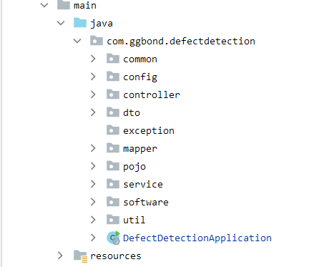

“main”文件夹下包含java的源代码，在com.ggbond.defecetion包下，包含：

* common： 项目全局通用类的存放处，包含许多静态类和静态属性，便于访问
* config： 包含项目的配置类，包括spring配置类、mybatis配置类等等
* controller：spring框架下controller层的相关类，包含负责各类请求的类
* dto： 存放数据交互类，用于封装数据，便于各模块间传输数据的类
* exception： 包含自定义的异常类
* mapper： mybatis-plus风格下，定义好的mapper类的存放处
* pojo：包含系统中的简单实体类，主要由数据库表结构映射的java类组成
* service：mybatis-plus风格下，定义好的service接口类和serviceImpl接口实现类的存放处
* software： 软件界面的实现类的存放处，包含软件界面的各个组件和后端逻辑处理的模块，是软件业务流程组成和实现的主要部分。由软件界面模块、数据处理模块、图像处理模块、日志和警告处理模块和同步模块组成

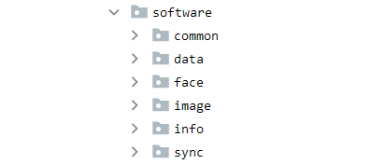

* util： 工具类包，其中的工具类封装了去多全局通用的工具方法，如图片格式转换、sse连接工具和系统状态获取工具等等。
* DefectDetectionApplication：系统的主类
* resources：包含系统的资源文件，如系统运行配置文件、spring配置文件等等

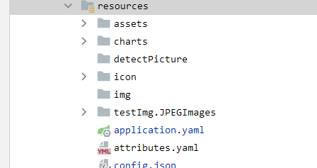

### 前端项目文件结构

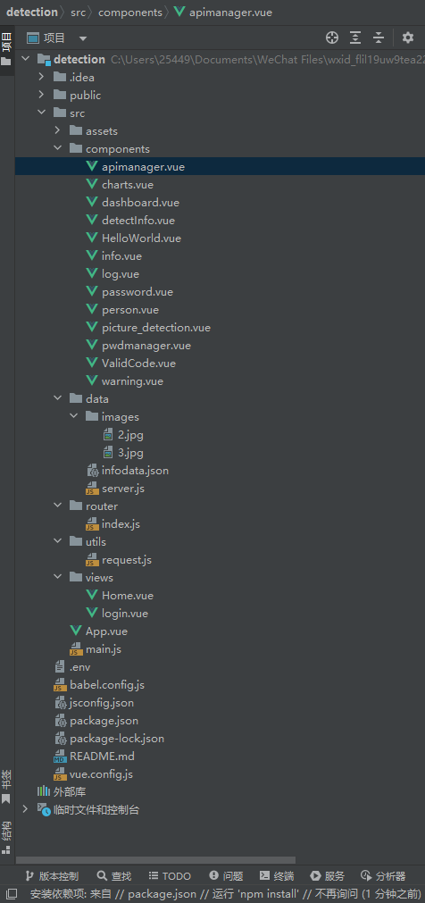

以上为前端代码主要组成部分。

其中assets里包含部分css样式代码，以及部分用到的图片数据。

**component：主要**包含的是前端界面代码

* **apimanager.vue**:api管理界面
* **charts.vue:**数据进行图像化展示
* **dashboard.vue**:监控画面展示
* **info.vue:**历史数据展示
* **log.vue:**日志数据
* **password.vue:**密码界面
* **person.vue:**个人信息界面
* **pwdmanager.vue:**密码管理员
* **validcode.vue:**验证码生成
* **warning.vue:**异常管理告警信息

**data：**测试数据存储位置

**router：**路由管理器便于在 Vue.js 应用中使用路由功能

**utils：**基于 axios 的封装,便于统一处理 POST,GET 等请求参数,请求头,以及错误提示信息等

**main.js:**入口文件，负责创建Vue实例、挂载根组件、配置插件等，实现整个Vue应用程序的初始化和配置。

**.env:**配置默认地址

**package.json:**管理本地安装的npm包,用于定义这个项目所需要的各种模块,以及项目的配置信息(名称、版本、许可证等)。

**vue.config.js：**用于配置Vue项目构建过程，包括、配置代理、打包输出路径、环境变量等。

# 测试分析

测试的目的在于验证本系统实现的平台功能真实有效、创新的智能检测模型应用于实际应用中的准确性和稳定性，以及平台整体是否已达到预期功能，同时对测试质量进行分析。本章节的测试主要时针对算法预测结果的准确性，测试系统平台的运行速度，安全性，扩展性，部署方便性和可用性。

## 算法模型测试

### 测试环境

基于YOLO算法进行改进的PP-YPLOE+模型使用python作为开发语言，基于PaddlePaddle深度学习框架实现。具体的实验环境如下：

表 2 实验环境

|  |  |
| --- | --- |
| 参数 | 数值 |
| 操作系统 | Windows11 64位 |
| CPU | AMD Ryzen 7 5800H with Radeon Graphics |
| GPU | NVIDIA GeForce RTX 3060 Laptop GPU |
| Python | 3.10 |
| PaddlePaddle | 2.6.1 |

### 评价标准

在目标检测学习中，常用的检测评估指标有：Precision、Recall、mAP@0.5（mean Average Precision at 0.5 Intersection over Union）和FPS（Frames Per Second）。

（1）Precision

Precision 是被预测为正样本的实例中真正为正样本的比例。换句话说，它衡量了预测为正样本的实例中真正为正样本的准确程度。

Precision = TP / (TP + FP)

其中 TP 是真正例（True Positives），FP 是假正例（False Positives）。目标检测中，Precision 表示了模型预测出的边界框（Bounding Boxes）中真正包含目标物体的比例。

（2）Recall

Recall 是所有真正例中被预测为正样本的比例。换句话说，它衡量了所有正样本中有多少被正确地预测出来了。

Recall = TP / (TP + FN)

其中 TP 是真正例（True Positives），FN 是假反例（False Negatives）。在目标检测中，Recall 表示了所有真实目标中有多少被模型正确地检测出来了。

（3）mAP@0.5

mAP 是多个类别的平均精度（Average Precision, AP）的平均值。AP 是指在特定阈值（这里是0.5）下，Precision-Recall 曲线下的面积。

在目标检测中，mAP 是一种常用的评价模型性能的方法，它综合考虑了Precision和Recall。这里的“@0.5”指的是在计算IoU（Intersection over Union）时使用的阈值是0.5。IoU 衡量了预测边界框与真实边界框的重叠程度。

（4）FPS

FPS 表示每秒处理的帧数，是衡量模型运行速度的一个指标。在实时目标检测或视频处理任务中，FPS 非常重要。一个高FPS的模型可以在不丢失太多性能的情况下更快地处理图像或视频。

### 测试结果

为了验证模型的有效性，于目前主流的先进缺陷检测模型进行比较，我们所有的数据集为：NEU-CLS 钢材表面数据集。

各模型精准率、召回率、mAP、FPS值如下所示：

表 3 各模型比较参数表

|  |  |  |  |  |
| --- | --- | --- | --- | --- |
| Object Detection Technique | 精准率 | 召回率 | mAP@0.5 | FPS |
| FasterRCNN | 0.779 | 0.555 | 78.12 | 9.381 |
| swinFasterrcnn | 0.798 | 0.550 | 80.07 | 8.859 |
| YOLOv3 | 0.698 | 0.449 | 70.45 | 44.616 |
| YOLOv8-n | 0.695 | 0.729 | 75.80 | 60.387 |
| YOLOv8-s | 0.79 | 0.688 | 75.40 | 59.102 |
| YOLOv8-m | 0.744 | 0.704 | 75.20 | 31.368 |
| PPyoloe+l | 0.744 | 0.688 | 74.57 | 20.350 |
| SSD | 0.751 | 0.524 | 75.32 | 36.390 |
| RTDETR | 0.737 | 0.707 | 77.60 | 28.568 |

各类缺陷检测结果如下所示：

表 4 各类缺陷检测结果表

|  |  |  |  |  |  |  |
| --- | --- | --- | --- | --- | --- | --- |
| Object Detection Technique | AP（IoU=0.5） | | | | | |
| crazing | inclusion | pitted_surface | scratches | patches | rolled-in_scale |
| FasterRCNN | 0.474 | 0.833 | 0.849 | 0.909 | 0.948 | 0.674 |
| swin FasterRcnn | 0.561 | 0.816 | 0.857 | 0.922 | 0.943 | 0.706 |
| YOLOv3 | 0.370 | 0.749 | 0.715 | 0.881 | 0.961 | 0.552 |
| YOLOv8-n | 0.463 | 0.815 | 0.837 | 0.925 | 0.931 | 0.574 |
| YOLOv8-s | 0.458 | 0.809 | 0.834 | 0.909 | 0.942 | 0.57 |
| YOLOv8-m | 0.457 | 0.808 | 0.836 | 0.904 | 0.935 | 0.573 |
| PPyoloe | 0.412 | 0.814 | 0.785 | 0.921 | 0.921 | 0.621 |
| SSD | 0.505 | 0.807 | 0.831 | 0.722 | 0.960 | 0.694 |
| RTDETR | 0.429 | 0.857 | 0.889 | 0.935 | 0.928 | 0.599 |
| 均值 | 0.459 | 0.812 | 0.826 | 0.892 | 0.941 | 0.618 |

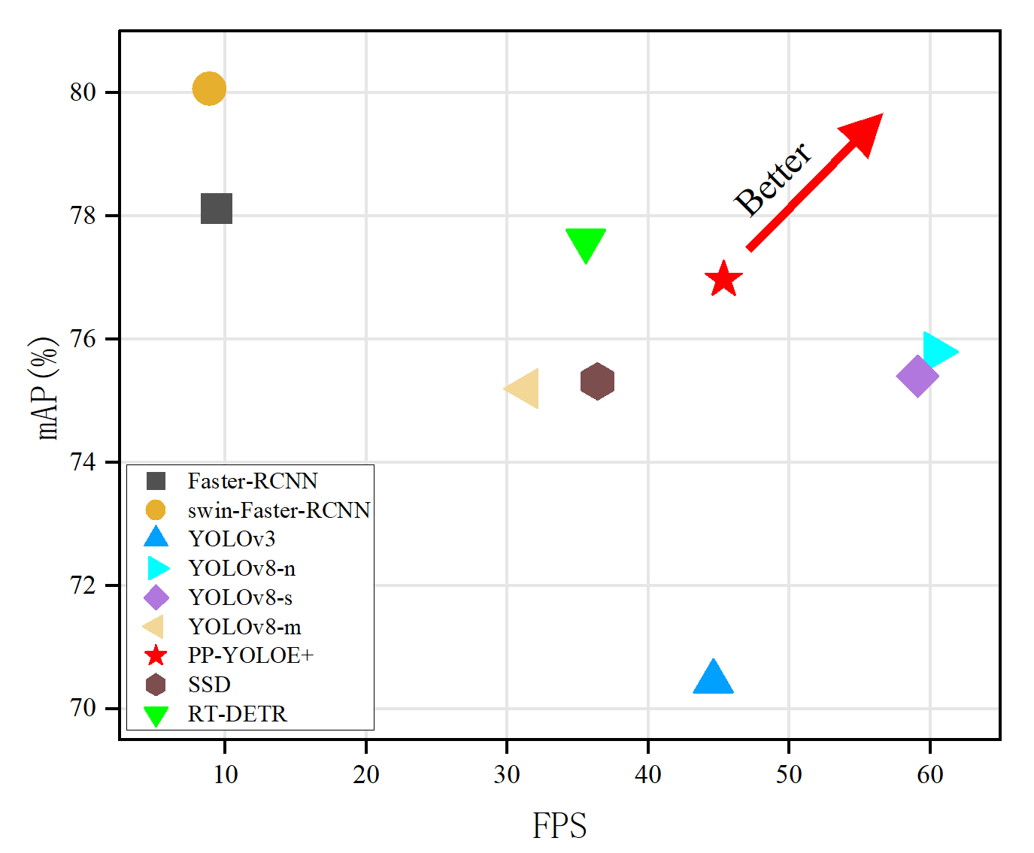

图 47 模型对比图

通过上述分析我们得出：

（1）Faster-RCNN和swin-Faster-RCNN的mAP值要高于yolo系列、SSD和RT-DETR，其中swin-Faster-RCNN的map到达了80.07%。但是Faster-RCNN和swin-Faster-RCNN的FPS远低于其他算法。基于候选区域的二步检测算法的检测检测精度较高，定位效果好，但检测速度较慢。另外由于特征提取方式不同，二步检测算法的召回率低于一步检测算法，容易造成漏检。所以不适用于实时检测的工业生产环境。基于非候选区域的一步检测算法的检测精度和定位精度稍显逊色，但检测速度远远高于二步检测算法，可以胜任实时检测任务。

（2）从同一模型来看，对于yolov8算法，yolov8-m和yolov8-s的检测准确度要低于yolov8-n。说明模型的准确率并没有随着模型的加深而提高，相反有着一定的降低。工业生产环境缺乏大量的标注样本，网络较深的模型存在大量的冗余参数，会导致模型的各项指标下降，并且会降低检测速度。

（3）crazy和rolled-in_scale这两类缺陷的检测效果不够理想，各模型对其检测的AP值较低，表明深度学习检测模型对此类密集、细微且对比度较低的缺陷的检测效果不佳。

因此，我们选择了PPYOLOE+模型作为我们的缺陷检测模型。

## 系统功能测试

### 概述

* **数据来源：**预先处理好的模型图片等。
* **数据规模：**200张部分有缺陷的元件图片和无缺陷的背景图片
* **测试目的：**检验前后端程序和模型各自是否正常运行，以及是否出现对接故障。
* **测试功能范围：**前后端、模型端全部功能模块
* **环境配置：**

表 5 软件环境配置

|  |  |
| --- | --- |
| 软件环境 | 数值 |
| 操作系统 | Windows10、Windows11 |
| 数据库 | mysql 8.0 |
| java版本 | openJDK-17.0.1 |
| maven版本 | 3.6.6 |
| node.js版本 | v18.17.1 |
| idea版本 | IntelliJ IDEA 2023.2.1 |
| 浏览器环境 | Edge |
| Pthon版本 | 3.10 |

|  |  |
| --- | --- |
| 硬件环境 | 数值 |
| CPU | 11th Gen Intel(R) Core(TM) i5-11400H @ 2.70GHz 2.69 GHz |
| 内存容量 | 16GB |
| 硬盘容量 | 1TB |

### 测试计划

* **测试执行：**前后端对接，后端和模型端对接之后，导入预先处理好的测试数据，并启动各端执行程序
* **测试用例设计：**部分含明显缺陷的工业元件图片和部分不含缺陷的背景图片；符合各自功能模块的测试数据。

### 测试结果

* **各端运行结果：**各端正常对接，数据正常导入。
* **前端功能模块：**监控画面展示正常，缺陷信息展示正常，日志信息存储正常，用户数据显示正常，api管理数据正常，图表信息正常。
* **工控机端：**数据展示正常。
* **模型端：**模型测试集输出结果与验证集结果几乎一致，模型正常。

表 6 测试结果

|  |  |  |  |  |
| --- | --- | --- | --- | --- |
| 测试系统 | 测试模块 | 输入数据 | 是否达到预期结果 | 输出结果 |
| web端 | 登录界面 | 账户、密码 | 是否与数据库结果对应方可进入web界面端 | 是 |
| 验证码 | 是否与前端自动生成的验证码信息对应上 | 是 |
| 错误的账户、密码、验证码 | 是否能进入登录界面 | 否 |
| 监控界面 | 点击事件 | 是否正确展示当前监控画面 | 是 |
| 是否正确输出缺陷信息 | 是 |
| 是否正确展示工控机运行数据 | 是 |
| 历史检测 | 点击事件 | 是否正常保存并展示历史检测的图片数据 | 是 |
| 有数据的时间段 | 是否正确查询到并展示当前时间段规定下的历史数据 | 是 |
| 无数据的时间段 | 是否展示数据 | 否 |
| 当前日期往后时间 | 是否能勾选尚未到达的日期 | 否 |
| 点击事件 | 是否正确展示当前一行的检测数据信息 | 是 |
| 删除历史信息 | 点击事件 | 是否正确删除 | 是 |
| 预警信息 | 预警级别 | 是否查询到对应的预警信息数据 | 是 |
| 告警统计 | 点击事件 | 是否查询到当前出现的告警信息汇总 | 是 |
| 告警通知设置 | 启用 | 是否在勾选后进行预警报错 | 是 |
| 关闭 | 是否在勾选后进行预警报错 | 否 |
| 日志信息查询 | 有效的查询时间段 | 是否正确展示时间段内的日志信息 | 是 |
| 无效的查询时间段 | 是否正确展示时间段内的日志信息 | 否 |
| 有效的页码 | 是否正确展示当前页码内的日志信息 | 是 |
| 无效的页码 | 是否正确展示当前页码内的日志信息 | 否 |
| 日志信息搜索 | 有效的主体号 | 是否正确搜索到主体号人员 | 是 |
| 无效的主体号 | 是否正确搜索到主体号人员 | 否 |
| 有效的工号 | 是否正确搜索到工号人员 | 是 |
| 无效的工号 | 是否正确搜索到工号人员 | 否 |
| api增加 | 有效格式的api相关信息 | 是否添加成功 | 是 |
| 有部分缺陷的api信息 | 是否添加成功 | 否 |
| api删除 | 点击事件 | 是否删除成功 | 是 |
| api修改 | 有效格式的api相关信息 | 是否修改成功 | 是 |
| 有部分缺陷的api信息 | 是否修改成功 | 否 |
| 操作秘钥修改 | 有效格式的操作秘钥 | 是否正确修改 | 是 |
| 不符合格式的操作秘钥 | 是否修改成功 | 否 |
| 个人信息修改 | 有效格式的个人信息 | 是否正确修改 | 是 |
| 有部分缺陷的个人信息 | 是否修改成功 | 否 |
| 个人密码修改 | 有效的密码格式 | 是否修改成功 | 是 |
| 无效的密码格式 | 是否修改成功 | 否 |
| 确认密码与修改后的密码不符 | 是否修改成功 | 否 |
| 原密码与数据库里填写不符 | 是否修改成功 | 否 |

## 结论

系统功能完整运行，无明显缺陷及漏洞，系统结果展示与预期达成基本一致。

# 安装及使用

## 基本环境要求

操作系统： windows 10、windows 11

数据库： mysql 8.0

java版本： openJDK-17.0.1

maven版本：3.6.3

node.js 版本： v18.17.1

npm 版本：9.6.7

## 数据库环境部署

1. 打开“附件/sql”文件夹
2. 以具有管理员权限的用户登入mysql
3. 在MySQL环境下，按顺序分别执行“建表语句sql”、“测试数据sql”

## 后端部署

1. 解压源代码
2. 用idea 打开解压后的文件夹
3. 进入“defectDetection/src/main/resources/application.yaml”文件，将username和password后的内容分别修改为对于数据库的登入账号名和密码，需要在冒号后空一格。
4. 运行主类“**defectDetection/src/main/java/com/ggbond/defectdetection/DefectDetectionApplication.java**”即可打开主界面

## 前端部署

1. 进入idea的终端，输入cd src/web/detection，回车
2. 输入npm install，回车，等待模块安装
3. 确保后端已经在运行中，随后在终端输入npm run serve
4. 在弹出的浏览器界面即为前端界面，如果没有主动弹出，打开浏览器输入地址http://localhost:8080/也可以打开前端界面

## 模型端部署

1. 创建anaconda虚拟环境

conda create -n yolo python=3.8

1. 激活环境

conda activate yolo

1. 安装ultralytics

pip install ultralytics

1. 安装flask

pip install flask

1. 运行附件中“model/检测代码”中的main.py

## 模型与后端互联

1. 确保模型端和后端机在同一局域网下
2. 获取模型端的ipv4地址
3. 打开后端文件夹，进入“defectDetection\src\main\resources\config.json”文件
4. 将model->ip对应的值修改为模型端的ipv4地址
5. 运行后端和模型端，点击后端软件界面的测试连接按钮，弹窗显示连接成功即可开始检测

## 进行检测

1. 在软件界面点击左上角工单管理->创建工单
2. 创建工单后，进入软件界面点击**开始**
3. 进入“附件/script”，打开“virtural_crema.py”文件，用python运行该脚本即可模拟工业相机发送图片开始检测

# 作品总结

## 作品特色与创新点

（1）”一机三端“架构

传统的质检系统往往只侧重于单一端口的操作，这在一定程度上限制了系统的灵活性和可扩展性。本项目创造性地提出并实现了“一机三端”的架构，即包括工控机、前端界面和后端管理系统，这种架构设计使得操作人员和管理人员能够分别进行高效的操作和管理。工控机负责实时的质量检测，前端界面为操作人员提供直观易用的操作界面，后端管理系统则支持管理人员进行全局的数据分析和决策。这种架构不仅提高了操作效率，也提升了管理的精细化和智能化水平。

此外，“一机三端”的架构还体现了系统的高度集成性。通过将多个功能模块集成在一个系统中，减少了系统间的信息隔阂，实现了信息的实时共享和高效利用。这不仅提高了系统的整体性能，也为企业的生产管理带来了极大的便利。

（2）数据分析及报表功能

在以往的质检系统中，数据的处理和分析往往是一个相对独立的环节，需要依赖专门的数据分析工具或人员进行。然而，这种方式不仅效率低下，而且容易出现数据丢失或分析不准确的情况。

本项目在系统中内置了数据分析和报表功能，能够将生产过程中的实时数据自动收集、整理和分析，并生成直观易懂的报表。根据流水线上的实时数据及时对质检工人和管理人员发出警告，减少生产过程中的损失。同时生产报表使得企业能够迅速了解生产情况，发现潜在问题，从而及时调整生产策略，优化生产流程。

（3）国产深度学习框架和先进模型

在深度学习领域，尽管存在众多国际知名框架，但本系统坚定地选择了国产的PaddlePaddle框架。这一选择不仅源于对国产技术的信任与支持，更是对国产信创产业发展的有力支持。

PaddlePaddle框架的高性能保证了质检系统能够处理大量的图像数据，实现快速准确的质量检测。其易用性则降低了系统的开发难度和维护成本，使得项目团队能够更专注于业务逻辑的实现和优化。此外，PaddlePaddle框架还提供了丰富的API和工具，使得模型的开发和部署变得更加便捷和高效。

在深度学习模型方面，我们也选择了近两个月提出的YOLOv10，它通过创新的无NMS训练方法、优化的架构设计及多尺度策略，在提升检测精度的同时，大幅提高了运行效率，特别适合对速度有严格要求的实时应用场景。结合轻量化设计与增强的特征提取技术，YOLOv10系列模型能在不同硬件平台上展现卓越性能，且预计具备良好的本土化支持。

## 作品展望

本项目可用于工厂的流水线上的元件缺陷检测应用中，在当前工业4.0的发展浪潮下，智能工业元件缺陷检测应用是社会所关注的一个重点。本系统在对钢铁元件的缺陷检测中表现出高准确率，平台的运行测试中也表现了不错的运行流畅度，项目功能完整，但是同时也存在一些可以提升的空间，具体表现为：

（1）自主增量学习机制：

系统目前虽然功能完整，但未来可以引入自主增量学习机制，使其能够自动收集历史流水线上元件的缺陷图片，进行增量训练。这样可以不断提升模型的准确率，并适应流水线上可能出现的新的缺陷类型。

（2）模型优化与轻量化：

为了提升系统的运行效率和降低硬件成本，可以对模型进行进一步的优化和轻量化。通过模型剪枝、量化、蒸馏等技术，可以在保持较高准确率的同时，减少模型的计算量和存储需求。

（3）多源数据融合：

考虑引入除图像以外的其他数据源，如温度、压力、振动等传感器数据，将这些数据与图像数据进行融合，以获取更全面的元件状态信息。这有助于提升系统的检测能力，特别是对于某些难以通过单一图像数据判断的缺陷。

（4）实时性与可靠性提升：

对于工业应用场景，系统的实时性和可靠性至关重要。因此，未来可以进一步优化系统的处理速度和稳定性，确保在高负载、长时间运行的情况下仍能保持高性能。

（5）云端与边缘计算结合：

考虑将云端与边缘计算相结合，实现数据的分布式处理和存储。这样可以提高系统的可扩展性和灵活性，并降低对单一服务器的依赖。同时，也可以利用云端的强大计算能力进行模型的训练和优化。

## 团队总结

通过本学期的学习和实践，我们完成了“智检控-智能工业元件质检系统”的设计制作。回想过去系统设计开发的历程，从开始寻找选题到进行各种实验，制定方案和寻找创新点；并制定详细的研究方案和步骤，对作品内容进行相关的调查和研究；到最后确定项目的可行性，一步步走来，这其中的酸甜苦辣只有经历过的人才懂。其中的经验和成长也只是有经历过的人才会分享和拥有。这是一次难得的经历，一次让我们得到锻炼和成长的经历。

前前后后从选题的确定、文献资料的查找、框架的学习、模型的训练到系统的开发，下足功夫做了很多工作，本作品才得以顺利完成。一路以来学到了很多知识，也接触到了一些新的领域，比如工业制造方面的元件缺陷检测，深刻认识到了计算机这一强大工具与其他学科交叉时迸发出的巨大价值。可以说，通过这次比赛不仅锻炼了自己的专业技能，也拓宽了自己在未来学习生涯中的眼界。

同时本项目实现过程并不是一帆风顺的，我们团队也遇到过诸多困难。比如， 在训练检测模型时，其调参和优化实验的过程是非常耗时的；在环境搭建和服务 器配置文件修改方面也是消耗大量时间；尤其我们后端语言使用java，模型端语言使用python，模型段和后端的连接耗费了我们许多时间。

不过每一次困难的解决都给我们带来了巨大的动力，对于项目而言，我们经 历了一次完整的流程，从数据处理到分析再到建模设计再到文档的书写，每个阶 段我们都有着很深的体会。此次项目将计算机与工业制造进行了一次完美的结合， 也是我们团队的一次探索和启蒙。团队成员之间配合默契，能够完成项目开发过 程所分配的任务。这种让我们收获颇多，精神上，队友间要需要相互支持、相互信任；项目实现上，要时常沟通和交流，以跟进每一个人的进度。通过项目我们也体会到，在今后，我们不仅需要将所学知识灵活运用，而且涉及到各个领域， 这不仅需要个人的努力，也是一个团队或更高规模的共同努力，团队协作的成果是一个人不可比拟的。感谢老师对我们的教育和培养，感谢整个团队的辛勤付出。

# 参考文献

1. 洪景山,祝颖丹,宋康康,吕东喜,陈明达 & 胡海根..基于深度学习的工业缺陷检测研究进展. *计算机科学*.
2. “李强总理《政府工作报告》（摘要）.” Zqb.cyol.com, 6 Mar. 2024, zqb.cyol.com/html/2024-03/06/nw.D110000zgqnb_20240306_1-02.htm. Accessed 6 May 2024.
3. 徐立青.基于机器视觉的零件表面缺陷检测系统的设计[J].石河子科 技,2024,(02):43-45.
4. 胡燕林.(2023).基于深度学习的工业零件表面缺陷分类与检测研究(硕士学位论文,桂林电子科技大学).https://kns.cnki.net/kcms2/article/abstract?v=MuKJieOJLT2P0SznMZhIJfzud_ZxiFP5MV48AjURiJaZPV8bBDnBrVV0HnXhRHeOL5Ms_VKUeeOyqBuoFcIScV1J8yM7vsDlfGOX84lO4omdJafGtH5lxSfrRvU0zTc6&uniplatform=NZKPT&language=CHS
5. Tao, X., Hou, W., & Xu, D.(2021). Overview of surface defect detection methods based on deep learning. Acta Automatica Sinica(05),1017-1034. doi:10.16383/j.aas.c190811.
6. Fei, J., Li, H., Ren, F., Wu, M., & Wang, G. (2023). A review of steel surface defect detection methods based on deep learning. Modern information technology(19), 107-112. doi:10.19850/j.cnki.2096-4706.2023.19.023.
7. Li, J., Du, J., Zhu, Y., & Guo, Y. (2023). Review of target detection algorithms based on Transformer. Computer engineering and applications(10), 48-64.
8. Girshick, R., Donahue, J., Darrell, T., & Malik, J. (2014). Rich Feature Hierarchies for Accurate Object Detection and Semantic Segmentation. 2014 IEEE Conference on Computer Vision and Pattern Recognition, 580–587. https://doi.org/10.1109/cvpr.2014.81
9. Girshick, R. (2015). Fast R-CNN. 2015 IEEE International Conference on Computer Vision (ICCV), 1440–1448. https://doi.org/10.1109/iccv.2015.169
10. He, K., Zhang, X., Ren, S., & Sun, J. (2015). Spatial Pyramid Pooling in Deep Convolutional Networks for Visual Recognition. IEEE Transactions on Pattern Analysis and Machine Intelligence, 37(9), 1904–1916. https://doi.org/10.1109/tpami.2015.2389824
11. Ren, S., He, K., Girshick, R.B., & Sun, J. (2015). Faster R-CNN: Towards Real-Time Object Detection with Region Proposal Networks. IEEE Transactions on Pattern Analysis and Machine Intelligence, 39, 1137-1149.
12. Lin, T.-Y., Dollar, P., Girshick, R., He, K., Hariharan, B., & Belongie, S. (2017). Feature Pyramid Networks for Object Detection. 2017 IEEE Conference on Computer Vision and Pattern Recognition (CVPR). https://doi.org/10.1109/cvpr.2017.106
13. Redmon, J., Divvala, S., Girshick, R., & Farhadi, A. (2016). You Only Look Once: Unified, Real-Time Object Detection. 2016 IEEE Conference on Computer Vision and Pattern Recognition (CVPR), 779–788. https://doi.org/10.1109/cvpr.2016.91
14. Redmon, J., & Farhadi, A. (2017). YOLO9000: Better, Faster, Stronger. 2017 IEEE Conference on Computer Vision and Pattern Recognition (CVPR). https://doi.org/10.1109/cvpr.2017.690
15. Redmon, J., & Farhadi, A. (2018). YOLOv3: An Incremental Improvement. Arxiv.org. https://doi.org/10.48550/arXiv.1804.02767
16. Liu, W., Anguelov, D., Erhan, D., Szegedy, C., Reed, S., Fu, C.-Y., & Berg, A. C. (2016). SSD: Single Shot MultiBox Detector. Computer Vision – ECCV 2016, 9905, 21–37. https://doi.org/10.1007/978-3-319-46448-0_2
17. Li, Z., & Zhou, F. (2017). FSSD: Feature Fusion Single Shot Multibox Detector. ArXiv (Cornell University). https://doi.org/10.48550/arxiv.1712.00960
18. Fu, C.-Y., Liu, W., Ananth Ranga, Tyagi, A., & Berg, A. C. (2017). DSSD : Deconvolutional Single Shot Detector. ArXiv (Cornell University). https://doi.org/10.48550/arxiv.1701.06659
19. Vaswani, A., Shazeer, N., Parmar, N., Uszkoreit, J., Jones, L., Gomez, A. N., Kaiser, L., & Polosukhin, I. (2017, December 5). Attention Is All You Need. ArXiv.org. https://doi.org/10.48550/arXiv.1706.03762
20. Zhu, X., Su, W., Lu, L., Li, B., Wang, X., & Dai, J. (2020). Deformable DETR: Deformable Transformers for End-to-End Object Detection. ArXiv, abs/2010.04159.